

**嘉实行业动态汇编**

JASO Industry dynamics compilation

2019年1月下

目录

**本期推荐** 3

**1、中国智慧城市“热战”的2018** 3

**2、我们的改革与发展丨2018年中国建筑业年度热词盘点** 9

**行业热点聚焦** 15

**1、王文京：从企业软件到企业服务** 15

**2、行业前瞻 | 鲁贵卿：中国建筑业的未来之路** 17

**3、大数据 | 国家统计局发布：2018年全国建筑业总产值23.5万亿元，同比增长9.9%** 22

**知名厂商动态** 30

**1、用泛微OA统一施工管理平台：零距离监管现场，严把质量、安全关** 30

**2、金蝶2019伙伴大会：加速云转型 聚焦产业互联网** 33

**3、数字化 创未来！新30年用友荣于生态** 34

**4、协同大师——高效BIM协同神器！** 36

**5、建模大师（施工）V4.0版本更新升级，支持快速生成模板支架** 41

**6、迎接铁路BIM创新的黄金时代** 42

**7、江苏探索装配式建筑发展或推广至全国普及** 45

**8、BIM助力京津中关村科技城走向智慧运维** 48

**9、雄安新区招投标活动中全面推行BIM+CIM技术，实现全生命周期管理！** 51

**10、互联网+BIM大会，阿拉丁BIM推动建筑装饰产业掀起不可逆的技术革命** 60

**11、新中大“物料验收地磅系统” 助力广水二局实现智慧物资管控** 62

**12、智建云工程管理APP，打造建筑施工现场智能化管理** 64

**13、移动变更设计的意义** 68

**14、移动变更项目工程签证** 70

**15、砥砺前行-【BDIP-专业级V2.11.1】诚意巨献！** 72

**对标企业动态** 75

**1、公司未来竞争力的源泉是什么——碧桂园董事会主席杨国强2019年会寄语未来** 75

**2、广西：农民工有了专属工资卡** 78

**新媒体发文** 80

**1、一周动态|装配式建筑行业最新资讯（2019年1月22日-2019年1月28日）** 80

**2、技术交流 | “四位一体”方案，解析装配式建筑的全过程操作实践** 84

**3、科技前沿 | 智能建筑机器人与施工现场结合初探** 89

**4、政策动向｜人社部拟发布人工智能工程技术人员等15个新职业认定** 91

5、**【行业资讯】住建部令：对执行绿色建筑标准的项目，还应当审查是否符合绿色建筑标准** 97

**6、住建部印发: 2019年新规范+标准，涉及100多本规范，抓紧出图吧！！** 98

**7、住建部：改进+规范施工人员技术水平** 105

**8、【筑脸头条】雄安新区招投标活动中全面推行BIM+CIM技术，实现全生命周期管理！** 107

**建筑行业动态** 115

**1、[住建部]印发《全国建筑市场监管公共服务平台工程项目信息数据标准》的通知建办市〔2018〕81号** 115

**2、大数据和建筑如何结合获得成功** 116

# **本期推荐**

## **1、中国智慧城市“热战”的2018**

出处：上海市红瓦信息科技 2019.1.7

链接：<http://www.hwbim.com/news/getNewsById?newsInfomationId=390>

中国城市的发展遵循其内在规律，已经走过了40年的“由农村到城市化”的演进，而接下来的几十年，城市的“智慧化”需求正逐渐成为城市发展新的动力。

如果说过去10年是智慧城市的奠基、研究和争议期，那么2018年则是智慧城市的“黄金期”。尽管这一年我们在经历着贸易摩擦、裁员潮、股价大跌，谁的日子都不太好过，但智慧城市的遍地开花，却是眼前的“风景”。

这一年，阿里智慧城市在杭州和海口同时发力全面开火，拿下了海口4.83亿元的城市大脑项目，震惊业界；

这一年，腾讯数字广东“粤省事”小程序正式上线，腾讯云的超级大脑要打造数字世界的操作系统，给出下一个十年的答案；

这一年，京东城市在年初推出了“城市计算平台”，在11月更是成立了业界第一个智能城市研究院；

这一年，平安智慧城签约了深圳和珠海，在珠江两岸打造了两颗智慧之珠；

这一年，央企国企强势进入，地产龙头、运营商、安防、AIoT企业各自圈地，资本、实力、资源、人才、数据的对抗，2018年让智慧城市走向爆发。

当然，从国际大背景来看，中国智慧城市建设的规模、力度、竞争，都属于少有之现象，Google也最多不过在加拿大多伦多有着一块73亩地的试验田。

对于2018年的智慧城市建设的复盘和研究，显得尤为必要。雷锋网(公众号：雷锋网)在垂直行业深耕多年，将对智慧城市在2018年的发展进行细致的梳理和理性的分析。请看以下关键词。

**“数字”：依旧让人充满信心**

智慧城市究竟有没有市场？这个问题很多人基本不再纠结：数据是硬道理。有4个数字：

95%。副省级以上城市总共19个，其中有18个已经在《政府工作报告》或“十三五”规划中明确提出或正在建设智慧城市。

83%。336个地级市中，279个已经明确提出或正在建设智慧城市。

500+。据最新数据统计，有意建设智慧城市的政府单位，总计超过500个。

290。目前已有290个城市入选国家智慧城市试点。  
此外，已经有众多城市分别与BATJ、华为以及三大运营商等优秀的数字经济和智慧城市运营服务企业签署了战略合作框架协议。此前2018年8月的重庆智博会，就是一个鲜明的例子：几乎成为了智慧城市的特展。18.6万平方米展览总面积，“智慧城市”成为了最高频词汇。彼时，BATJ等在重庆落地了很多重磅项目。（见报道：《智慧城市——科技巨头的“中场战事”》）

**“最聪明城市”：争而不得**

2018年，尽管智慧城市的上马项目基本扎堆出现在北上深杭，但是对于“最聪明城市”，每个城市都在抢夺这顶桂冠。

“最聪明城市”之争，是人力资本、社会凝聚力、经济、环境、治理、城市规划、国际推广、技术、机动性和交通等标准的比较。纽约、伦敦和巴黎一直是公认的“全球最佳智慧城市”；北上广深杭、重庆、武汉均中国最具影响力智慧城市的热门“选手”。

在北京这个政治和文化中心，国际大都市，央企国企虎视眈眈，巨头也纷纷紧抓政府项目；在上海，BAT接连出手，与市政府洽谈城市合作，腾讯还落地了华东总部；在深圳，平安智慧城和华为双雄并立，同时也是腾讯的总部，众多AI生态公司也分布其间；在广州，数字广东政务民生的智能指数已经独领风骚；在杭州，阿里智慧城市的脚步越走越快，大部分信号灯路口全部由城市大脑掌管；在福州，京东城市正打造爆款案例即“信用城市”；在济南，浪潮用“一平七通”的模式推动智慧应用的崛起；在重庆，一个智博会，就引得智慧城市运营商们纷纷宣布落地城市合作......

无疑，综合实力来看，北上广深杭这5个区域居于智慧城市顶级格局，当然这与巨头大本营息息相关。但上马的项目接连扎堆在一线城市出现，虽然是企业背书的必要，但整体来看并非好事，城市差距（通信网络、科技水平）将进一步拉大。

**“商业模式”：各有千秋**

2018年，智慧城市运营商们的基本形态浮出水面。

以交通治理为起点，从杭州城市大脑作为样板向全国推进，是阿里智慧城市基本逻辑。与传统智慧城市更关注硬件建设不同的是，阿里注重唤醒数据的价值，交通、能源、供水等基础设施全部数据化，此外其城市大脑计算平台采用飞天操作系统，提供源源不断的计算能力。

以地方性运营公司为主要打法的典型是腾讯的数字广东。其主导的“数字政务”实践，并联合腾讯云的超级大脑所代表的技术体系，在各个具体场景上构建人联网、物联网和智联网。在应用端，则是发挥长处用微信、QQ、支付、位置数据、文娱等让对手逊色。

注重和各地政府合作的典型是百度。以全面撒网的形式开启一座又一座城市的签约，但具体可落实仍需进一步了解。2018年，百度与北京、上海、雄安、重庆、阳泉等签约合作，推广百度大脑、自动驾驶、智能交通等能力，中小城市的样板则以阳泉为代表。

提出打造“城市操作系统”的是京东城市。为了实现这个目标，京东配备了在微软做了12年城市计算的郑宇，以院士阵容成立了京东智能城市研究院，品牌升级后，京东城市和京东金融并列。打法上，京东城市挖掘时空数据，以点线面结合，进行信用城市建设。

而其他公司则以与政府成立合资公司、与上下游抱团等为主。

总的来看，独立品牌、跨界合作、成立合资公司、运行城市级小应用（粤省事、爱城市网、北京通APP等）均已成共识。

智慧城市不仅是线下的资源争夺战，更是一场线上资源、社交关系网络的“看不见的竞争”。

**“失败的构想”：智慧城市亦是如履薄冰**

商业模式繁多，是否成立，却有待验证。

目前各家盈利情况均不透明，主要原因有三：第一是项目本身敏感，资金处于保密状态；第二是回报周期长，短期内无法确保效果，无法回笼资金；第三则是依靠政府补贴建设，但造血能力不足，企业自己也要往里贴钱。当补贴停止，就真正地考验商业模式的是否成立。2019年，随着早期项目的资金回笼以及智慧城市业务收入出现在财报中，外界将会有更多了解。

智慧城市的失败案例，短期内的确还没看到，但是风险却一直存在。

如果顶层设计的太过于“高大上”，脱离实际，跟不上城市本身发展节奏，或者只注重建设轻视服务，会失败；片面化，只打通了数据却没有进一步利用数据或者保护数据，造成安全威胁，会失败；成本未合理评估，当补贴停止，项目就可能死掉，就是失败；闭门造车，政府对智慧城市的项目太过于保密，公众无法参与在，增加了寻租空间以及决策科学的狭隘性，这也是一种失败。

**“名利场”：有人春风得意，有人望洋兴叹**

强大背书、政策支持是抢夺城市资源的重要因素，但每个项目的巨大的利润来源也是不可忽视的。

2018年8月，海口市城市大脑2018年示范项目，以单一来源方式采购，阿里云4.83亿元中标——这成为了目前为止智慧城市领域最为知名的大单。据观察，其采购的是“构建海口市城市大脑”，管理的是“所有的城市数据”，因此看得出来其实践规模和路径与阿里在杭州是一致的。

但海口是海南省省会、国家“一带一路”战略支点城市，资金充沛，但我国更多的是拿不出巨资买系统、搞建设的中小城市，尤其是本身IT基础设施比较差的区域，尽管欲求满满，但是奈何财政无法支持：智慧城市是规模化运作，盘子太大，不是简单的采购就能解决。当然，政府决策也会分外小心。

曾经有一位市长找到一家智慧城市运营商，说想在自己的城市搞一套大脑。但是限于当地网络信息化建设迟缓，以及大脑系统的成本，最终这个项目没有对接成功。

可见，超前的部署，在一线城市的确可以立竿见影，但在三四线城市，智能化只是目标——他们的眼前要事是网络化和信息化而已。

厂商的巨额的利润，对于城市而言，就是财政负担。

**“关键之年”：2019智慧城市行业急速爬坡**

假如2018年是智慧城市的“第一天”，2019年就是横刀立马的真正战场了。

手机市场诞生了Apple、Samsung、华为、小米这种国际级的巨头公司，但智慧城市赛道出现的均是国内的企业，这更加说明了城建是受政策驱动的行业，数据敏感性太强。

思科和IBM尽管在国外早早试水这个领域，甚至理论层面他们更为领先，但在国内，仅有的资源就是一块与房地产企业共建的空地（试验田）——这沿袭了谷歌多伦多智慧城市的一贯作风。

在北京这个政治和文化中心，国际大都市，央企国企虎视眈眈，巨头也纷纷紧抓政府项目；在上海，BAT接连出手，与市政府洽谈城市合作，腾讯还落地了华东总部；在深圳，平安智慧城和华为双雄并立，同时也是腾讯的总部，众多AI生态公司也分布其间；在广州，数字广东政务民生的智能指数已经独领风骚；在杭州，阿里智慧城市的脚步越走越快，大部分信号灯路口全部由城市大脑掌管；在福州，京东城市正打造爆款案例即“信用城市”；在济南，浪潮用“一平七通”的模式推动智慧应用的崛起；在重庆，一个智博会，就引得智慧城市运营商们纷纷宣布落地城市合作......

无疑，综合实力来看，北上广深杭这5个区域居于智慧城市顶级格局，当然这与巨头大本营息息相关。但上马的项目接连扎堆在一线城市出现，虽然是企业背书的必要，但整体来看并非好事，城市差距（通信网络、科技水平）将进一步拉大。

**“商业模式”：各有千秋**

2018年，智慧城市运营商们的基本形态浮出水面。

以交通治理为起点，从杭州城市大脑作为样板向全国推进，是阿里智慧城市基本逻辑。与传统智慧城市更关注硬件建设不同的是，阿里注重唤醒数据的价值，交通、能源、供水等基础设施全部数据化，此外其城市大脑计算平台采用飞天操作系统，提供源源不断的计算能力。

以地方性运营公司为主要打法的典型是腾讯的数字广东。其主导的“数字政务”实践，并联合腾讯云的超级大脑所代表的技术体系，在各个具体场景上构建人联网、物联网和智联网。在应用端，则是发挥长处用微信、QQ、支付、位置数据、文娱等让对手逊色。

注重和各地政府合作的典型是百度。以全面撒网的形式开启一座又一座城市的签约，但具体可落实仍需进一步了解。2018年，百度与北京、上海、雄安、重庆、阳泉等签约合作，推广百度大脑、自动驾驶、智能交通等能力，中小城市的样板则以阳泉为代表。

提出打造“城市操作系统”的是京东城市。为了实现这个目标，京东配备了在微软做了12年城市计算的郑宇，以院士阵容成立了京东智能城市研究院，品牌升级后，京东城市和京东金融并列。打法上，京东城市挖掘时空数据，以点线面结合，进行信用城市建设。

而其他公司则以与政府成立合资公司、与上下游抱团等为主。

总的来看，独立品牌、跨界合作、成立合资公司、运行城市级小应用（粤省事、爱城市网、北京通APP等）均已成共识。

智慧城市不仅是线下的资源争夺战，更是一场线上资源、社交关系网络的“看不见的竞争”。

**“失败的构想”：智慧城市亦是如履薄冰**

商业模式繁多，是否成立，却有待验证。

目前各家盈利情况均不透明，主要原因有三：第一是项目本身敏感，资金处于保密状态；第二是回报周期长，短期内无法确保效果，无法回笼资金；第三则是依靠政府补贴建设，但造血能力不足，企业自己也要往里贴钱。当补贴停止，就真正地考验商业模式的是否成立。2019年，随着早期项目的资金回笼以及智慧城市业务收入出现在财报中，外界将会有更多了解。

智慧城市的失败案例，短期内的确还没看到，但是风险却一直存在。

如果顶层设计的太过于“高大上”，脱离实际，跟不上城市本身发展节奏，或者只注重建设轻视服务，会失败；片面化，只打通了数据却没有进一步利用数据或者保护数据，造成安全威胁，会失败；成本未合理评估，当补贴停止，项目就可能死掉，就是失败；闭门造车，政府对智慧城市的项目太过于保密，公众无法参与在，增加了寻租空间以及决策科学的狭隘性，这也是一种失败。

**“名利场”：有人春风得意，有人望洋兴叹**

强大背书、政策支持是抢夺城市资源的重要因素，但每个项目的巨大的利润来源也是不可忽视的。

2018年8月，海口市城市大脑2018年示范项目，以单一来源方式采购，阿里云4.83亿元中标——这成为了目前为止智慧城市领域最为知名的大单。据观察，其采购的是“构建海口市城市大脑”，管理的是“所有的城市数据”，因此看得出来其实践规模和路径与阿里在杭州是一致的。

但海口是海南省省会、国家“一带一路”战略支点城市，资金充沛，但我国更多的是拿不出巨资买系统、搞建设的中小城市，尤其是本身IT基础设施比较差的区域，尽管欲求满满，但是奈何财政无法支持：智慧城市是规模化运作，盘子太大，不是简单的采购就能解决。当然，政府决策也会分外小心。

曾经有一位市长找到一家智慧城市运营商，说想在自己的城市搞一套大脑。但是限于当地网络信息化建设迟缓，以及大脑系统的成本，最终这个项目没有对接成功。

可见，超前的部署，在一线城市的确可以立竿见影，但在三四线城市，智能化只是目标——他们的眼前要事是网络化和信息化而已。

厂商的巨额的利润，对于城市而言，就是财政负担。

**“关键之年”：2019智慧城市行业急速爬坡**

假如2018年是智慧城市的“第一天”，2019年就是横刀立马的真正战场了。

手机市场诞生了Apple、Samsung、华为、小米这种国际级的巨头公司，但智慧城市赛道出现的均是国内的企业，这更加说明了城建是受政策驱动的行业，数据敏感性太强。

思科和IBM尽管在国外早早试水这个领域，甚至理论层面他们更为领先，但在国内，仅有的资源就是一块与房地产企业共建的空地（试验田）——这沿袭了谷歌多伦多智慧城市的一贯作风。  
从每天持续不断的签约案例来看，2019年的城市资源会向3类企业汇聚：强大政府背景的企业、政府强合作的企业、技术实力领军企业。

但市场也会有所松动，这主要取决于一批创新型、深度垂直的智慧城市相关企业拔地而起，例如主导位置数据的千寻位置、无人驾驶仿真平台的51VR、AIoT企业特斯联、主攻交通的专业厂商滴滴以及多年专攻安防产业的海康威视。

2018年上半年智慧城市蠢蠢欲动，下半年全面爆发。而2019年，5G的商用，城市内部、城市之间的网络基础设施能力将进一步提升，云计算、大数据、AI、IoT的技术也将更加成熟，在其之上的各类大脑应用、城市计算平台将走过缓慢曲线，进入急速爬坡期。

**雷锋网总结**

目前，产学研三界对“智慧城市”的把握进度是不同步的。

产业界更钟情于实践，快速上马项目；而学界和研究界则注重城市的顶层规划与科学设计。雷锋网也注意到此前京东智能城市研究院的成立，委员会阵容中引入6位中国工程院院士，刚好是学界与产业界紧密结合的经典案例，业内少有。

此外，由于智慧城市是集合了云数物智、5G、能源、地理数据、安全、金融等众多产业版块的领域，拥有单一能力的从业者也必将受限。可以说，除了城市资源，人才争夺战也将在2019年拉开。

值得一提的是，随着2018的脚步远去，智慧社区、智慧交通将成为智慧城市在2019年的下一片蓝海。

狂喜，热战，冷思考.....2019年，智慧城市的版图，将有希望出现新的

## **2、我们的改革与发展丨2018年中国建筑业年度热词盘点**

出处：中装新网 2019.1.9

链接：<https://mp.weixin.qq.com/s/BzpIvH45mvTkSVlnJ7qXzA>

**热词之一：优化营商环境**

　　营商环境，是近年来各类文件、会议、报道中的高频热词，从中央到地方对营商环境的关注度都在不断升温。特别是进入2018年，国务院首次常务会议的首个议题，就是部署进一步优化营商环境。作为世界银行关于营商环境的十大评价标准之一的“请施工许可”指标，也备受关注。2018年5月2日，国务院常务会议决定开展工程建设项目审批制度改革试点，提出2018年在16个试点地区实现工程建设项目审批时间压缩一半以上，由目前平均200多个工作日减至120个工作日，2019年上半年在全国实现这一目标。

　　为加速项目审批，补齐这个营商环境短板，国务院还专门发文明确了三方面改革任务和措施：统一审批流程、精简审批环节、完善审批体系，即政府定标准、强监管;企业作承诺、守信用。

　　此外，全国各地也因地制宜地进行了积极探索。如浙江省着力推进施工图设计文件联合审查和竣工验收“测验合一”;江苏省实施的“3550”改革，将工业建设项目施工许可行政审批限定在50个工作日内完成，对企业投资项目实施“多评合一”;北京市、上海市针对社会投资项目优化审批流程，实行施工图设计文件联合审查，精简审批事项和审批前置条件，推行建设工程联合验收，优化给排水接入服务等。

　　通过不断加速工程建设项目审批时间，也及时客观地反映我国改善营商环境的成效。在2018年10月31日发布的世界银行《2019年营商环境报告》中，我国总体得分73.64，位列第46名，比上年上升32位，为报告发布以来中国最好名次，并跻身营商环境改善排名前十。世界银行对中国的排名由北京、上海两个城市的数据组成，《报告》认为过去一年这两个城市改革亮点包括：通过简化申办施工许可和竣工验收流程及新建筑的不动产登记，“办理施工许可证”更便利;通过对建筑施工专业人员实行更严格的资质要求和在公众获取信息方面的改善，也加强了建筑质量控制。

　　优化营商环境，我们不只是“说到、做到”，2019年还要做得更快更好!

　　(徐敏)

**热词之二：基建补短板**

　　作为拉动GDP增长的“三驾马车”之一，投资在国民经济发展中发挥着重要作用。2017年以来，固定资产投资同比增速出现了明显的回落态势，引发不少对中国经济增长的担忧。

　　在三大类投资中，基础设施建设投资增速回落成为固定资产投资的最大拖累项，从2018年年初的两位数增长放缓至1～7月份的5.7%，同比上年回落15.2个百分点。究其原因，第一，近些年固定资产投资一直保持20%左右的高速增长，在上年高基数基础上，来年仍保持快速增长难度更大。第二，中央从防范化解重大风险的角度出发，对项目的合规性、合理性进行了综合评判，对项目包括PPP项目，加强了合规性校验。基础设施建设投资增速遭遇滑坡。

　　因此，从2018年下半年开始，基建补短板便成为稳增长政策的“热词”，国务院常务会议多次部署推进基建补短板并出台一系列措施。进入2018年10月，国办更是下发《关于保持基础设施领域补短板力度的指导意见》指出，今年以来整体投资增速放缓，特别是基础设施投资增速回落较多，一些领域和项目存在较大投资缺口，亟需聚焦基础设施领域突出短板，保持有效投资力度，促进内需扩大和结构调整，提升中长期供给能力，形成供需互促共进的良性循环，确保经济运行在合理区间。

　　《指导意见》要求，支持“一带一路”建设、京津冀协同发展、长江经济带发展、粤港澳大湾区建设等重大战略，围绕打好精准脱贫、污染防治攻坚战，着力补齐铁路、公路、水运、机场、水利、能源、农业农村、生态环保、公共服务、城乡基础设施、棚户区改造等领域短板，加快推进已纳入规划的重大项目。

　　重点任务方面，包括以中西部为重点，加快推进高速铁路“八纵八横”主通道项目，拓展区域铁路连接线，进一步完善铁路骨干网络;加快推动一批战略性、标志性重大铁路项目开工建设;加快启动一批国家高速公路网待贯通路段项目和对“一带一路”建设、京津冀协同发展、长江经济带发展、粤港澳大湾区建设等重大战略有重要支撑作用的地方高速公路项目;加快北京大兴国际机场建设，重点推进一批国际枢纽机场和中西部支线机场新建、迁建、改扩建项目前期工作;进一步加快金沙江拉哇水电站、雅砻江卡拉水电站等重大水电项目开工建设等等。

　　(梁惠成)

**热词之三：资质改革**

　　2018年，我国“放管服”改革全面深化，建筑业资质改革亦步入“深改”阶段。

　　2018年，住建部简化企业资质管理，进一步试点告知承诺审批制度，有效加快审批速度，让项目早落地、早开工，让企业获得便利。2018年，住建部决定告知承诺制试点的范围由原先的北京、上海、浙江等三个地区扩大到江西省、河南省、四川省、陕西省等七个地区。

　　国家主管部门亦在企业资质的标准、要求、程序等方面做减法，提高审批效率，减轻企业的申报成本和负担。2018年，住建部修改《建筑业企业资质管理规定》，明确对建设工程企业资质统一实行电子化申报和审批，进一步简化建设工程企业资质申报材料;取消建筑业企业最低等级资质标准中关于持有岗位证书现场管理人员的指标考核。

　　2018年，资质动态监管力度明显加强，建筑企业资质动态核查步入行业常态化。2018年1月，四川公布对存在违法违规行为的1022家建筑业企业资质监督复查情况;同年5月，广东深圳下发《关于开展2018年建筑业企业资质动态核查和建筑市场违法行为专项检查工作的通知》;同年6月，江苏发布关于开展建筑业企业资质动态监管工作的公告……

　　这一年，推进企业资质证书电子化又取得了阶段性进展。2018年10月起，工程企业电子资质证书正式在北京推行。

　　2018年是建筑业资质标准经历大调整的一年。未来资质趋势日渐明朗，告知承诺制、电子化、无纸化等关键词逐渐成为主流。然而，在大力推行措施为企业减负的同时，主管部门须加强事前事中事后监管，方能获得一个公平公正、公开透明的建筑市场环境。

　　(胡婧琛)

**热词之四：一带一路**

　　刚刚过去的2018年，是“一带一路”倡议的第五个年头。在过去的一年里，又有60多个国家和国际组织与中国签署“一带一路”合作文件，使签署文件总数达到近170个。“一带一路”成果愈发丰盛，前途愈发光明。

　　基建工程一直是共建“一带一路”最重要的方式之一，去年前7个月，中国企业对“一带一路”沿线国家投资合作积极推进，在“一带一路”沿线国家新签对外承包工程合同额571.1亿美元，占同期总额的45.6%。“基建狂魔”持续发力，中老铁路、中泰铁路、匈塞铁路、雅万高铁等一大批标志性项目稳步推进，中国工程人的身影活跃于“一带一路”大舞台。

　　“一带一路”沿线广阔的市场和旺盛的需求，也为不少处于产业布局调整期的建企提供了新机遇，过去的一年里，中国建筑、中国铁建、中国中冶、中国能建等具有代表性的上市建企均从中获益，海外业务上升明显。

　　持续推进“一带一路”建设，离不开司法服务于保障。在过去的一年里，“一带一路”国际商事争端解决机制启动建立。在前期发布的《最高人民法院关于设立国际商事法庭若干问题的规定》基础上，最高法配套发布并正式施行了三项规范性文件，为“一带一路”国际商事争端解决机制提供了制度保障。同时也标志着诉讼与仲裁、调解有机衔接的“一站式”国际商事多元化纠纷解决平台已正式落成，进入运行阶段。

　　秉承着“共商、共享、共建”原则，“一带一路”精神被写入联合国、中非合作论坛、上海合作组织、亚欧会议等重要国际机制成果文件。

　　2019年将举办第二届“一带一路”国际合作高峰论坛。国务委员兼外交部长王毅指出，这将是2019年中国最重要的主场外交，也是共建“一带一路”进入新阶段的重要标志。

　　“我们要在第一届论坛提出的‘三共’(即共商、共建、共享)理念基础上进一步打出‘三高’(即高质量、高标准、高水平)的理念。我们有信心与合作伙伴共同努力，实现这一追求。”外交部副部长乐玉成日前说。

　　(张翼翔)

**热词之五：保证金**

　　近年来，为降低企业成本、营造公平竞争环境，部署清理规范工程建设领域保证金的相关政策陆续出台。

　　继2016年，国务院办公厅发布《关于清理规范工程建设领域保证金的通知》;2017年国务院决定将建筑领域工程质量保证金的预留比例上限由5%降至3%之后，2018年住建部采取措施，加大清理规范工程建设领域保证金工作力度。各省市相继出台实施方案持续推进工程保证保险取代保证金。

　　2018年1月8日，湖北省住房与城乡建设厅联合中国保监会湖北监管局印发文件《关于开展建设工程履约保证综合试点工作的通知》，明确保险保单与工程建设领域常规保证金或保函具备同等效力。此项政策出台，标志着建设工程企业可以用更低的成本、更为便利的保险单获得与传统现金保证金或银行保函相同的履约保证效力。

　　同样是在1月初，厦门保监局联合市建设局、厦门市金融办出台了《关于在全市房屋建筑和市政基础设施工程开展建设工程保证保险工作的通知》，决定在全市推广建设工程保证保险，运用保险机制降低建筑企业的资金成本。

　　2018年5月，安徽省住建厅印发了《关于推行工程质量保险试点工作的通知》，提出将在政府投资工程、装配式建筑和实行工程总承包的项目中试点推行工程质量保险制度。采用工程质量保险的项目，发包人不得再预留工程质量保证金。

　　同月，吉林省人民政府办公厅印发《关于促进建筑业改革发展的若干意见》。对于工程质量保证金，在国家由5%降到3%的基础上，进一步降低预留比例，住宅工程单位工程价款结算总额3000万元及以上的按1.5%预留;工业、公共建筑和市政基础设施工程按不超过工程价款结算总额的1%预留。

　　在建筑企业推进供给侧结构性改革，建筑行业转型升级的背景下，在各项有利的政策的引导下，相信在新的一年里，保证金的概念将继续淡化，有关清理规范过多过繁的保证金、规范工程担保行为的措施还将持续有力地推进。

　　(何梦吉)

**热词之六：改革开放**

　　2018年是改革开放40周年，这一年，建筑行业也在不断回首40年的改革开放之路以及创造出的诸多奇迹。

　　40年来，随着我国经济建设的大规模进行，建筑业迅速发展，建筑业在国民经济中的比重不断提高，其支柱产业地位逐步确定，支柱产业支撑作用愈发明显，对整个国民经济发展的推动作用愈来愈突出。国家统计局于2018年9月7日发布的改革开放40年建筑业发展报告显示，1978年，全国建筑业完成增加值139亿元，占GDP的比重为3.8%。2017年，建筑业增加值达到55689亿元，比1978年增加55550亿元，年均增速16.6%;建筑业增加值占GDP的比重达到6.7%，比1978年提高2.9个百分点。

　　改革开放还使我国建筑企业在国际舞台上愈发耀眼，美国《工程新闻纪录》(ENR)于2018年发布的国际承包商250强榜单中，中国以69家上榜企业数量蝉联全球榜首。在前十强中，中国企业占据3席，其中中国交通建设股份有限公司以231.02亿美元海外营业收入稳居第3名，中国建筑股份有限公司、中国电力建设股份有限公司分列第8位和第10位。

　　改革开放40年间，建筑行业英才辈出。在庆祝改革开放40周年大会上表彰的100名改革开放杰出贡献奖获得者中，中国工程院院士吴良镛、全国劳动模范和先进工作者巨晓林两位建筑人作为行业杰出代表入选。

　　40年来，我国建筑业技术水平也不断提升。11月28日，中国建筑业协会在京召开“激荡四十年·改革正当时——改革开放40周年建筑业在行动”纪念大会，会上发布了《改革开放40年建筑业经典工程集》。特别是党的十八大以来，我国建筑施工技术水平实现了新跨越，高速、高寒、高原、重载铁路施工和特大桥隧建造技术迈入世界先进行列，离岸深水港建设关键技术、长河段航道系统治理以及大型机场工程等建设技术已经达到了世界领先水平。

　　中国建筑业协会会长王铁宏在会上强调，继续深化改革开放推进新时代建筑产业高质量发展应认清当前、把握未来，要重点关注装配式建筑发展、市场模式变革、“一带一路”倡议、雄安新区规划建设等四方面问题。

　　40年改革开放，40年辉煌成就。面对新时代，建筑业有坚实的发展基础，更有艰巨的困难挑战。展望未来，进一步深化改革开放、决胜全面建成小康社会，必将在建筑业内奏出新的强音。

　　(张翼翔)

**热词之七：雄安新区**

　　2018年，是雄安新区规划建设的关键一年。2018年2月28日，雄安新区首个重大交通项目——北京至雄安城际铁路正式开工建设;2018年4月14日，中共中央、国务院正式批复《河北雄安新区规划纲要》，雄安新区规划建设有了清晰的遵循;2018年6月初，新区设立以来第一个基础设施项目——雄安市民服务中心全面投入使用;2018年7月2日，雄安新区面向全球征集启动区城市设计方案;2018年年末，国务院正式批复《河北雄安新区总体规划(2018—2035年)》，标志着雄安新区进入大规模发展建设的新阶段……这一年，千年大计的恢宏画卷，正在徐徐展开。

　　这一年，雄安这座未来之城，也向着新时代推动高质量发展的全国样板不断迈进。新区建设坚持先谋后定、精心规划，在组织编制规划体系过程中坚持“多规合一”，确保一张蓝图绘到底。在雄安市民服务中心的设计建设中，植入了海绵城市、综合管廊、绿色装配式建造方式等30多项世界前沿新技术，探索形成了国内建筑创新的“试验田”以及未来城市的“样板示范区”。新区还全面实行负面清单管理，建立全新的投资项目审批制度，精简建设项目审批环节，探索推进建设项目告知承诺制，构建智能城市规划建设管理新模式。

　　展望2019，雄安又将迎来全新的机遇和挑战。1月2日，国务院公布了《关于河北雄安新区总体规划(2018—2035年)的批复》，对紧扣雄安新区战略定位、有序承接北京非首都功能疏解、优化国土空间开发保护格局、打造优美自然生态环境、推进城乡融合发展、塑造新区风貌特色、打造宜居宜业环境、构建现代综合交通体系、建设绿色低碳之城、建设国际一流的创新型城市、创建数字智能之城、确保城市安全运行等提出指导性意见。

　　伴随着《总体规划》的落地，千年大计宏图正启。新的一年，雄安新区将迎来更大规模的开发建设。期待雄安继续循着改革再出发的号角，稳步向前!

　　(徐敏)

**热词之八：规范PPP**

　　2017年下半年开始的一系列规范政策紧密出台，拉开了2018年PPP“规范发展年”的序幕。

　　2018年，大规模“整顿”“清退”工作逐步开展。根据财政部数据，为防范PPP被泛化滥用，2017年下半年以来，财政部在全国范围内开展PPP项目库集中清理整顿，截至2018年10月底，各地累计清理退库2428个项目、涉及投资额2.9万亿元，整改完善2005个项目、涉及投资额3.1万亿元。目前在全国2461个已实施PPP项目的地区，仅有6个地区的财政支出责任占比超过10%红线。

　　依法、合规的市场被各界寄予厚望。2018年9月，《中共中央 国务院关于完善促进消费体制机制进一步激发居民消费潜力的若干意见》发布。随后，财政部也向各省财政部门发出《关于规范推进政府与社会资本合作(PPP)工作的实施意见(征求意见稿)》。2018年10月底《国务院办公厅关于保持基础设施领域补短板力度的指导意见》提出，鼓励地方依法合规采用政府和社会资本合作(PPP)等方式，撬动社会资本特别是民间投资投入补短板重大项目。

　　2018年留下的最大悬念莫属“PPP条例”——《基础设施和公共服务领域政府和社会资本合作条例》何时出台?业内人士透露，PPP条例将在业界关注的适用范围、法律体系构建等问题上有所突破。

　　(时永庆)

**热词之九：蓝天保卫战**

　　2018年是蓝天保卫战取得阶段性进展的一年。2018年7月，国务院发布《打赢蓝天保卫战三年行动计划》，提出了打赢蓝天保卫战的时间表和路线图，吹响了打赢蓝天保卫战的进军号角。随后，上海、宁夏、福建等省、市、自治区纷纷出台相应政策。蓝天保卫战成了2018年全国各行业工作的重中之重。

　　建筑物是能耗和碳排放的大户。大力推广绿色建筑、环保节能建筑材料，是打赢蓝天保卫战，改善环境空气质量的重要举措，也是践行“绿色”发展理念的题中之意。

　　目前，建筑工地大气污染防治工作形势严峻。我国部分地区的工地裸露土地未覆盖到位，房屋拆迁和渣土运输过程中未建立有效的抑尘措施，扬尘污染严重。因此,我国多个地方出台文件,要求各类建筑工地必须做到“六个百分之百”全覆盖, 加快推进建筑工地扬尘在线监测系统平台建设，为打赢蓝天保卫战这场攻坚战作出应有的贡献。

　　建材业亦是蓝天保卫战的一大重点,尤其是钢铁、水泥等产能严重过剩的领域。在此背景下，水泥等建材企业积极参与错峰生产，开展超低排放改造，有效减少大气污染物排放，减轻污染程度，促进企业节能减排，助力蓝天保卫战。

　　保卫蓝天，任重道远。要想彻底打赢蓝天保卫战，这一持久战，建筑工地必须落实好“控尘”措施，而正面临转型升级关键期的建材业则需做好节能减排相关工作。

　　(胡婧琛)

# **行业热点聚焦**

## **1、王文京：从企业软件到企业服务**

出处：用友官网 2019.1.18

链接：<http://www.yonyou.com/yy/newsDetails.html?catalog=market&address=http://ufpark:125/web/files/190118/20192918112913.xml>

1月18日，以“软件定义的时代”为主题的2019中国软件产业年会在北京举行。用友网络董事长王文京受邀出席并发表《从企业软件到企业服务》的演讲，分享技术变革下企业服务产业的进程，并指出将倾听客户、敬畏技术、荣于生态，让用友更好地为客户创造价值。

**企业软件到企业服务**

从80年代的电算化到90年代的信息化，再到如今的数字化、智能化，技术一直推动着企业的发展。数字化、智能化阶段，所有的企业都会是数字化企业，要么是数字化原生企业，要么是数字化重生企业。

从信息化走向数字化这样一个进程之中，企业软件这个行业的业态也在发生新的变化，正从企业软件走向企业服务。

信息化阶段，企业IT应用的形态是企业软件，基本上是流程侧重、功能型、紧耦合的系统，主要帮助企业实现流程优化和提高效率，支持了众多企业的信息化的进程。

数字化阶段，企业IT应用形态是企业服务，数据成为中心，企业IT应用基本上是数据侧重、场景化的、角色化的服务，一件事在一个场景/界面中即可完成，不需要在不同模块间换来换去，从而更好的支持企业的业务创新、管理变革、全球资源共享。

**企业服务从1.0到2.0**

近些年企业服务发展也很快，已经到了一个新的阶段，从1.0进入2.0。

企业服务的1.0基本上以数字化为核心，应用移动互联网、云计算、大数据，实现连接、协同、共享。现在企业服务在数字化的基础上走向一个新的阶段——企业服务2.0，这个阶段最显著的特性就是数据智能、流程自动化、智能交互，企业服务2.0是伴随着人工智能、物联网/5G、区块链等一些新技术发展推进的。企业服务1.0和2.0两个进程都在推进，近两年智能化的进程在加快。

**用友30年专注企业服务**

用友1988年创立，经历了3个阶段：1.0时期，用友通过财务软件服务40万家企业的会计电算化；2.0 通过用友ERP系统服务超过200万家企业信息化；现在用友发展进入3.0新时期，核心产品和业务是企业云服务，提供包括营销、制造、采购、金融、财务、人力、协同、平台等综合性的企业服务，致力于服务超过千万家企业与公共组织数字化、智能化发展，汇聚超过10万家的企业服务提供商，共同服务客户。

王文京表示，用友将站在30年征程新的起点上再出发，继续保持在企业服务领域的专注，同时在产品和技术、客户运营等方面持续进化，打造强大生态，共同为客户赋能，从优秀走向卓越。

## **2、行业前瞻 | 鲁贵卿：中国建筑业的未来之路**

出处：建筑工业化装配式建筑网 2019.1.22

链接：<https://mp.weixin.qq.com/s/_tQB3mkptQlpQegQ9Owc-Q>

新中国建筑业走过了七十年的光辉历程，尤其是改革开放四十年来中国建筑业无论是在规模上，还是在管理上和技术上都上了一个大台阶，都可以与世界先进水平相提并论。但实事求是地讲，中国建筑业的发展质量还不高，对投资拉动、规模增长的依赖度还比较大，与供给侧结构性改革要求的差距还不小，对瞬息万变的国际国内形势的适应能力还不强。面对这样的形势，如何应变，如何寻找自身发展的“蓝海”，如何规划自己的未来之路呢？

高速度增长时代的结束，就是高质量发展时代的开始。我认为，未来中国建筑业应当走好五条路：

**1、走好内生式发展之路**

党的十九大报告中指出，“我国经济已由高速增长阶段转向高质量发展阶段，正处在转变发展方式、优化经济结构、转换增长动力的攻关期”。建筑业作为传统制造行业，在新形势下，要坚持眼睛向内，做好自己，做强自己，大力弘扬工匠精神，持续提升产品品质，提高供给质量标准和精细化管理水平，通过产品创新及转型升级，紧跟客户需求，做优产品服务，提升客户满意度，提高企业可持续发展能力。

一是提升产品品质。建筑企业要想实现高质量发展，必须立足于自身，以提高供给质量标准为主攻方向，持续加强工程品质建设。要强化和突出建筑的“产品”属性，树立品质品牌意识，大力发扬工匠精神，打造匠心产品。

二是强化精细管理。不论是国企还是民企，也不论是独资还是股份制企业，管理都是永恒的主题。企业要想持续发展，成为百年老店，就必须企业眼睛向内，苦练内功，强身健体，加强企业内部管理，完善内部运营机制，实现降本增效，提高企业管理效率，增强企业市场竞争能力。

三是推广绿色建筑。传统建造方式能耗大，环境污染严重，积累的矛盾和问题日益突出，大力推进绿色建筑，绿色建造、绿色施工，绿色建材，降低建筑消耗，减少环境污染，是大势所趋。随着环保要求不断提高，建筑行业和建筑企业都必须进行管理转型和产业升级，在绿色节能环保上下功夫。

四是持续推动转型升级。建筑施工企业要加快从传统的按图施工的承建商向综合建设服务商转变。不仅要提供产品，更要做好服务，要不断关注客户的需求和用户体验，并将安全性、功能性、舒适性以及美观性的客户需求和个性化的用户体验贯穿在施工建造的全过程。通过自身角色定位的转型升级，紧跟市场步伐，增强企业可持续发展能力。

**2、走好国际化发展之路**

“一带一路”的国家战略给每一个企业都带来了无限的发展机遇，“走出去”是我国企业参与国际市场竞争的重要途径，也是企业增加市场空间，实现持续发展的必然选择，但目前，建筑业企业对国际市场还缺乏深刻的认知和全面把握，对国际惯例、通行规则还不熟悉，对“走出去”遭遇的挫折和教训尚未上升到规律性的认识和掌握。因此，要实施“走出去”战略，走好国际化发展之路，必须坚持“走出去”、“走下去”、“走进去”、“走上去”、“走回来”这“五步走”：

一是“走出去”，也就是要坚定不移地迈出国门。企业应当把国际化作为企业长期发展战略，编制《国际化经营战略规划》，构建相适应的海外发展与管理平台，推动从市场的国际化向管理体系的国际化、企业文化的国家化、人才集聚的国际化延伸。要积极稳妥地提升海外各种资源配置的比例，在人力、物力、财力等各方面要优先供给，政策上大力支持。同时，要坚持“有所为、有所不为”的策略，抑制急于求成的冲动，坚持比较优势、差异经营，依法合规经营，把商誉当作生命，维护企业品牌形象。

二是“走下去”，也就是要持续不断地走下去。企业走出国门后，必然会遇到各种各样的问题和困难，绝不能遇到一点困难就打退堂鼓，也不能“打一枪换一个地方”，更不能竭泽而渔，搞一锤子买卖。只有长期坚守，持续耕耘，才能有所收获。

三是“走进去”，也就是要融入当地，深耕细作。中国建筑企业“走出去”要实施“属地化”策略，与当地社会实现深度融合，尽快了解熟悉当地的风土人情，风俗习惯，市场交易规则。也可以通过实施海外并购，快速拓展海外市场，引进海外管理经验、科学技术、人才资源，使企业运营管理与市场需求更加匹配，不断提升企业国际竞争力。

四是“走上去”，也就是要走上国际竞争的高端市场。企业要积极研究世界一流的先进技术、先进管理，紧盯国际高端市场，承揽当地市场上具有重大影响力、标志性项目，打造世界一流的“中国建造”、“中国品牌”。要加强金融资本和产业资本的有效对接，立足全球资源，探索股权投资、股权置换、参与股权基金、项目债券、资产证券化、发行永续债等多种融资形式，深化与国内外金融机构的互利合作，构建起金融产业对海外发展的有力支撑。

五是“走回来”，也就是要把收益利润和资金资源等收回来。企业经营不同于做慈善，“走出去”不能老做赔本买卖。企业参与国际竞争，一定要遵循国际市场的通用规则，遵循基本的商业逻辑，敬畏市场，尊重常识，切忌头脑发热，意气用事，盲目跟风，在这方面中国企业有太多的教训可以总结了。

**3、走好创新型发展之路**

创新是企业生命之源。在这个瞬息万变的世界，创新是企业永续经营的一大法宝。建筑行业是一个传统行业，中国建筑业是我国开启市场化进程比较早的行业领域，建筑企业作为完全竞争性的市场主体，必须锐意改革，不断创新，才能立于不败之地。建筑业的创新包括技术创新、管理创新、模式创新和机制创新等方面。

一是技术创新。主要是指施工技术的革新与创造，新材料、新技术的应用等。建筑企业应当加大技术研发和应用的投入，及时吸收国内外先进的施工技术、手段、方法，大力推行环保节能、低碳高效绿色建造、绿色施工、绿色建筑。

二是管理创新。主要是指企业在经营管理、生产组织方式、运营机制等方面应当不断进行变革和创新。比如说项目法施工就是对我们过去企业法施工生产方式的一次创新，而法人管项目则是对项目法施工生产方式的再创新。供给侧结构性改革、高质量发展是在新形势下对建筑业如何解决重快轻好、重量轻质问题提出的新要求，但要实现这种要求，就需要进一步解放思想，在管理实践中大力创新。

三是商业模式创新。商业模式创新被认为在市场竞争中比管理创新、技术创新更为重要，未来企业间的竞争将不可逆转地进入到“商业模式”的竞争。模式创新之一是“提升效率的商业模式”，其最直观的体现是注重成本的降低，包括时间成本、浪费的机会成本等方面。模式创新之二是“提升效益的商业模式”，其主要是指要打通价值链，通过E+P+C+O的一条龙服务，将附加值较低的施工端向高附加值的设计、运营转型，从而实现效益提升。模式创新之三是“改善生态的商业模式”。随着环保要求不断提高，传统建造方式能耗大，环境污染严重，积累的矛盾和问题日益突出，建筑企业要不断探索以构件预制化生产和装配式施工为生产方式，以设计标准化，构件部品化，施工机械化，管理信息化为特征的“建筑工业化”的新型生产模式。

四是体制机制创新。就整个建筑行业来讲，要走好创新之路，还必须进行体制创新。目前，我国的建筑业虽然经历了四十年改革发展历程，但在行业管理体制上仍然存在许多问题，如法制不完善，市场不规范，政企不分开，行政无边界等等，这些都严重制约着社会生产力的发展和提高，都需要不断进行改革创新。

**4、走好建筑工人产业化发展之路**

目前，国内的建筑业工人主要以未经过系统培训的农民工为主，无论是社会、企业，对其职业生涯发展、个人素质提升的关注都较少。比如对工人技术水平的评定不够科学、合理；高素质技术工人在城市落户、社会福利等方面的政策措施难以落地；对工人的技术培训体系不健全。而且随着国内“人口红利”和低成本劳动力优势的减弱，这些问题将更加凸显。产品和服务是由从事产品和服务工作的人创造的，没有精益求精的“工匠精神”，就不可能创造出高品质的产品和服务，而精益求精的“工匠精神”，是要经过长期培养养成的，并且还必要建立起一套运行有效的长效机制。所以，走建筑工人产业化发展之路是一种必然选择。

一是倡导工匠精神，优化高技能人才生存环境。要使全社会形成“品质化”、“精细化”的生产观念。尤其在典型企业大力褒奖、典型人物树立宣传方面，将传统的小规模“点”式宣传扩大为有计划的系统性宣传；另一方面，积极应用新媒体，使“推动式”宣传可以转化为“主动式”宣传，从而实现“工匠精神”的真正深入人心，树立起崇尚“工匠精神”、尊重“工匠人”的社会风尚，不断优化高技能人才的生存环境。

二是打造工匠辈出的机制。加大政策引导力度，促进供给制改革落到实处，制订增品种、提品质、创品牌的具体措施，确保“中国制造2025”战略的全面落地。相关部门建立科学合理的“工匠人”的职业发展通道，完善技术评价考核体系，对于技术能力的评价突出实用性、实效性，提高高技能人才的薪酬福利水平，改善农民工的生活品质，从机制上保证“工匠人”有一个良好的职业发展环境和生存生活环境，不断提高“工匠人”的生活质量。

三是提升工匠群体素质。加强技术工人培训，着力提升操作工人的技术技能素质水平。要发挥政府、企业、个人和社会四个方面的积极性，建立起立体交叉、注重实效的操作技能人才培训、使用、提高的制度体系架构。可由相关部门牵头，建立覆盖更全、标准更高、机制更优的技术工人培训体系，例如在社会、学校（含培训机构）、企业三个层面建立连接更加紧密的培训体系，以改变现在普遍存在的农民工“不培训就上岗”，或教学与实践脱钩的情况。

四是优化工匠管理的体制机制。要加快畅通农民工市民化发展的通道，改革城乡二元结构体系，拆除农民工在户口、就业、住房、就医、社保、子女入学、升学、高考等方面的藩篱。可优先考虑在城市已生活工作一定年限（比如说十年）、技能素质达到一定级别（比如说高级技工）的高技能人才，使他们尽快市民化，享受市民的正常待遇，使他们能够长期在城市安居乐业、幸福生活。还应当设立一大批专门从事建筑工匠管理的专业公司，将广大的建筑产业工人组织起来，发展起来。

**5、走好信息化发展之路**

习近平总书记说，“信息化为中华民族带来了千载难逢的机遇”。“信息互联技术”作为人类进入工业革命以来一次重大的、革命性的技术，已经深深地影响着当今社会的各个方面，推动着社会生产力的大幅提升。特别是“互联网+”概念的提出，加快了信息互联技术在各行各业中的应用。但是，客观地说，目前整个工程建设行业的信息化水平还不高，个体差异还比较大，少数优秀企业已经基本实现了企业级信息集成应用，达到了企业信息化3.0水平；也还有一些企业仍处在岗位级工具性应用水平（即企业信息化1.0）；大多数企业则处在部门级应用水平（即企业信息化2.0），其中一部分企业正处于部门级应用向企业级集成应用的过渡阶段（可以称之为企业信息化2.5）。

工程建设企业信息化困难重重，概括起来有“三座大山”：一是IT产品与企业管理的“两张皮”；二是各业务系统之间的“部门墙”；三是业财资税之间的“数据篱”。这“三座大山”严重阻碍着企业信息化的深化和提高，我们必须发扬愚公移山的精神，迎难而上，攻坚克难，持续努力，搬掉这“三座大山”，否则，企业信息化水平不可能实现根本性突破和质的飞跃。

一是真正克服“两张皮”。建筑企业信息化，就是将建筑企业的运营管理逻辑互联网平台化，通过信息互联技术与企业管理的深度融合，实现企业管理数字化和精细化，从而提高企业运营管理效率，进而提升社会生产力。这里，理清建筑企业的运营管理逻辑是前提，管理与技术的深度融合是关键，数字化和精细化是方法和途径，提高企业管理效率和提升社会生产力是目标和目的。

建筑企业运营管理有着它的基本规律和基本逻辑，对于IT企业来讲，应该从需求端出发，少一些互联网思维，多一些实体经济思维，以实体企业为主，以满足实体企业的管理需求为目标。IT企业只有研究透建设企业和行业的需求，提供符合需求的产品，切实解决“两张皮”的问题，使建设企业得到健康发展，IT企业自身也才能得到持续发展。企业经营管理只有真正运用信息互联技术，才能切实提高工作效率和企业效益，才能极大地提高企业生产力水平。

二是坚决打掉“部门墙”。信息化是以一定的标准化为基础的。企业管理信息化必须通过管理标准化、标准表单化、表单数据化、数据信息化、信息集约化来实现的。建筑企业要多一点互联网思维，要站在IT的角度去思考，你既然要用这个技术，那你就得适应技术规则的基本要求，要想在火车道上跑，就得把轮距做得跟火车轨道一样的宽度才能快速行驶。

由于工程建设行业的特殊性和多样性，我们在推行管理标准化的时候，不能仅仅在管理行为的标准化上花气力，更应当在管理语言的标准化上下功夫。具体来说，就是要把管理语言细化到管理信息因子，通过统一的数据编码，形成统一的计算机能懂的管理语言，为实现管理与技术的深度融合创造条件。管理信息因子标准化数据编码及其应用操作规范，可以归纳为两点，一是统一语言，二是统一信息交互规则。以管理语言的统一性满足管理行为的多样性。

在进行企业级信息集成应用顶层设计时，必须着重考虑好核心、基础和目标这三大问题，核心是商务业务财务一体化主数据管理，基础是成本过程管控为主线的综合项目管理系统，目标是满足全集团多组织高效运营有效管控。只有能够满足核心、基础、目标这三个基本要求的信息化，才可以称得上基本实现了企业级集成应用。企业所有的业务系统都要在标准统一的主数据平台上进行信息互通、数据共享，才能实现各项业务横向与纵向高效协同集成。这里的关键要素是主数据标准必须统一，各业务系统数据必须与主数据系统互通。否则，各业务系统之间就会形成“部门墙”，数据不通、数据不准、数据不全的问题就难以解决，就会长期制约着企业信息化水平的提高。

三是切实拆除“数据篱”。企业经营的基本逻辑是收支平衡。任何一家企业要想持续经营，最基本的要求就是要实现收支平衡。工程项目自中标签约开始，到最终结算完成，整个过程涵盖了各类管理行为，这些行为均围绕成本、收入及效益之间的关系展开。实现商务过程成本和财务收支核算的无缝连接，实现商务成本、财务核算、资金支付、税费缴纳等经济数据的完整、准确、一致，是企业信息化过程中必须面对、必须解决的基本问题。

对工程建设企业来说，经营管理的基本指标有两个，一是利润，二是现金流。企业经营管理的成果主要体现在经营性净现金流和净利润两大指标上，经济类业务包括业财资税四个方面，这四个方面产生出八组基本数据。这两大指标、四个方面、八组数据是企业经营管理的最基本目标，它们之间相互关联，相互影响，是一个不可分割的整体。企业信息化建设就要通过信息互联技术去完成、去实现这种需求。企业信息化只有实现管理和技术深度融合，才是好的信息化，这也是技术应用好坏的检验标准，是信息技术应用成败的试金石。

信息互联技术的应用是一场伟大的革命，建筑企业的信息化，慢不得、快不得、停不得、丢不得。慢了就会落后，但也快不得，因为信息化有个过程，同时也不能停、更不能丢，否则就会失去发展的机会，就会被历史所淘汰。可以说，谁拥有信息互联技术谁就拥有未来！

唯物辩证法告诉我们，事物总是在螺旋式上升、变化中发展的，世界总是在波浪式前进的。在充满不确定性的今天，世界的无限变化给了我们无限的可能和无限的希望，只要我们微笑着面对变化，拥抱变化，脚踏实地，仰望星空，与变化共舞，与时代偕行，沿着正确的道路前进，就一定会达到光辉的彼岸，迎来无限美好的明天。

## **3、大数据 | 国家统计局发布：2018年全国建筑业总产值23.5万亿元，同比增长9.9%**

出处：上海市装配式建筑发展推进平台 2019.2.23

链接：<https://mp.weixin.qq.com/s/1HHf_LVU1CIXKvEqLCDAiw>

1月21日，国家统计局召开新闻发布会，发布2018年国民经济运行情况。

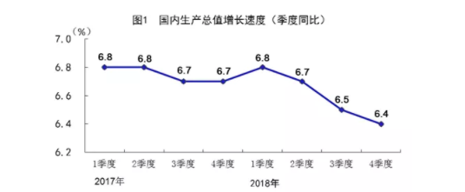

初步核算，2018年国内生产总值900309亿元，按可比价格计算，比上年增长6.6%，实现了6.5%左右的预期发展目标。分产业看，第一产业增加值64734亿元，比上年增长3.5%；第二产业增加值366001亿元，增长5.8%；第三产业增加值469575亿元，增长7.6%。

其中，全**国建筑业总产值235086亿元，同比增长9.9%。全国建筑业房屋建筑施工面积140.9亿平方米，同比增长6.9%。**

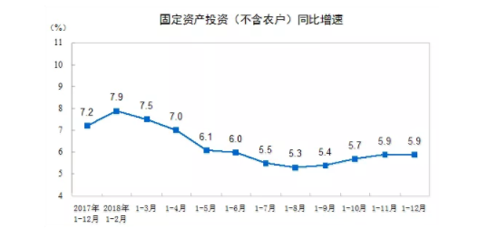

2018年全国固定资产投资（不含农户）635636亿元，比上年增长5.9%，增速比前三季度加快0.5个百分点。其中，民间投资394051亿元，增长8.7%，比上年加快2.7个百分点。分产业看，第一产业投资增长12.9%，比上年加快1.1个百分点；第二产业投资增长6.2%，加快3.0个百分点，其中制造业投资增长9.5%，加快4.7个百分点；第三产业投资增长5.5%，其中基础设施投资增长3.8%。

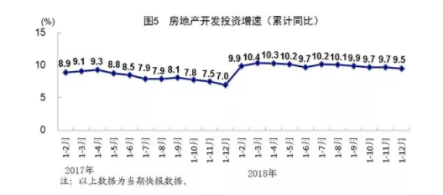

此外，2018年全国房地产开发投资120264亿元，比上年增长9.5%。全国商品房销售面积171654万平方米，增长 1.3%，其中住宅销售面积增长2.2%。全国商品房销售额149973亿元，增长12.2%，其中住宅销售额增长14.7%。

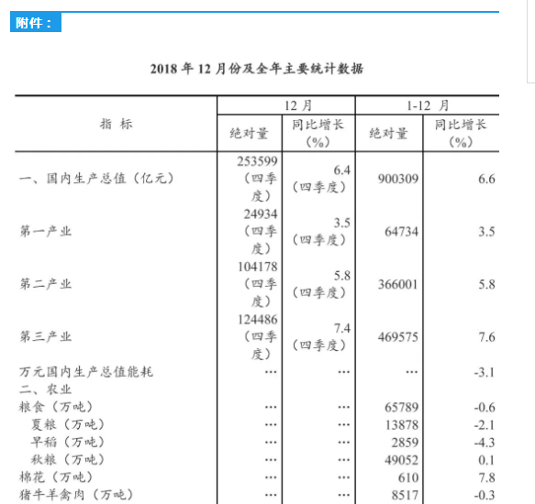

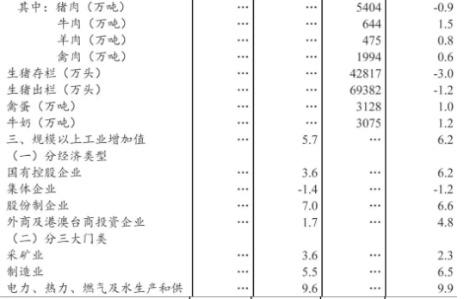

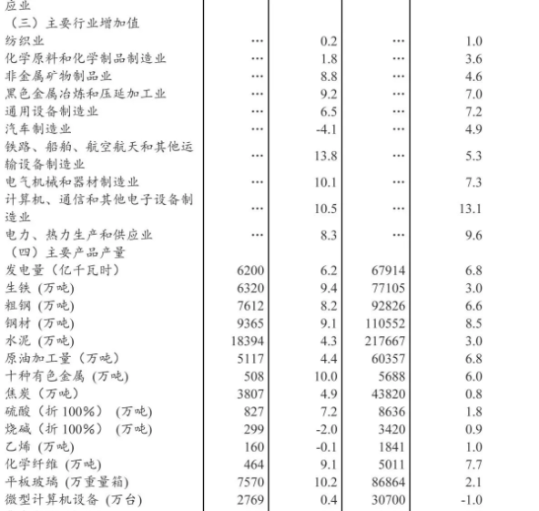

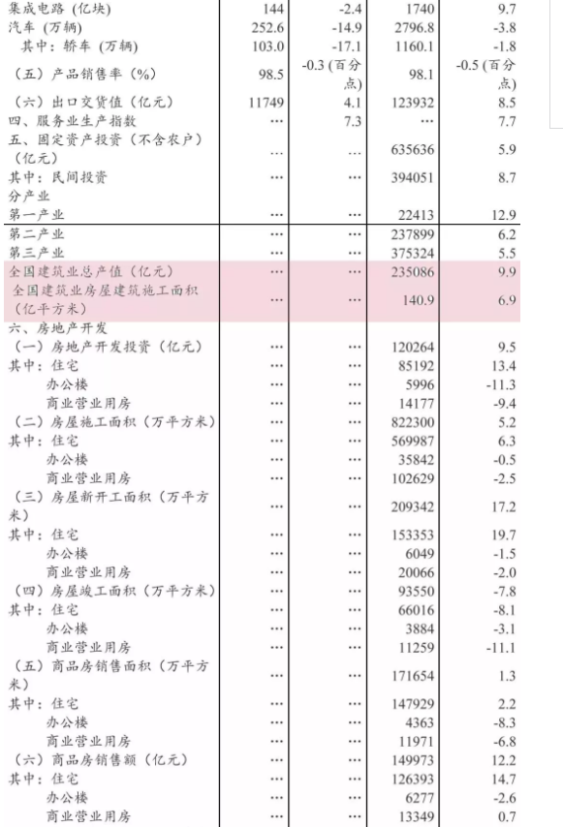

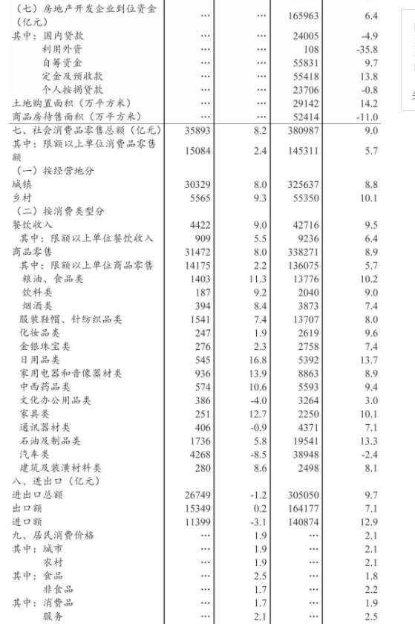

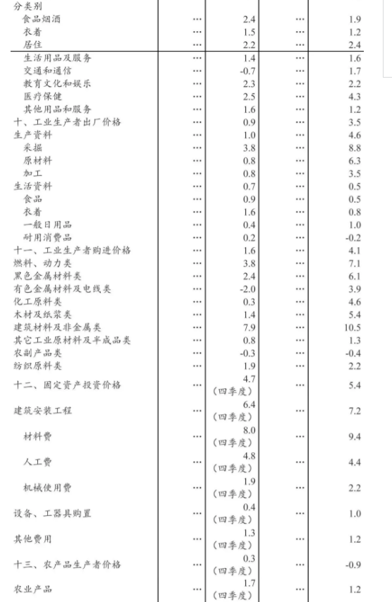

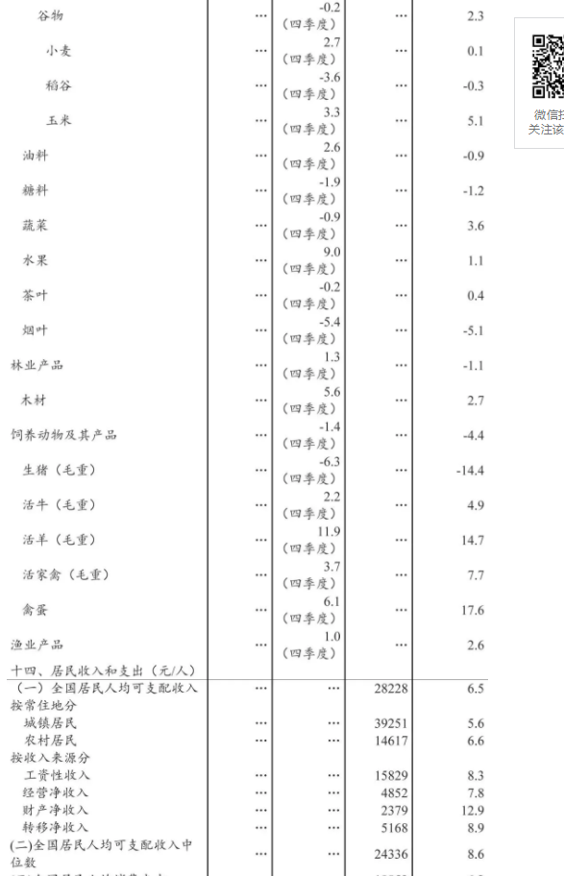

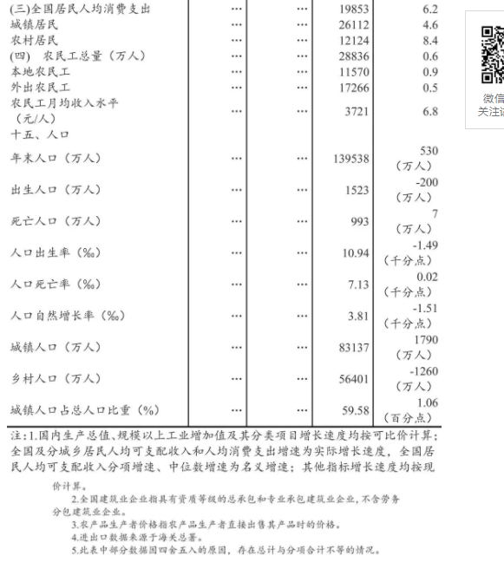

# **知名厂商动态**

|  |
| --- |
|  |

## **1、用泛微OA统一施工管理平台：零距离监管现场，严把质量、安全关**

出处：泛微官网 2019.01.24

链接：<https://www.weaver.com.cn/subpage/aboutus/news/news-detail-18462.html>

**泛微OA在工程施工管理中的应用**

对于建筑工程施工企业而言，如果“工程施工”缺乏有效管理，不仅有碍施工效率，施工安全和工程质量也会受到影响。现在，越来越多的企业开始尝试信息化管理，用电子化[OA](https://www.weaver.com.cn/new/OAplatform.html?hmsr=%E5%AE%98%E7%BD%91&hmpl=&hmcu=&hmkw=&hmci=)平台智能管理施工…

困扰建筑工程企业的施工管理难题：

施工现场离得远，管理人员很难实时监管施工现场，现场人员工作状态、材料、设备投放等信息被困在少数一线人员手中，无从获取；

工程实施全靠现场人员自觉执行，出现的问题、施工进度得不到第一时间汇报，降低了总部决策管理水平；

施工中的小问题不解决，时间一长就可能成了工程质量隐患。泛微[OA系统](https://www.weaver.com.cn/new/OAplatform.html?hmsr=%E5%AE%98%E7%BD%91&hmpl=&hmcu=&hmkw=&hmci=)作为企业施工管理的一种信息化工具，通过流程落实管理制度、用集成融合多种管理软件、用建模随需拓展应用，在全程电子化的管理环境下，让施工透明化。

**一、“泛微OA+ERP+BIM”构建管理仓**

“距离远、看不见、不了解”是卡在工程实施管理中的一道难题，现场情况全靠人工自觉汇报，实施中的问题常常因为漏报、迟报，而错过最佳修整时机，总部制定的施工管理制度离开监管，执行情况根本无法保证。

泛微[OA](https://www.weaver.com.cn/new/OAplatform.html?hmsr=%E5%AE%98%E7%BD%91&hmpl=&hmcu=&hmkw=&hmci=)将ERP软件、BIM系统全面整合，用电子流程将整个公司正在实施的工程集中到一个平台来管理。

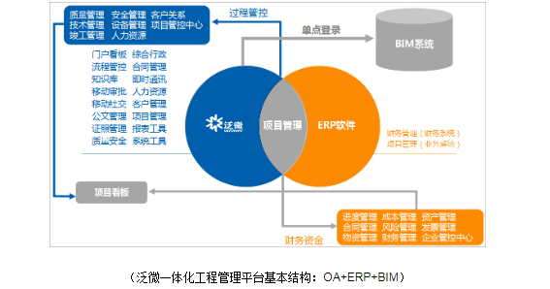

泛微OA统一工作台：[OA](https://www.weaver.com.cn/new/OAplatform.html?hmsr=%E5%AE%98%E7%BD%91&hmpl=&hmcu=&hmkw=&hmci=)将企业工程执行中涉及到的所有软件统一，信息全面共享，让所有管理工作都能在[OA](https://www.weaver.com.cn/new/OAplatform.html?hmsr=%E5%AE%98%E7%BD%91&hmpl=&hmcu=&hmkw=&hmci=)中进行。

ERP、BIM作为工程项目数据库：无论是合同、财务、建筑模型还是施工情况全部统一管理起来，在[OA](https://www.weaver.com.cn/new/OAplatform.html?hmsr=%E5%AE%98%E7%BD%91&hmpl=&hmcu=&hmkw=&hmci=)流程的驱动下，同步更新，确保高度统一。

**二、“3大”特色板块，掌控施工一线**

“设备、材料、人员、签证”是工程现场施工的4大核心因素，投放、签署情况、办公状态等信息都应该作为企业预估施工质量的重要信息。

泛微[OA](https://www.weaver.com.cn/new/OAplatform.html?hmsr=%E5%AE%98%E7%BD%91&hmpl=&hmcu=&hmkw=&hmci=)以流程、表单为基础，根据企业施工制度快速搭建应用场景，以7大基础板块帮助工程总部“监控施工、直面现场，随时开展办公”。

**1、零距离监控施工**

**1）项目看板：直观呈现工程信息**

所有在建工程信息都会从ERP软件同步到[OA系统](https://www.weaver.com.cn/new/OAplatform.html?hmsr=%E5%AE%98%E7%BD%91&hmpl=&hmcu=&hmkw=&hmci=)，按时间、区域、分部、状态等目录类型，清晰分类。

同时，泛微把区域地图融入工程台帐，企业所有在建工程都能直观的从地图中锁定位置，有什么施工需求，及时规划路线，实现物资、人员快速调配，提高施工效率。

**2）安全管理：施工问题及时报，风险筛查快**

施工人员每天都能把施工情况、遇到的问题用OA系统及时上报，形成“及时问、高效答”的协作模式。

虑到户外施工环境，为了提高问题筛查效率，施工员随时打开手机端应用，随手拍下现场图，就能上报问题。

了帮助管理者快速了解工程实施中各类疑难问题的出现频次，[OA](https://www.weaver.com.cn/new/OAplatform.html?hmsr=%E5%AE%98%E7%BD%91&hmpl=&hmcu=&hmkw=&hmci=)手机端的智能报表可以随时帮你汇总集团所有项目、具体某一个项目的问题分布情况，随时做出整改方案。

**3）质量管理：落实质量评分体系**

通过[OA](https://www.weaver.com.cn/new/OAplatform.html?hmsr=%E5%AE%98%E7%BD%91&hmpl=&hmcu=&hmkw=&hmci=)电子化的流程每项质量考核标准都能落实，无论是工程的结构、防水性、实际测量评估还是目测评估，相关责任人可以定期把现场的勘察结果通过流程表单分类反馈给总部。所有勘察评分不及格的项目系统会自动汇总出一份整改名单，筛查智能、不遗漏不合格项目。

**2、全方位现场管理**

**4）施工现场随时监控**

为了帮助总部深入施工一线，泛微帮助企业接入视频监控系统，现场情况通过监控视频实时回传到总部，即使在总部办公室，想了解哪个项目的现场情况，随时都能在[OA系统](https://www.weaver.com.cn/new/OAplatform.html?hmsr=%E5%AE%98%E7%BD%91&hmpl=&hmcu=&hmkw=&hmci=)里抽检、调阅。

**5）设备、材料统一调配，优化成本**

设备和材料的投放情况关系到整个项目的实施效率资金成本，通过泛微[OA系统](https://www.weaver.com.cn/new/OAplatform.html?hmsr=%E5%AE%98%E7%BD%91&hmpl=&hmcu=&hmkw=&hmci=)，所有设备的使用、材料的采购需求都要经过系统统一审批、调配。

一个工程投放了哪些设备、装拆情况、采购了哪些材料都能从系统查阅，不仅提高了资源的统一调配效率，还有利于降低管理成本。

**3、高效化智能移动办公**

施工人员是一线直接负责人，他们的工作情况直接关系到施工情况，泛微[OA](https://www.weaver.com.cn/new/OAplatform.html?hmsr=%E5%AE%98%E7%BD%91&hmpl=&hmcu=&hmkw=&hmci=)让[移动办公](https://www.weaver.com.cn/new/OAplatform.html?hmsr=%E5%AE%98%E7%BD%91&hmpl=&hmcu=&hmkw=&hmci=)走进户外工作，让在外施工人员随时随地办公，无论是汇报工程进度还是请示施工方案，随时用手机就能进行。

**6）特色“现场签证”，确保一事一签**

现场签证是用来记录施工中遇到某些特殊情况的一种证明材料，挖地基、人工调配、需要的经费随时用签证上报，每一项签证都是施工成本的反映。

但是，过去在施工现场都是纸质化签证，内容是不是该记、时间是不是及时、手续是不是齐全，都很难保证，难免出现成本漏洞。

现在通过泛微[OA](https://www.weaver.com.cn/new/OAplatform.html?hmsr=%E5%AE%98%E7%BD%91&hmpl=&hmcu=&hmkw=&hmci=)移动端，随时拿出手机就能按照规定的表单模板随时签证，确保一次一签证、一事一签证，提高处理效率，提高甲乙双方满意度。

**7）移动考勤，随时打卡**

智能外勤打卡功能，能让企业及时了解出勤情况，提高人事考核能力，更省心。

**三、泛微施工管理方案实施价值**

**数字化施工管理：**构建项目信息门户，形成项目信息共享渠道，审批、施工、汇报全程电子化，集中处理，办事更高效。

**使用门槛低利推广：**移动化的办公状态、简单的手机页面，不仅适合户外施工环境，上手速度快，更容易被一线人员接受。

**执行效率显著提升：**工程的施工开始成体系、有流程的执行，各个环节都有固定审批渠道，所有信息都在透明化，报、查、审、改更及时。

## **2、金蝶2019伙伴大会：加速云转型 聚焦产业互联网**

出处：金蝶官网 2019.1.22

链接：<http://www.021kingdee.com/article-item-389.html>

“如果说过去10年，消费互联网颠覆了零售、通信、出行这些领域，重构并形成了一个新的行业价值链。那么未来10年，产业互联网时代将会发生在传统产业。”1月21日，金蝶集团创始人、董事会主席徐少春在2019年全国伙伴大会上如此表示。据悉，此次大会以“加速云转型，直达并成就客户”为主题，金蝶将深入布局产业互联网，与伙伴共赢未来。

IDC预测，到2020年，产业互联网所创造的价值将增长98%，并占全球信息产业收入的40%。过去，消费互联网的连接对象主要是人与PC、手机等终端，其连接数量大约为35亿，而产业互联网连接的对象则包括人、设备、软件、工厂、产品，以及各类要素，其潜在的连接数量可能达到数百亿。

“产业互联网的本质不在互联网，而在传统产业。”徐少春在大会上表示，过去10年消费互联网风起云涌，形成了新的行业价值链；而未来10年将会由产业互联网来带动行业价值链的重构，这个过程需要与伙伴共同洞察行业的本质，去解决客户的真问题。

对于如何与伙伴携手布局产业互联网，金蝶软件(中国)有限公司总裁孙雁飞认为，跟传统消费互联网不同的是，“平台+生态”成为企业服务厂商的核心竞争力构建的关键。基于金蝶去年发布的国内首个云原生架构的企业级云服务平台（PaaS+SaaS）——金蝶云•苍穹，ISV（独立软件开发商）和应用开发等伙伴可以根据自己不同行业积累的经验，通过这个金蝶构建的业务中台，跟金蝶共同在行业领域进行行业价值链的重构。最终实现“将行业交给更多的伙伴去发展，与众多的软件服务商共建云生态”。

对此，来自深圳宏景动力的伙伴秦亚伟表示，“产业互联网以后一定是一个大的趋势，非常支持金蝶云转型的决心，有信心未来在产业互联网方向能够与金蝶共同的发展和成长。”

据悉，在工业互联网平台领域，金蝶与华为、河钢签署共建了合作框架，推动钢铁行业信息化、数字化与工业化深度融合；在农业互联网方向，金蝶与合作了20年的温氏集团，成立了“欣农互联”合资公司，开展农牧行业相关互联网、物联网整体解决方案的咨询服务与产品开发。

近两年，金蝶云转型的步伐频频,云业务收入占比持续攀升。IDC数据显示，2016到2018第一季度，金蝶 SaaS ERM及财务云市场占有率持续保持第一。其中，金蝶中国伙伴公有云2018年分销增长近200% ，新增近千家伙伴；精斗云的分销连续两年实现3倍增长。

据了解，未来金蝶将持续加强集团中台的建设，与伙伴单位一起拥抱新一代技术，发力重点行业，打造数字化转型方法论。同时，强化对经营伙伴的激励，培养与扶持核心伙伴实现盈利的倍增。

## **3、数字化 创未来！新30年用友荣于生态**

出处：用友官网 2019.1.18

链接：

<http://www.yonyou.com/yy/newsDetails.html?catalog=market&address=http://ufpark:125/web/files/190118/20193818113806.xml>

数字化、智能化成为企业发展的主旋律，面对新的机遇与挑战，与生态伙伴共荣，共同推进产业发展，共同服务客户成为新时期企业重要发展路径。1月18日，主题为“数字化 创未来”2019用友商业伙伴大会在北京举行。用友新30年已启程，将继续生态共荣、聚创未来。

**用友新30年三大关键词：聚焦、突破、进化**

30年来，用友坚持倾听客户、敬畏技术、荣于生态，不断发展，持续领跑企业服务产业，商业伙伴与用友同甘共苦，共同开拓企业服务市场，见证企业服务产业的蜕变和成长。

用友网络CEO/总裁陈强兵提出用友新30年三大关键词，即聚焦，突破与进化。聚焦主航道，专注于企业服务领域，加强核心云产品研发；实现从客户经营到客户运营的思维突破，从“产品/项目”到“平台/服务的理念突破；持续进化，从优秀走向卓越！

**构建用友新30年生态发展计划 与生态伙伴携手再出发**

根据用友新30年生态发展计划，用友将通过落地客户经营体系升级、渠道合作伙伴发展、生态合作伙伴发展等，全面实现生态共荣。

在“鲲鹏计划2018”取得丰硕成果的基础上，用友正式发布“鲲鹏计划2019”。作为用友新30年生态发展计划的核心，“鲲鹏计划2019”将实现：入驻伙伴5000+；入驻产品及服务8000+；发布/上市融合型产品、方案及服务120+，成为生态联接的重要平台，为伙伴发展提供有力支撑。

**NC Cloud大型企业数字化平台正式发布 为企业数字化加速**

在大会现场，用友与中国电信战略合作签约，共同推动各地企业上云，服务中国企业数字化转型；用友联合中国软协、华为、中国电科普华、人大金仓、上海兆芯、龙芯中科、中创软件、大唐高鸿、海誉科技、360企业安全、安全派以及霆智科技等国内企业服务领域优质厂商，共同发布“企业数字化自主可控服务联盟”；用友对用友云10家平台开发伙伴，35家融合开发伙伴进行授牌，打造领先的生态融合一体化共享平台。2019年，用友将与生态伙伴携手再出发！

大型企业数字化的步伐加快、需求升级。会上重磅发布了大型企业数字化平台——NC Cloud。NC Cloud以开放、互联、融合、智能为特性，提供轻量化、智能化、角色化、场景化、社交化和移动化的服务，帮助大型企业实现人、财、物、客的全面数字化，为企业带来全新的体验。NC Cloud支持私有云、公有云、专属云灵活部署模式，包括新零售、数字化工厂与智能制造、财务共享、企业绩效管理、人才管理、企业社交智慧协同、智慧税务与电子发票在内的等十八大企业数字化场景解决方案，并覆盖十四大行业。

用友与华为共同发布“用友NC Cloud与华为云大型企业数字化联合解决方案”。用友NC Cloud将全栈支持华为云部署，实现安全可靠运行。华为云也将全面支撑大型企业对NC Cloud大并发和海量数据下的高性能要求。同时，NC Cloud与华为云数据库服务深度集成，实现对Oracle数据库的全面兼容，实现安全自主可控。

30年来，用友始终注重产品与技术发展，会上分享了用友U8 cloud、人力与协同以及云平台等用友云代表性的产品与服务。作为以客户为中心的综合型、融合化、生态式的企业服务平台，用友云助力超过446万家客户实现数字化转型，东方雨虹集团、大唐电商和小洋人等企业代表以生动的案例，展现了用友云如何助力企业数字化、智能化发展。

新30年，用友将继续坚守用户之友、持续创新、专业奋斗的核心价值观，携手生态伙伴一起创新产品与服务，并构建强大生态、一站式服务客户，推动企业服务产业的整体发展。新30年，用友将保持专注，继续进化，实现从优秀到卓越。

## **4、协同大师——高效BIM协同神器！**

出处：上海市红瓦信息科技 2019.1.3

链接：<http://www.hwbim.com/news/getNewsById?newsInfomationId=389>

说到BIM协同，大家普遍想到的就是BIM模型完成之后，参建各方如何利用模型进行协同工作以实现对项目更好地管控和运维，往往忽略了前期BIM协同建模的必要性。

BIM模型的建立本身就是一项耗费时间长、专业复杂、人力成本投入高的工作，对于一个团队而言，如何进行有效沟通和合理分工协作，提高团队整体的建模效率，在项目全生命周期的建设过程中也显得尤为重要。

为此，一款基于Revit  Server 的BIM协同设计系统软件——协同大师横空出世，作为红瓦给广大建模团队的开年大礼。

协同大师极致简化了服务器配置，支持高效的异地协同工作，随时随地追踪项目进展。并且全方位保证项目文件的安全性，杜绝企业核心数据丢失。除此之外还有免费的设计协同功能，如：碰撞检查，净高分析，净高平面等。

接下来就带着大家一起揭开它的神秘面纱，领略利器的锋芒。

1.轻松高效的异地协同

原生的revit协同是基于局域网的共享中心文件协同，无法跨区域协同；基于广域网的Revit Server协同，虽然可实现跨区域协同，但是网络环境安全性能低且网络配置复杂。而协同大师，支持配置企业专属的跨区协同服务器，实现企业级多项目的跨区域协同。目前可通过“红瓦BIM模型云存储服务（测试版）”体验跨区域协同。

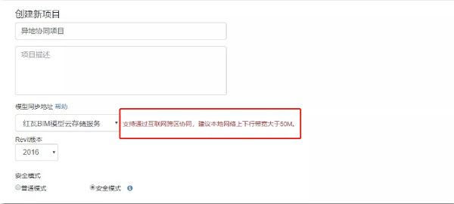

2.一键安装模型服务器

部署Revit Sever需要专门的Windows Server服务器，还需要学会一大堆专业参数配置，协同大师支持一键安装模型服务端，BIMer们无须三头六臂，就能自动搞定服务器配置。

服务器操作系统支持Windows7、Windows10和Windows Server 2012/2012R2/2016/2019 系统。同时提供“红瓦BIM模型云存储服务(测试版)”，若选择该选项，无需本地电脑作为模型服务器，红瓦为您提供模型文件存储服务（目前每个团队仅支持创建1个模型进行体验）。

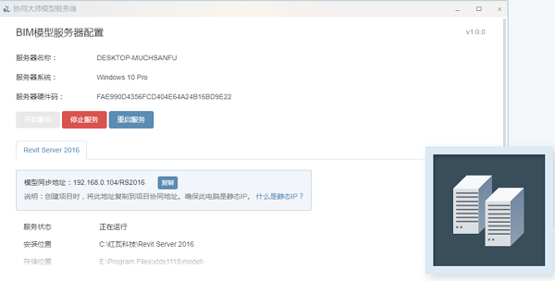

3.一键创建中心模型

支持新建中心模型和添加已有模型（中心模型可保留工作集），快速完成中心模型创建。

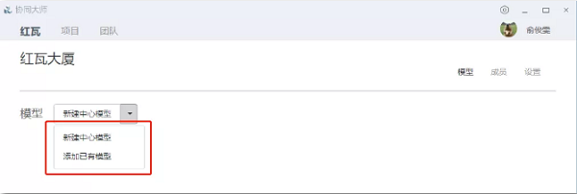

4.无需打开Revit，直接分配任务

在协同大师客户端直接创建工作集，指定负责人，可以设置任务的截止时间，不用打开Revit就可以把建模任务分配完成。

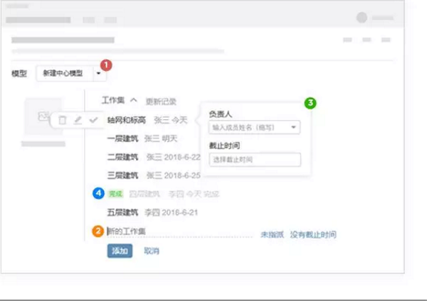

5.随时随地跟踪工作进展

团队成员每次关闭模型后支持填写BIM模型更新记录，使得建模进度一目了然。通过更新日志，团队个人与负责人都能清晰了解工作进展，从而做更为合理的人员及时间分配。

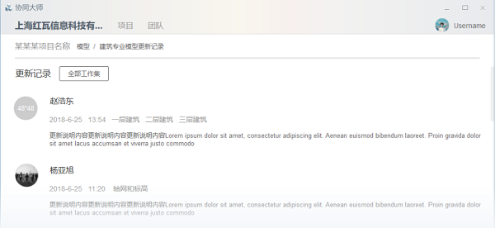

6.强大的协同设计功能

将协作界面化繁为简，增加净高分析、净高平面等协同应用功能。碰撞检查和净高分析可导出图文并茂的表格式报告，用于BIM项目汇报。

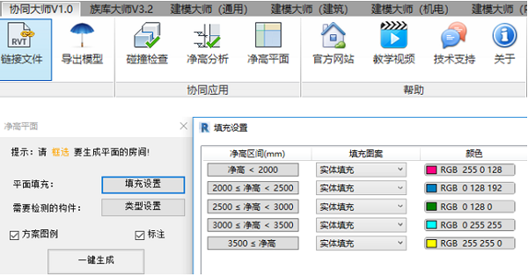

7.排队同步，避免模型崩溃

在多人同时同步时，协同大师会让各工作集依次同步，有效地避免了多人同时同步造成模型崩溃的现象，增加了中心模型的数据安全性。

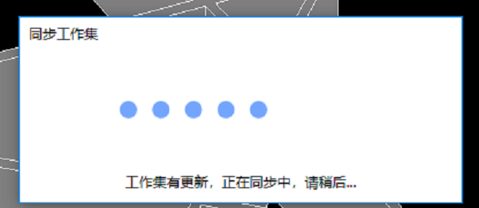

8.全方位保障数据模型安全

原生的revit server没有安全控制，可以随意被人修改甚至破坏模型，人员权限无法管控，数据安全性非常低。

协同大师支持按照项目权限分配，帐号只能访问被授权的项目，对于没有分配当前模型工作集的其他成员，打开模型后无法进行编辑与同步，保证了模型的安全性。

另外，为了加强对模型文件的安全保护，同时支持“安全模式”和“普通模式”两种状态，安全模式下，模型文件全流程加密，且非管理员将不能链接模型、导出模型。

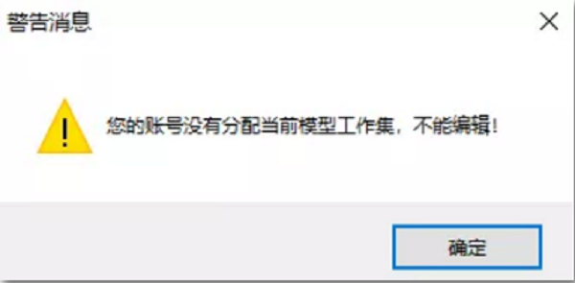

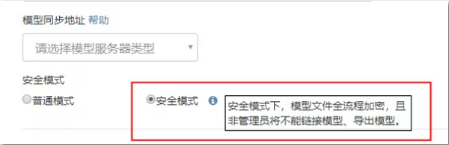

9.打造集团级BIM数据中心

协同大师的分布式架构支持动态添加团队，动态添加或减少服务器，搭建集团级BIM协同设计平台。

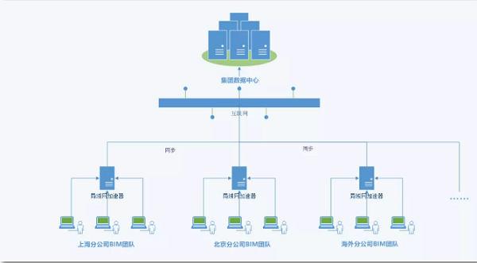

以上，就给大家简单描述了一下协同大师的重要功能，至于它更多的奥妙就等着你们自己去探索了。目前，协同大师是免费使用的，这么强大的团队BIM协同设计系统千万不能错过呀！

## **5、建模大师（施工）V4.0版本更新升级，支持快速生成模板支架**

出处：上海市红瓦信息科技 2019.1.14

链接：<http://www.hwbim.com/news/getNewsById?newsInfomationId=396>

模板脚手架体系一直都是施工现场最为常见的一项工程，是完成施工项目的重要组成部分。早期的模板支撑架搭设方案都是施工现场的技术人员通过手绘图纸和经验进行编制的，后期开始采用电子绘图的方式进行架体结构的排布，还是无法实现在施工前进行可视化的模型交底，导致在搭设过程中会因为计算偏差或是现场实际情况不同导致架体局部出现问题，后期修改不仅增加成本同时对现场工期造成一定影响。

本次建模大师（施工）V4.0版本升级更新，就是为了满足用户需求，努力实现BIM模型在施工落地过程中的应用，通过建立高质量的有效的模板支撑架体模型 ，真正解决模架在实际施工中的重难点问题。接下来就给大家介绍一下本次版本更新升级的主要内容。

新增快速生成模架功能

l 满足《建筑施工模板安全技术规范》 JGJ162-2008

l 满足《建筑施工扣件式钢管脚手架安全技术规范》 JGJ130-2011

l 支持快速详细设置墙柱梁板模板支撑参数

l 支持梁模板架体及板满堂架的生成

l 支持模板架体扣件式及主次楞类型的选择

l 支持墙柱梁共面情况下模板支撑的排布

l 支持梁板共架及水平杆是否拉通等情况

l 可快速生成精细化模板支撑BIM模型，贴近施工现场搭设要求

其他修复

l 支持创建基坑绘制圆弧边线且不等坡问题。

l 修复创建基坑，一个圆分  4  个圆弧拼在一起，生成不了问题

l修复用户工程  2016  生成梁加腋报错问题

l 修复用户工程基坑支护报表进度条一直转，出不来问题

l 修复一键排砖墙体部分几何信息获取失败

通过建立模板支撑架体模型，直观展示各施工部位的技术特点以及模板脚手架存在的安全隐患，同时还能一次性生成相关材料的清单，合理安排材料的采购和租赁，由此实现对项目安全和成本的双重管控。

## **6、迎接铁路BIM创新的黄金时代**

出处：上海市红瓦信息科技 2019.1.12

链接：http://www.hwbim.com/news/getNewsById?newsInfomationId=392

北京到伦敦，相隔8000多公里。 但近日一场BIM技术盛会将两个城市紧紧联系在一起。

伦敦地铁系统的BIM技术应用堪称全球经典，而中国高铁BIM技术应用如同其建设速度一样：势头迅猛。近期，在伦敦召开的纵览基础设施建设大会上，中铁工程设计咨询集团有限公司凭借其在京张高铁出色的BIM技术应用以及推出的行业性BIM技术标准，从全球57个决赛入围项目中脱颖而出，一举夺得有着工程界奥斯卡之称的“基础设施年度光辉大奖”特别荣誉奖。

为此，笔者与中铁设计BIM中心主任、京张高铁BIM技术项目负责人张忠良展开了一场对话，探究他和他的团队在这场BIM技术应用创新背后那些梦想与激情、突破与选择、铁腕与柔情的故事。

BIM“狂人”邂逅中国高铁

笔者：中铁设计的同事都说您是BIM“狂人”，京张高铁BIM设计最紧张时刻，听说您带着团队从农历大年三十一直干到正月初八，别人阖家团圆、细数家常，您和团队却与BIM为伴，团队中好几个成员的体重一下就减了二三十斤。您为何这么用心？

张忠良：“狂人”谈不上，农历大年三十琢磨BIM这事儿是有的……当你喜欢一件事情时，就会全身心地投入，无论上班还是下班，无论何时何地。当你身处一个快速发展的行业，自己的脚步也会加快。

铁路行业和BIM技术的发展在国内有着大好机会。当下中国经济的发展太需要应用BIM这样的杀手锏技术来提升铁路建设的效率和质量了，这也绝对是一个在国内外同行中弯道超车的好机会。如果我们不利用好BIM来提升铁路设计信息化能力和建设能力就太可惜了。

笔者：京张高铁BIM项目缘何荣获“基础设施年度光辉大奖”特别荣誉奖？

张忠良：京张铁路的变迁，折射出中国铁路的百年发展历史。中铁设计依托京张高铁全力推进BIM技术研发、验证、应用和推广工作，探索出适用于铁路行业的全生命周期BIM设计解决方案，我们备感荣幸。

能荣获这个大奖，我想主要有三方面原因：一是京张高铁工程设计难度大、专业接口复杂，是我国铁路行业首次开展全线、全专业、全生命周期BIM设计与应用。

二是中铁设计团队在京张高铁BIM项目中克服重重困难，按期圆满完成BIM设计工作，作为数字铁路的建设者为后续实体铁路的智能建造和智能运维工作提供了数据基础，确保了京张高铁数字化和智能化建设进程。

三是针对既有BIM软件平台无法解决的快速建模、协同工作等问题，中铁设计组织骨干力量结合需求整合和完善现行中国铁路BIM标准，开展协同设计管理平台的建设，初步实现了从文件级到构件级的全专业协同工作，并成功研发了创新性BIM设计辅助平台和创新性BIM快速设计插件。这次荣获“基础设施年度光辉大奖”大奖，也正是组委会特别表彰我们的创新为推动铁路行业数字化协同工作流程所作出的贡献。

王道：铁腕+柔情

在伦敦领取“基础设施年度光辉大奖”的是中铁设计的3名年轻人。一位是年仅30多岁的航遥院工程师李纯，作为京张高铁BIM技术项目副总体，登台给来自全球各地的同行报告京张高铁BIM应用。另两位是工作3年的小伙儿姜志威和工作不到6年的张弛，但他们都已经是BIM应用高手。他们的成长源于BIM推广过程中的锤炼。

笔者：使用魔鬼训练法的训练营，才是BIM年轻专才快速成长的摇篮吗？

张忠良：我们对年轻人的要求的确严格，有时甚至会采取“连哄带压”的手段，只有这样才能把BIM技术推广开来。

笔者：听说中铁设计的BIM考核制度很严格，BIM技术是员工评先评优的一项考核标准。

张忠良：我们的确利用考核把BIM推广和员工晋升、评先评优结合起来，以便把BIM工作落实到每个同事的日常工作中。考核的时候，我们不会抽大题来考核，而是把他们工作上的成果拿出来，根据考核标准，在实战中考核。人生处处都是起跑线，每一个单位或社会都存在竞争。我看中的是吃苦耐劳的精神，所以只要他们肯学，我就给机会。

笔者：您自己也是蛮拼的。您能否介绍一下，如何做一个好导师？

张忠良：授人以鱼不如授人以渔。针对BIM技术，我自己会去研究，也会告诉同事们其中的关键点，但不能把脚本给他们。就是要强迫他们自己去摸索，形成自己的方法论，这对于他们的成长和发展更有帮助。

铁路的轨道专业有一个专有名词——超高，指两边的轮子一边低一边高，很多年轻人在软件上做不到这一点，就认为需要二次开发。而我会告诉他们可以找到解决问题的相关软件和类似方案，激发他们自主探索的欲望，不能因为一个软件实现不了，就想去二次开发。我认为要把员工的自我探索变成他们对工作、对生活的一种习惯、一种态度和一种内驱式的动力才行。

选择决定出路

BIM技术推广是一项艰巨的任务，当我们确定方向、拥有人才之后，业务突破点和突破性技术的选择便至关重要。

笔者：推广BIM关键在于突破，那么中铁设计是如何找到并撕开突破口的呢？

张忠良：我们的突破口就是协同。别看我们的主要工作是设计和绘图，但占用时间最多的不是设计和绘图本身，而是各专业、各部门之间的协调与协同，这个问题一直没有得到很好解决。

在协同的过程中，还涉及多个专业的权限：包括其他专业的模型在哪儿能找得到、模型责任人是谁、模型开放之后会不会被别的专业破坏、他人动过我的模型以后其责任是什么等问题。

以前我们把大量时间都花在沟通和协调上了，现在用协同工作管理软件ProjectWise实现了事半功倍。BIM的一大关键价值是协同，要有基于协同的标准，这就是为什么我们投入很大的精力来做行业标准，因为它可以帮助我们解决自己的和行业的问题。

笔者：种类众多、快速迭代的BIM软件要如何选择？

张忠良：目前的BIM软件很多，选择的时候不能搞完美主义，只要弄清楚这个软件是否能够解决你的大部分问题就可以了，因为软件会快速迭代。

Bentley提供了一个比较系统的多专业、全面协同、全生命周期管理解决方案。中国铁路动辄上千公里乃至几千公里，涉及专业非常多，工程非常复杂，工程量也比较大。可以说，中国铁路是大场景，需要解决复杂工程和多专业协同，所以当时选择了Bentley的软件。而且，我们之前就有应用Bentley技术的经验。

结语

中铁设计的同仁们在铁路发展的黄金时代为之激情澎湃、通宵达旦，一切对未来的美好憧憬都有足够的理由，BIM技术发展的未来也可以预见，因为路径已经选定，智能京张高铁建成通车就在不远的将来。

BIM技术在京张高铁全线、全专业、全生命周期的应用，已产生良好示范效应。铁路工程的主管部门已聘中铁设计为中国铁路BIM联盟常务理事单位，国内众多设计院纷纷来中铁设计取经。张忠良和他的BIM技术团队深信：在铁路工程主管部门指导下，不远的将来一定会有更多铁路项目实现BIM技术全线、全专业、全生命周期的贯彻应用。

这是一个属于BIM技术创新的黄金时代！

我们迎接铁路BIM技术创新的黄金时代！

## **7、江苏探索装配式建筑发展或推广至全国普及**

出处：上海市红瓦信息科技 2019.1.13

链接：<http://www.hwbim.com/news/getNewsById?newsInfomationId=393>

构建现代产业体系，是转向高质量发展的关键。

2018年12月25日，江苏省住房和城乡建设厅对外通报称，近几年通过推动装配式建筑、成品住房和绿色建筑“三位一体”融合联动发展，全省建筑产业现代化体系已初具规模和雏形。

装配式建筑，类似于“先把房子在车间建好，然后再搬去组装”，可以减少80%的现场建筑垃圾和60%的材料损耗，并显著降低施工噪声和扬尘等，是贯彻绿色发展战略的生产方式之一。

江苏省住建厅党组书记、副厅长顾小平介绍，今后江苏将继续分析研判建筑产业现代化的发展趋势，结合市场需求，制定有针对性的支持政策，并突出重点发展方向，如鼓励政府投资项目带头采用装配式建造方式，推动农村装配式建筑发展等。

**试点转入推广**

江苏是建筑业大省，特级企业数量(63家)和注册执业人员总数达30.66万人，人才队伍数量全国第一。“十二五”期间，江苏建筑业保持年均15%的增长速度，产业规模连续多年位居全国首位。2018年前三季度，江苏房地产开发投资同比增长17.6%，建筑业总产值达到2.12万亿元，同比增长14.4%，是典型的支柱、优势和富民产业。

21世纪经济报道记者在采访中获悉，就建筑产业的现代化探索，江苏制定了10年规划，分为试点示范期、推广发展期和普及应用期等3个阶段。

在2014年11月开始的试点示范期，江苏创建了国家级装配式建筑示范城市3个、产业基地20个，这占全国总数的十分之一以上；其中，创建省级建筑产业现代化示范城市12个、示范园区4个、示范基地151个、人才实训基地7个、示范项目96个，形成了示范城市区域推进的态势，示范项目种类齐全、技术先进，示范引领效应逐步显现。

如具体到项目落地的县(市、区)级层面，对于积极参与的企业，则要求县级政府在土地出让、容积率奖励、房地产开发项目提前预售等方面，给予适当的支持。

与之同时，利用这一机遇，各地则形成了一批设计和建筑施工企业，特别是在全国具有影响力的整体厨卫生产企业、装饰装修企业和部品部件生产企业，促进了全行业加快转型升级的态势。

考虑到近几年建筑业发展取得的成就，顾小平认为，江苏省建筑业的装配式发展已从试点示范期转入到推广发展期。

在进入这一时期后，除了江苏省的发改、工信以及住建等几个部门继续发挥引导资金的积极作用外，作为行业主管部门的江苏省住建厅，又如何进行在省级层面进行更好的统筹？

“积极推动政府投资项目(如保障性住房)带头采用装配式建造方式，督促各地严格执行全面推广应用‘三板’的规定，是一个重点方向。”江苏省住建厅副厅长刘大威对21世纪经济报道记者表示。

所谓“三板”，即预制内外墙板、预制楼板和预制楼梯板，这是装配式建筑的基本框架，可以有效带动产业的发展。

统计显示，江苏目前已建成预制“三板”生产企业55家，实际产能为545万立方米/年，预计到2019年将达到1021万立方米，可以满足省域的需求。按省住建厅规划，到2025年，全省装配式建筑的比例要超过50%，装饰装修装配化率达到60%以上。

江苏省建筑工程管理局副局长陈晨对21世纪经济报道记者表示，已在装配式部品部件的生产过程中、在施工过程中建立起了技术和质量标准体系，下一步会探索建立全过程质量追溯机制。

**推动全国普及**

21世纪经济报道记者检索发现，到2018年12月，全国各地都已出台了有关装配式建筑的发展意见或规划，分阶段提出了占比全部建筑比例逐步提升的实施计划。

以江苏为例，2015、2016、2017三年全省新开工装配式建筑面积分别为360万、608万、1138万平方米，占当年新建建筑比例从3.12%上升到8.28%。2018年1—11月，江苏新开工装配式建筑面积已超过2000万平方米，占新建建筑面积比例达到15%，已提前完成年度目标任务。

**那么，装配式建筑有哪些好处？**

江苏省住建厅副厅长刘大威表示，尽管建筑产业有了很大发展和提升，但仍面临着结构不尽合理、在建造过程中资源能源消耗较大、科技含量不高，以及粗放型生产方式等问题，而发展装配式建筑，可以推动设计、生产、施工、开发等全产业链转型升级，带动新材料、装备制造、运输物流等行业同步提升，有效提升生产效率。

考察装配式建筑的建造过程，其主要采用装配化方式进行施工，类似于“先把房子在车间建好，然后再搬去组装”，可以减少80%的现场建筑垃圾和60%的材料损耗，并显著降低施工噪声和扬尘等，是贯彻绿色发展战略的生产方式之一。

根据国家要求，装配式装修是众多装饰企业当前和未来的重点研发和布局的方向，其中，装配式装修在装配式建筑评分体系中占比达40分。

金螳螂装配式建筑负责人汪建垚对21世纪经济报道记者分析，装配式装修采用干法湿工、现场组装，现场施工工人只需要短期培训即可上岗操作，全面减少对成熟工人的依赖，这就突破了行业瓶颈；同时，这一做法可以缩减现场工期约50%(达到一定规模后，综合成本优势与传统装修可基本持平)，针对追求高周转的地产精装项目、快速出租的公寓项目、快速办公的办公项目、以及一线城市的酒店旧改项目，时间优势非常明显。

而从过程看，装配式装修采用工业化生产、乐高式拼装，施工过程拒绝甲醛添加，符合装饰行业及消费者“绿色节能环保”发展趋势。

江苏省住房和城乡建设厅建筑市场监管处处长范信芳告诉记者，装配式建筑可以让建筑工地上的农民工减少80%左右，促使向产业工人转型，留下的20%左右因机械化施工，可以大大降低劳动强度，避免管理和安全的疏忽。

## **8、BIM助力京津中关村科技城走向智慧运维**

出处：上海市红瓦信息科技 2019.1.16

链接：<http://www.hwbim.com/news/getNewsById?newsInfomationId=398>

**京津中关村科技城：京津冀协同发展的战略高地**

京津中关村科技城位于天津市宝坻城区北部，处于京津唐“金三角”发展区的中心位置，西距北京中心城区70km、南距天津市中心城区70km、东距唐山中心城区75km。根据规划，京津中关村科技城将建设成为京津冀协同发展的战略高地



市政基础设施一期工程包括修建道路16条，全长约30km；铺设雨污分流管道总长度约78km，铺设给水管道总长度约40km，中水管道总长度约26km，燃气管道总长度约43km，热力管道总长度约40km，电力管道总长度约45km，电信管道总长度约39km；建设公园约17.4万平方米，路侧绿化约47.7万平方米，以及河道及水环境综合整治等，项目总投资约22亿元人民币。

中交水运规划设计院有限公司（简称水规院）负责市政基础设施一期工程的设计和BIM总体咨询。水规院具有住建部颁发的国家工程设计最高资质——工程设计综合甲级资质及其他50多项业务资质，是国内业务类型齐全、专业结构完整的知名国家级综合设计院，并且致力于通过创新技术提高生产力。

**业主要求：**

**打造智慧园区的样板**

京津中关村科技城业主单位以前瞻性的战略部署，提出要打造出智慧园区的样板，在设计阶段就要考虑后期的智慧运维，对项目的规划、设计与建设都提出了高要求。

**水规院团队面临着多重挑战：**

1.业主要求工程设计要为智慧运维做好充分准备，所以需要打造项目数字化资产，助力该智慧园区、智慧城市的建设

2.要通过BIM技术全生命周期的运用支持设计、建造与运维

3.项目地理跨度大，施工工作面广，工期较为紧张，地下管网排布复杂，项目工序衔接紧密，精细化管理需求较高，因而多专业集成设计协调难度大

显然，面对这些工程难点，仅仅依靠传统的工作方法和工作流程已经无法满足要求。于是，水规院在该项目中全面引入在业界以综合能力强而著称的Bentley BIM技术平台，在设计、施工、运维等各阶段进行BIM模型的创建与应用，从而服务于全生命周期管理和智慧城市建设。

**ProjectWise协同管理平台：**

**助力多专业全生命周期协同**

水规院既把智慧运维的要求考虑在前面，也在模型信息、属性定义、编码顶层设计等方面把工作做在了前面。为克服协同集成难度大、沟通不畅等难题，水规院一方面采用Bentley的协同管理平台ProjectWise，在多软件平台上实现了集成协同，另一方面强化协同管理机制，从而大幅提升了效率。

首先，秉承“BIM实施标准先行“的理念，编制了一整套BIM标准文件，统一了BIM建模和应用标准，方便了各参与方应用。结合Bentley软件技术，制定了该项目BIM协同设计工作流程，在项目前期，统一了项目所采用的工作空间、单元库、断面模板、出图模板等工作环境，消除了团队协作、不同人员思路不同所导致的差异。建立了BIM模型分解及装配原则，并结合参考的方式保证BIM模型的有序装配。制定了BIM建模原则，如模型文件命名规则、图层命名规则、构件配色规则、构件分类与编码规则以及属性信息定义规则等。

其次，基于ProjectWise协同管理平台，实现了项目信息的集中存储、工作环境的集中管理、工作流程的集中控制，规范了项目的过程管理。在标准工作环境下开展BIM协同设计，实现了该项目BIM建模及应用实施工作。实现了多专业BIM模型创建，并将道路、桥涵、管线及交通工程等各专业模型进行组装并开展碰撞检查等综合协调工作，最终对确认无误的BIM综合模型进行固化，开展后续模型应用工作。

同时，为实现项目模型从设计阶段向施工和运维阶段的跨越，通过二次开发手段，将设计模型导入BIM项目管理平台，实现了设计模型向施工模型的转换，并采用“三端一云”（网页端、移动端、客户端、阿里云平台）的方式集成设计信息和施工信息，形成了完整的竣工模型，实现各个利益相关方之间信息的传递和共享。

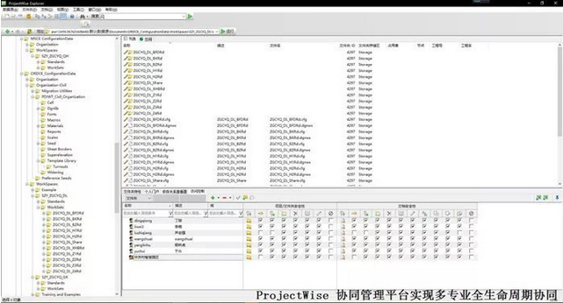

**水规院：**

综合采用CONNECT版软件打好智慧运维基石

在设计和施工阶段中，水规院团队充分应用Bentley公司若干款软件，将BIM技术的应用价值发挥到最大。

在设计阶段，应用Bentley公司多款最新的CONNECT版软件，包括 MicroStation、OpenRoads Designer等实现了市政基础设施道路、桥涵、管线等多专业BIM模型的创建。

具体来看，利用OpenRoads Designer软件完成了道路工程模型的创建；利用OpenBridge Modeler软件完成了桥涵工程结构模型的创建；利用ProStructures软件实现了桥涵结构的配筋建模；利用OpenRoads系列产品中的地下工程软件模块，实现了雨水、污水、中水、给水及通信等专业模型的创建，完成地下管线综合模型的搭建；利用MicroStation基础建模软件实现了交通工程以及电力照明等模型的创建；运用无人机倾斜摄影技术并结合ContextCapture软件，实现了三维实景建模。

各专业模型创建完毕之后，按照“模型文件—结构组装—专业分装—区域总装—项目总装”的顺序，逐级进行参考嵌套，进行模型装配。最终，将各专业建立的BIM模型组装在一起，形成整体BIM设计模型，从而完成整个项目的BIM建模工作。

**Bentley综合性BIM解决方案：**

**提质增效显著**

在该项目中，水规院团队通过创新应用综合性BIM解决方案，无论是在提高工作效率、提升设计与施工质量，还是在缩短工期、节约成本等方面，都获得了明显成效。从截止目前已完成的工程实际执行情况来看：

1.通过Bentley协同设计平台、BIM施工管理平台、可视化技术，减少了项目各参与方沟通和协调时间约15%左右。这一数字是根据与传统方式进行比较后得出，因为每7次会议中有1～2次可通过平台或可视化技术沟通解决

2.将多专业模型集成，进行碰撞检测，截止目前（设计模型创建进度为50%），在初步设计文件中，共检测出各类碰撞点百余处，包括硬碰撞和软碰撞，并及时对碰撞位置进行了修正，提升了设计和施工质量，减少不必要的返工

3.通过BIM施工管理平台，提高了现场精细化管理程度，加强了过程管理，节约材料价值660万元，通过采用有无对比法测算，节约比例约为0.5%

4.通过施工模拟，优化施工工艺，缩短工期约64天，相比传统方式缩短5%

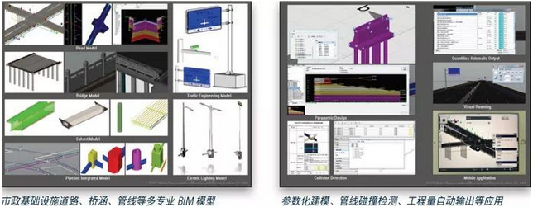

预计，该项目节省总造价将达6000～8000万元，约占总成本的3%～4%。其中，通过ContextCapture处理无人机倾斜摄影信息得到实景地形，将工程数据带到现场，分析得到土方调配方案，避免大量土方外运。仅此一项就节约运费约4000万元。

水规院科技开发中心主任助理、BIM应用技术研究室主任王帅博士谈到：“京津中关村科技城项目的BIM应用，带来了工作方式和管理方式上的变革，改变了市政工程传统的粗放式管理，帮助我们提升了设计、施工阶段工作及沟通效率，提高了项目的设计品质和施工质量，并为后期智慧运维管理包括与物联网等信息技术的融合打下了坚实的基础。”

## **9、雄安新区招投标活动中全面推行BIM+CIM技术，实现全生命周期管理！**

出处：上海市红瓦信息科技 2019.1.20

链接：<http://www.hwbim.com/news/getNewsById?newsInfomationId=399>

雄安新区工程建设项目招标投标管理办法（试行）

**第一章 总 则**

第一条为规范雄安新区工程建设项目招标投标活动，保护国家利益、社会公共利益和招标投标活动当事人的合法权益，提高资源配置效率，创造“雄安质量”，建设“廉洁雄安”，根据《中华人民共和国招标投标法》（以下简称《招标投标法》）、《中华人民共和国招标投标法实施条例》（以下简称《实施条例》）、《电子招标投标办法》等有关法律、法规、规章，结合雄安新区实际，制定本办法。

第二条雄安新区范围内工程建设项目的招标投标及其管理活动，适用本办法。

第三条雄安新区范围内工程建设项目的招标投标活动，遵循公开、诚信、高效和择优的原则。

第四条雄安新区公共服务局是雄安新区工程建设项目招标投标活动的主管部门，负责招标投标活动的指导协调和综合监督。雄安新区综合执法局依法对招标投标活动中的违法违规行为进行查处。

审计机关对使用财政性资金的项目实行全过程跟踪审计。

第五条加强招标投标信息化建设，推行全程电子化招标投标。

第六条实行全流程透明化管理，除涉及国家秘密、商业秘密和个人隐私的内容外，招标投标信息全部公开。

第七条 在招标投标活动中，全面推行建筑信息模型（BIM）、城市信息模型（CIM）技术，实现工程建设项目全生命周期管理。

第八条创新招标投标体制机制，建立招标投标信用体系，提高工作效率，降低社会成本，保障工程质量，做到廉洁诚信。

**第二章 招标准备**

第九条对于符合《雄安新区建设项目投资审批改革试点方案》规定且列入雄安新区立项计划的项目，满足招标相关技术条件的，招标人可以先行招标。招标完成后，未完成其他必要审批、核准手续的，不得开展后续活动。

招标人先行招标的，应当报雄安新区公共服务局批准，并提交风险承诺，自行承担因项目立项、规划条件等发生变化而导致招标失败的风险。

第十条下列依法必须招标的项目，应当公开招标：

（一）国家重大项目或省重点项目；

（二）国有资金占控股或主导地位的项目；

（三）法律法规规定的其他应当公开招标的项目。

第十一条依法应当公开招标的项目，有下列情形之一的，可以进行邀请招标：

（一）涉及国家安全、国家秘密或者抢险救灾，应招标但不宜公开招标的；

（二）采用公开招标方式的费用占项目合同金额的比例超过1.5%，且采用邀请招标方式的费用明显低于公开招标方式费用的；

（三）法律、法规、规章规定的其他情形。

有前款所列情形之一采用邀请招标的，报雄安新区公共服务局批准。

第十二条依法必须招标的项目，有下列情形之一的，可以不进行招标：

（一）按照国家保密法律法规有关规定确认的涉密工程项目，且不适宜招标的；

（二）两次招标失败且招标文件没有不合理条款、招标程序符合规定的；

（三）法律、行政法规规定的其他情形。

有前款所列情形之一不招标的，报雄安新区公共服务局批准。

第十三条项目可行性研究批复后，招标人可以开展工程总承包项目招标。

装配式建筑、超低能耗建筑及技术复杂项目原则上应采用工程总承包方式发包。

第十四条工程总承包招标接受联合体投标的，牵头人应为设计单位或施工单位。

前期咨询资料、成果对潜在投标人全部公开的，工程建设项目的可行性研究报告编制单位和方案编制单位可以参与工程总承包项目的投标。

工程总承包单位可以直接发包总承包合同中涵盖的专业工程，但暂估价达到招标数额标准的除外。

**第三章 招 标**

第十五条招标人可以按项目专业类别分别进行集中资格预审。招标人进行集中资格预审的，应当发布资格预审公告，明确集中资格预审的适用范围、有效期限和资格条件，但不得限制、排斥潜在投标人。

第十六条加强对招标代理机构及从业人员的管理，实行代理机构法人责任制。

招标代理机构项目负责人应当具备工程建设类执业（水平）资格，并具有工程类或工程经济类中级及以上职称。

国有资金占控股或者主导地位的依法必须招标项目委托招标的，应通过公开竞争的方式选择具有相应专业和合同管理能力的招标代理机构。

第十七条雄安新区根据国家发布的标准招标文件，编制标准招标文本并向社会公开。国有资金占控股或者主导地位的依法必须招标项目，应使用雄安新区标准招标文本。

招标人应当根据招标项目的特点和实际需要编制招标文件，招标文件中不得含有倾向或者排斥潜在投标人的条款，不得对潜在投标人实行歧视待遇。

招标文件应合理设置支持技术创新、节能环保等相关条款，并明确BIM、CIM等技术的应用要求。

第十八条招标项目在依法指定的媒介发布资格预审公告、招标公告的同时，应将项目信息、资格预审文件、招标文件向社会公开，并不加限制地提供免费下载。

潜在投标人或者其他利害关系人对资格预审文件、招标文件提出异议的，招标人应当依法答复。招标人对资格预审文件、招标文件进行修改的，修改内容、理由和依据应在发布媒介上公开。

第十九条招标人可以根据项目类别、技术复杂程度、规模大小、发包方式等因素合理确定投标文件编制时间。

第二十条鼓励投标保证金采用电子保函形式。

对信用等级较高的投标人，招标人可在招标文件中规定适当减少投标保证金的数额。

第二十一条加强对招标项目中暂估价的管理，暂估价不得超过合同估算金额的5%。

暂估价金额达到招标数额标准的，应当由招标人和承包人共同组织招标，承包人及其不具备法人资格的附属机构不得参加投标。

第二十二条推行全过程工程咨询服务，使用财政性资金的项目应当实行全过程工程咨询服务。

全过程工程咨询是指对工程建设项目前期研究和决策以及工程项目实施和运行（运营）的全生命周期提供包含设计和规划在内的涉及组织、管理、经济和技术等各有关方面的工程咨询服务。

第二十三条依法必须招标的项目，可在计划实施投资时或项目立项后通过招标方式委托全过程工程咨询服务。

经过依法招标的全过程工程咨询服务的项目，可不再另行组织工程勘察、设计、工程监理等单项咨询业务招标。

第二十四条承担全过程工程咨询服务的单位应具备相应业务的甲级及以上工程咨询资信评价等级或甲级工程设计资质的基本能力，同时还应具备基本能力以外的工程咨询资信评价、工程勘察、设计、监理、造价咨询和招标采购中的一项或一项以上资质或相应能力。

承担全过程工程咨询服务的单位不能与本项目的工程总承包单位、施工单位以及建筑材料、构配件和设备供应单位之间存在控股、参股、隶属或其他管理等利益关系，不能为同一法定代表人。

**第四章 投 标**

第二十五条大型建设项目或结构复杂的项目，允许两个以上法人或者其他组织组成联合体投标。

投标文件应附联合体共同投标的协议，并明确约定联合体各方分工。

同一专业组成的联合体，按照联合体各方资质等级最低的认定其资质及业绩；不同专业组成的联合体，按照联合体协议分工

承担工作对应各自的专业资质及其业绩认定。

联合体投标的，联合体各方不得再以自己名义单独或者参加其他联合体在同一标段中投标。

第二十六条招标人应当拒绝有下列情形之一的企业或从业人员参与投标，并在资格预审公告、招标公告或招标文件中予以明确。

（一）近3年内（从资格预审公告或招标公告发布之日起倒算）投标人或其法定代表人有行贿犯罪记录的；

（二）近1年内（从截标之日起倒算）因串通投标、转包、以他人名义投标或者违法分包等违法行为受到行政处罚的；

（三）因违反工程质量、安全生产管理规定等原因被给予行政处罚且在处罚期内的；

（四）拖欠工人工资被有关部门责令改正而未改正或被列入拖欠工资“黑名单”且在公示期内的；

（五）被列入失信被执行人名单或被列入“信用中国”的其他失信行为，且在公示期内的；

（六）依法应当拒绝投标的其他情形。

第二十七条招标人可以拒绝有下列情形之一的企业或从业人员参与投标，并在资格预审公告、招标公告或招标文件中予以明确。

（一）被有关部门评为严重失信企业且正处在信用评价结果公示期内的；

（二）近3年内（从截标之日起倒算）曾被本项目招标人评价为履约不合格的；

（三）近2年内（从截标之日起倒算）在本项目招标人实施的项目中存在无正当理由放弃中标资格、拒不签订合同、拒不提供履约担保情形的；

（四）近3年内（从截标之日起倒算）受到警告、罚款等行政处罚，达到招标文件约定的次数或金额的；

（五）因违反工程质量、安全生产管理规定，或者因串通投标、转包、以他人名义投标或者违法分包等违法行为，正在接受有关部门立案调查的。

第二十八条有下列情形之一的，视为投标人相互串通投标：

（一）不同投标人编制的投标文件存在两处以上错误一致的；

（二）不同投标人使用同一电脑或者同一个加密工具编制投标文件的；

（三）不同投标人提交电子投标文件的IP地址相同的；

（四）参加投标活动的人员为同一标段其他投标人在职人员的。

第二十九条有下列情形之一的，视为招标人或招标代理机构与投标人串通投标：

（一）发现不同投标人的法定代表人、委托代理人、项目负责人属于同一单位，仍同意其继续参加投标的；

（二）投标截止后，更换、篡改特定投标人投标文件的；

（三）投标截止后，向特定投标人泄露其他投标人投标文件内容或者其他应当保密内容的；

（四）以胁迫、劝退、利诱等方式，使特定投标人以外的其他投标人放弃投标或者使中标人放弃中标的；

（五）依法应当招标的项目，未确定中标人前，投标人已开展招标范围内工作的。

第三十条有下列情形之一的，属于投标人弄虚作假：

（一）使用虚假的业绩、荣誉、合同、财务状况、信用状况等；

（二）提供虚假的项目机构组成人员简历、劳动关系证明、社保证明等招标文件要求的相关证书或资料；

（三）其他弄虚作假的情形。

**第五章 开标、评标和中标**

第三十一条评标工作应在雄安新区公共资源交易中心或雄安新区公共服务局认定的评标场所进行。

具备满足保密要求和视频传输条件场地的，可开展远程异地评标。

第三十二条雄安新区管委会负责组建和管理雄安新区综合评标专家库。根据个人资历、获奖情况、考核评价情况，将评标专家分为资深专家、普通专家，实行分级管理。

雄安新区建立专家动态管理和考核评价机制，考核不合格的或在评标活动中存在违法违规行为的，取消评标专家资格。

第三十三条评标委员会由招标人负责组建。

一般项目的评标委员会主任，应从资深专家中抽取，其他成员可从普通专家中抽取。重大项目的评标委员会所有成员，应从资深专家中抽取。重新评标项目的评标委员会成员，应从资深专家中抽取。

第三十四条依法必须招标的项目，评标委员会的专家成员应从雄安新区综合评标专家库内相关专业专家中随机抽取并严格保密，抽取过程要确保数据留痕。

技术复杂、专业性强或者国家有特殊要求，采取随机抽取方式确定的专家难以保证胜任评标工作的特殊项目，经雄安新区公共服务局批准，由招标人自主选定评标专家。

第三十五条依法必须招标的项目，可以采用两阶段开标评标。第一阶段，开启商务技术文件并评审，第二阶段开启报价文件并评审。

商务技术文件和报价文件应分别密封、同时递交、分阶段开封。未通过第一阶段评审的，不得参加第二阶段开标，并将报价文件原封退还投标人。

第三十六条采用两阶段开标评标的，商务技术文件评审可采用有限数量制或合格制。

有限数量制，招标人应在招标文件中明确通过资格预审的数量和方法。合格制，采用定性评审的方式确定，但不限定具体数量。报价文件评审按照招标文件规定的方法进行。

第三十七条评标委员会成员在量化评审中，减分应有客观依据，并书面说明理由。

评标委员会完成评标后，应当向招标人提出书面评标报告，并推荐合格的中标候选人。

第三十八条招标人根据评标委员会提出的书面评标报告和推荐的中标候选人确定中标人。招标人也可以授权评标委员会直接确定中标人。

中标候选人放弃中标、因不可抗力不能履行合同、不按照招标文件要求提交履约保证金，或者被查实存在影响中标结果的违法行为等情形，不符合中标条件的，不得确定为中标人。

招标人对定标结果负责。

第三十九条招标人和中标人应当依照《招标投标法》《实施条例》的规定签订书面合同，合同的标的、价款、质量、履行期限等主要条款应当与招标文件和中标人的投标文件的内容一致。招标人和中标人不得再行订立背离合同实质性内容的其他协议。

第四十条 依法必须招标的项目，除涉及国家秘密、商业秘密和个人隐私的内容外，开标、评标、中标结果以及合同订立情况应在“雄安新区招标投标公共服务平台”“河北省招标投标公共服务平台”“中国招标投标公共服务平台”全部公开，公示期不少于3日，发布平台按规定同步交互至全国公共资源交易平台（河北省）。

**第六章 合同履约管理及信用体系建设**

第四十一条雄安新区工程建设项目在勘察、设计、施工等阶段均应按照约定应用BIM、CIM等技术，加强合同履约管理，积极推行合同履行信息在“雄安新区招标投标公共服务平台”“河北省招标投标公共服务平台”“中国招标投标公共服务平台”公开。

发包人重点监控承包人的项目经理和关键岗位人员履约情况、是否存在转包和违法分包、设计变更、工程质量、文明施工、安全生产、设备使用、材料管理、工程进度、工程造价管理等。

第四十二条承包人应当按照合同约定履行义务，完成中标项目。承包人不得向他人转让中标项目，也不得将中标项目肢解后分别向他人转让。

承包人按照合同约定或者经发包人同意，可以将中标项目的部分非主体、非关键性工作分包给他人完成。接受分包的人应当具备相应的资格条件，并不得再次分包。

承包人应当就分包项目向发包人负责，接受分包的人就分包项目承担连带责任。

第四十三条合同中确定的建设规模、建设标准、建设内容、合同价格等，应控制在审批、核准的文件范围内；确需超出规定范围的，报项目原审批、核准部门同意。

第四十四条结合BIM、CIM等技术应用，逐步推行工程质量保险制度代替工程监理制度。

第四十五条建立招标投标后评估机制，雄安新区公共服务局从综合评标专家库中随机抽取5人以上单数的资深专家组成评估小组。

被评估项目的招标代理机构人员、文件编制审核人员、评标委员会成员应当回避。

第四十六条合同签订后，雄安新区公共服务局应组织评估小组对招标项目的招标组织、招标文件编制、专家评标质量等方面进行评估，评估结果记入信用评价体系。

项目竣工验收后，发包人应组织评估小组对招标投标效果、项目实施效果等方面与项目前期可行性研究报告、勘察设计成果进行对比分析评估，评估结果记入信用评价体系。

第四十七条建设以大数据和区块链为基础的企业和个人诚信评价体系，实时公布各方主体信用信息及信用评价指数。

信用评价指数应作为投标人及其从业人员的评价指标。招标人应根据项目的特点和实际需要在招标文件中明确信用评价指数具体要求。

雄安新区建立黑名单制度。列入黑名单的从业单位和从业人员不得参与雄安新区的工程项目建设。

**第七章 信息共享及新技术应用**

第四十八条实行公告发布、招标文件发出、投标文件递交、开标、评标、中标、合同签订全流程电子化招标。

建立雄安新区招标投标公共服务平台、交易平台和行政监督平台。

鼓励社会招标投标电子交易平台对接雄安新区招标投标公共服务平台，通过公平竞争参与雄安新区招投标活动。

第四十九条 逐步对接市场监督、税务、公安、法院、海关、银保监等管理部门及行业协会相关数据，推进招标投标主体数据共享。

第五十条建立基于区块链技术的网络可信身份认证体系和证照库，项目信息、企业信息、人员信息、文件流转、资金支付等信息通过区块链技术加密备份。

第五十一条加强对招标投标大数据智能分析，依托雄安新区招标投标公共服务平台、交易平台和行政监督平台，在招标投标和工程建设各环节，对招标人、投标人、招标代理机构、评标专家等主体进行全方位数据采集和研判分析，并纳入信用评价体系，降低决策风险和廉政风险。

**第八章 监督管理**

第五十二条建立以“双随机、一公开”监管为手段、以重点监督为补充、以信用监管为基础的监管机制。

采用现场监督与在线监督相结合的方式，对招标投标活动进行监督。发现违反法律、法规和规章的，应当及时制止或者责令整改，必要时可暂停招标投标活动。

第五十三条畅通投诉渠道，建立网上投诉平台。投诉内容及其处理结果依法公开，接受舆论和公众监督。

第五十四条建立雄安新区综合执法局、公共服务局、改革发展局、审计、监察、公安等部门联席工作机制，开展联动执法，及时查处招标投标违法行为。

第五十五条违反本办法规定，被认定为投标人相互串通投标或者与招标人串通投标的，按照《招标投标法》《实施条例》有关规定处罚。

第五十六条违反本办法规定，被认定为弄虚作假骗取中标的，按照《招标投标法》《实施条例》有关规定处罚。

第五十七条违反本办法规定，承包人转包、违法分包的，转包、分包无效，按照《招标投标法》《实施条例》有关规定处罚。

第五十八条国家工作人员在工程建设项目招标投标活动中，有违法违规行为的，依法依纪处理，涉嫌犯罪的，依法移送司法机关处理。

**第九章 附 则**

第五十九条本办法未尽事宜，按照有关法律、法规、规章执行。

第六十条 本办法不适用于国际竞争性招标项目。

第六十一条本办法自2019年1月11日起施行。

## **10、互联网+BIM大会，阿拉丁BIM推动建筑装饰产业掀起不可逆的技术革命**

出处：上海市红瓦信息科技 2019.1.23

链接：<http://www.hwbim.com/news/getNewsById?newsInfomationId=403>

1月18日下午，第三届中国互联网+BIM大会·微软（北京）高峰论坛举办，这次峰会以“BIM+AI+IoT，建筑装饰行业的数字化涅槃”为主题。这一次的BIM大会的主办方仍然是建筑装饰行业的推动者一千零一艺（ART1001），这次的活动规模不算大，但是不一样的是，一千零一艺（ART1001）的董事长汪邦顶把“同行”都请过来了。

参加这次大会的不仅有建筑装饰协会的领导，更多的是，同处于深耕BIM赛道、对BIM有着深刻理解的前辈们、创业创新者，例如中国建筑装饰集团（国内）有限公司总工程师俞坤军、北京城建长城工程设计有限公司董事长诸应标、毕埃慕（上海）建筑数据技术股份有限公司创始人林敏、北京建谊投资发展（集团）有限公司总裁张鸣、北京中外联合建筑工程有限公司总经理郭志强，还有广联达、唐吉坷德、红星美凯龙等等数十家企业。如果以传统思维来看，某种程度这些都算是汪邦顶的“竞对”，如果以更加平台和生态的新视角来看，他们算是一个生态体系的命运共同体和利益共同体，他们都将BIM技术运用在不同场景中。

汪邦顶曾说，他虽然是建筑装饰行业的人，在这个行业也有情怀，但是他把一半时间都花在中关村，跟不同类型的创业者交流探讨，哪怕是跟建筑装饰产业八竿子打不着的创业者，也能够有所启发。因为这个时代变化太快了，过去可能几年才会有一次变化，现在可能半个月就要理解、认知和学习一次变化。

BIM进入中国十多年以来，可以说一个又熟悉又陌生的词，陌生的地方在于，这仍然是一个非常专业化的领域和名词，不是普通大众都能通俗理解的；熟悉的地方在于，这个在建筑装饰行业已经比较流行，有很多公司都拥抱了BIM，并通过BIM技术为公司插上了“翅膀”，我们所熟知的大工程，无论是北京第一高楼中国尊、上海世贸深坑酒店、还是刚刚开通的港珠澳大桥，都采用了BIM技术管理。包括正在建设中的河北雄安新区工程建设项目中，在勘察、设计、施工等阶段全面推行BIM技术，实现工程建设项目全生命周期管理，未来还会有越来越多的建筑都会跟BIM技术有关。

根据亿欧智库最新的研究报告显示，中国建筑装饰产业经过多年发展，已经面临效率低下和生产方式落后的困境，尤其是当下发展环境对绿色建筑、智能建造都提出了更高要求，亟待转型升级来打破困局，从原来的信息模式转向智能模式，BIM技术不是作为一款设计软件而是作为一种是实现建筑业精细化、信息化管理的重要工具和管理手段，有效解决了出错的弊端，减轻了劳动强度，同时帮助企业提速增效。从政策角度来解读，2011年以来，国务院、住建部以及各地政府都在积极出台相关落地应用的政策来推动建筑业发展，政策的向好让 BIM 站上了行业风口，也加快了建筑装饰行业快速BIM化。长远来看，BIM技术在建筑装饰产业的深化应用会打通产业链上下游、整个项目的这个生命周期、行业会朝着更加数据参数化、一体化、协作化、智能化、数字化方向发展，传统经济会像新经济方向加速迭代。

在一千零一艺（ART1001）的董事长汪邦顶看来，未来整个大产业都会是建筑装饰一体化、公装家装一体化，软装硬装一体化，不存在所谓单独的家装行业或者公装行业之分，汪邦顶最喜欢提“生态”这个词，所以一千零一艺（ART1001）最终想要打造的是一个生态平台，基于BIM、AI、IoT等技术支撑来实现设计、生产、施工、运维等多方面实现数字化升级，目前，一千零一艺（ART1001）旗下阿拉丁BIM设计工厂已经开始在苏州和北京落地，截至目前，已经跟微软加速器、中国装饰、金螳螂、尚层装饰、中国建筑、中国电子等多家企业建立合作关系。

近几年，随着AI技术的不断成熟，大数据、云计算等不断充实整个商业社会的基础设施，催生智能商业进一步走向成熟，同时这也给了建筑装饰行业一些新的启发和思考。但是BIM推广应用的现状是，虽然大部分BIM技术在中国推广十几年时间，从最初的不知道BIM是什么，到目前已经被市场市场接受，甚至受到有利政策的推动，但是现实情况是，行业依然处于比较初期的发展阶段，在这个赛道尚未出现规模化营收及影响力的公司，技术应用的渗透率距离国家提出的目标还有不小的距离。要想长期发挥更加深远的商业价值，实现产业链信息互通共享，真正推动建筑装饰行业数字化升级，制定BIM设计行业标准迫在眉睫，这也是BIM行业应用当下面临的一个亟待解决的痛点。

在这次第三届中国互联网+BIM大会上，由中国建筑装饰协会牵头，一千零一艺（ART1001）作为建筑装饰装修BIM设计标准制定的主编单位，北京建谊投资发展（集团）有限公司、中国建筑装饰集团、广联达、金龙腾等知名企业作为参编单位，将共同参与标准的制定。中国建筑装饰协会副秘书长单波则表示：“随着建筑装饰一体化的发展，BIM应用已经全面覆盖装饰领域。一千零一艺（ART1001）作为主编单位，牵头建立建筑装饰装修BIM设计标准，是行业摆脱传统形态向数字化转型升级的里程碑事件。

作为建筑装饰装修BIM设计标准制定筹备委员会专家，一千零一艺（ART1001）联合创始人兼CEO沈予宁讲解了一千零一艺（ART1001）旗下的阿拉丁BIM云平台，为实现行业的数字化设计，工业化生产，装配式施工，智慧化运维不断努力。以数字技术为核心的新的价值载体， 将成为企业主要资源投向的主体。数字化技术从“孤立和封闭”地应用于局部业务，发展到有效的入口点链接全产业；数字技术将一改“大行业，小企业”的行业碎片化现状，突破式、高效链接的行业发展；社会的各种资源正在从交易型互联网转向产业互联网。在价值生产与创造的源头，产生链接全行业的全部价值。

一千零一艺（ART1001）联合创始人兼CTO朱兆峰分享了一千零一艺（ART1001）数字化创新成果——阿拉丁BIM云平台从1.0到3.0的蜕变过程。朱兆峰表示，阿拉丁BIM云平台通过平台化、专业化、信息化、智慧化的BIM全生命周期管理实现了设计从规划到方案、扩初、施工图、预算清单的全流程应用，真正实现了模型、施工图、预算清单、模型一体化。

亿欧在2018年5月18日的趁势·上岸 GIIS 2018中国家居家装产业创新峰会上，汪邦顶作为演讲嘉宾谈到，2018年是中国建筑装饰产业互联网生态平台出现的元年，是BIM话设计平台的元年，是智慧化管控平台的元年，是行业级供应链平台的元年，BIM作为一种载体和思维，要从不同角度去深刻理解。未来的公司，至于高维度的公司才能从行业中突围，而高维度的公司就已经走向平台化、生态化、开放和无界，而不能成为高维度的公司都会成为“高危”公司。

亿欧家居认为，BIM设计标准的逐步完善也将带领整个行业再上一个台阶，同时也为整个建筑装饰产业的转型升级创新奠定了基础设施和创造了充分条件，促进行业互通共融。当前人工智能、大数据等各项技术设施都逐渐成熟，并开始应用于各大产业，一些极度分散的行业在未来会得到有效整合，凡是粗放式运营的行业，都会因技术的存在朝着无限精细化的方向进化，降本提效会成为每个行业的关键词。

着眼于建筑装饰产业的未来，装配式建筑与施工、装配式装修、智慧建筑、智慧城市与社区都是行业发展的必然趋势，自然离不开更有竞争力的过硬的技术来赋能助力更加智能的时代到来。我们需要相信，当新技术来临时，企业一定要清醒地意识到，这一场产业技术革命终究是不可逆的，拥抱新技术是企业升级的有力方式，没有重视和嵌入技术元素的升级与改造的企业将失去竞争力，甚至会在行业未来大浪淘沙的过程中被淘汰，当科技与产业创新的浪潮越来越凶猛，而没有做好充足准备的企业，最后的结局只能是成为风浪中的一部分。

## **11、新中大“物料验收地磅系统” 助力广水二局实现智慧物资管控**

出处：新中大官网 2019.1.15

链接：<http://www.newgrand.cn/page52?article_id=503>

近日，由新中大承建的广东水电二局股份有限公司（以下简称“广水二局”）物料验收地磅系统正式完成验收。广水二局通过使用由新中大开发的物料验收地磅系统，实现了物料入场称重、出场验重、报表分析智能验控，且系统与企业综合项目管理平台打通，实现线上线下一体化材料管控。

对于建筑企业而言，物料出入库管理是物料管理十分重要的环节，也是抓好材料成本核算管理的关键环节。建筑施工现场、混凝土搅拌站、市政路桥项目部现场砂石验收，每天有大量的钢筋、混凝土物料运输车辆进出，需要进行停车、登记、称重等程序，由操作人员将数据手工录入计算机，不仅耗时，而且误差率大，此外还容易滋生人为舞弊行为，给企业造成大量经济损失。

和众多建筑企业一样，项目部物资管理一直是广水二局在项目管理中的一大难点。项目部材料现场验控存在着混凝土亏方、钢筋超下差、现场称重作弊、手工入库管理效率低的管理风险和问题。通过使用由新中大开发的物料验收地磅系统，结合系统规范化流程设计互联网技术应用，实现了通过系统实时监控整个司磅流程，规范物料过磅流程，有效堵住业务中存在的漏洞。同时系统可与企业整个采购业务系统、仓储系统、销售系统紧密关联，大大减轻司磅人员、库管人员、质检人员、财务结算人员的统计工作量，避免大量人为因素的影响，提高工作效率。

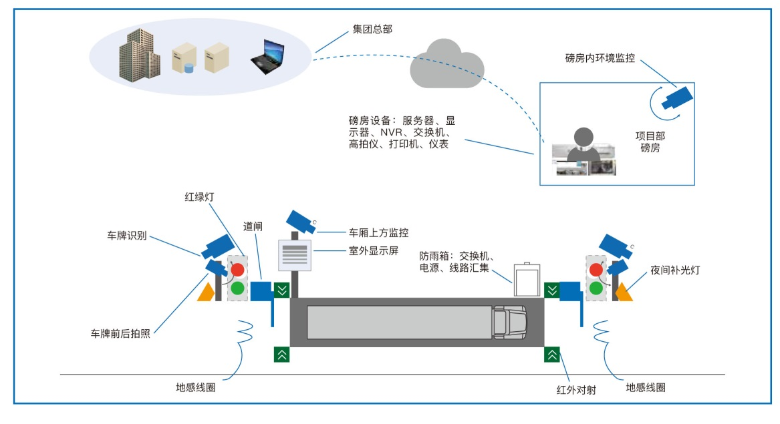

新中大物料验收地磅系统通过软硬件结合、借助互联网手段实现物料现场验收环节多方面管控。硬件部分提供了多样的防作弊功能，如实时动作瞬间图像抓拍、全程视频监控、软件数据自动生成等。软件部分做了大量项目易用性设计，如简单一步式操作、供应商供货合格分析、不同供货计量单位设置不同换算系数、车辆供货合格分析、单车料标准偏差分析、移动端远程监控与分析等功能。通过系统应用，可以有效避免项目供应商缺斤少两现象，规范项目收发料过程，减少项目物料过磅员工作量，减少项目物料重复做账工作，同时便于企业对项目供应商评价等。

广水二局“物料验收地磅系统”的顺利验收，大大提高了其项目物资管控及成本管控能力。未来新中大将继续秉承着“解决问题，创造价值”的服务理念，携手广水二局在项目管理、智慧建造等领域开展更深层次的合作，助力其更好发展。

## **12、智建云工程管理APP，打造建筑施工现场智能化管理**

出处：智建云 2019.1.15

链接：

<http://www.zhijiancloud.com/%E6%99%BA%E5%BB%BA%E4%BA%91%E5%B7%A5%E7%A8%8B%E7%AE%A1%E7%90%86app%EF%BC%8C%E6%89%93%E9%80%A0%E5%BB%BA%E7%AD%91%E6%96%BD%E5%B7%A5%E7%8E%B0%E5%9C%BA%E6%99%BA%E8%83%BD%E5%8C%96%E7%AE%A1%E7%90%86/>

从农耕时代到工业时代到信息时代，技术力量不断推动人类创造新的世界，施工现场的信息化管理，移动互联网的介入让这种参建方广、任务量大和质量驱动的工程管理过程，有了更深入、更精细化管理的可能，而智建云作为为地产建筑行业提供一整套工程管理解决方案信息平台，并从土方、基础、桩基础到面向业主的入伙、交付、物业维保等品质管控场景，形成了一整套从项目到区域公司到集团的品质管控体系，能实现对现场的质量、安全、进度、设备、物料等管理，并及时发现问题、调整工作安排、控制潜在风险。

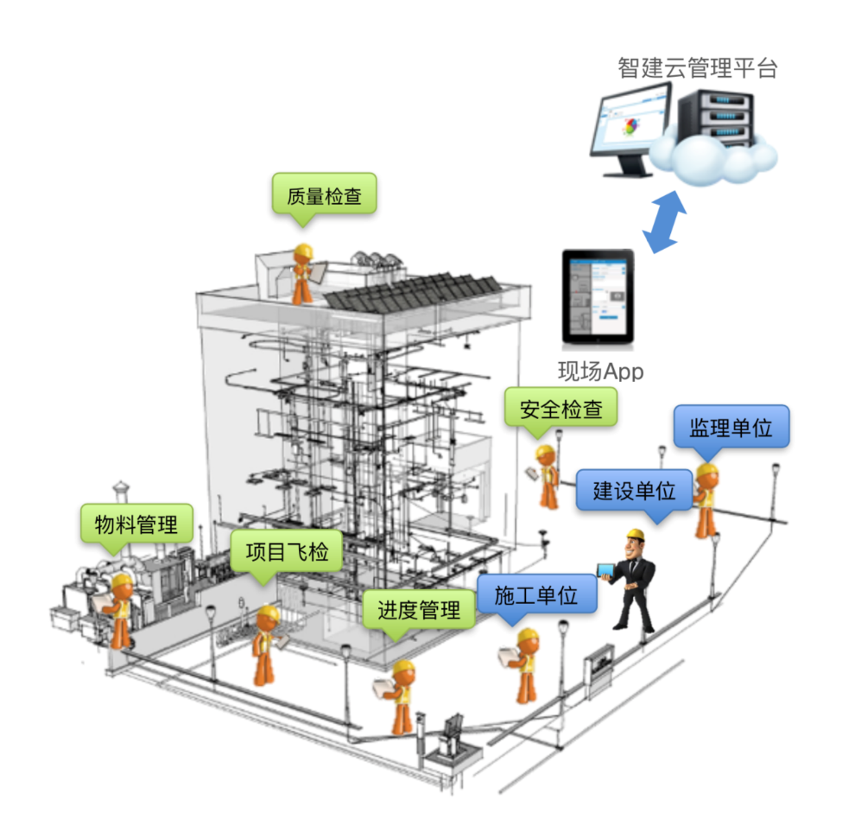

**七大系统，高效协作，为企业节省时间，降低成本**

1、 工序管理是现场工地施工质量控制的基本点，通过工序质量收点精细化管理来支持桩基一桩一验过程全管控，并提高施工人员进度，为企业节省时间及降低成本。

2、 工程检查从质量、安全、设备提供了一个针对房地产建筑施工企业的问题处理多方协作系统，各参建单位均可作为检查人记录问题，整改单位对问题进行修复反馈，然后检查人对问题进行复查销项。

3、 实测实量专为房地产企业和建筑施工企业打造的精细化质量管理系统，支持甲方、监理、施工单位等多方实测，并进行数据结果对比，支持爆点整改，集团、第三方质量抽查以及多项目多标段横向对比，形成项目全量实测大数据库，对不同段位、不同区位的不同指标进行实时的量化分析。

4、 工程巡检提供了一套针对房地产建筑集团、分公司和第三方监测机构的多方协作评分系统，主要是完成对项目的质量、安全、管理行为等评估，支持现场打分自动统计，评分数据自动计算，问题整改实时跟踪，巡检报告自动生成，通过对项目真实情况及时掌控来控制风险。5、 进度管理专业分解项目阶段及任务，为任务设定计划时间，安排项目成员。向下派发项目任务，跟踪和监控项目任务的进展，并灵活设置多级进度计划，汇报方便并有提醒和预警。

6、 移动验房主要应用在住宅交付前和交付过程中的质量控制，支持毛坯和精装房查验，与以往的工作方式相比，移动验房更加高效、便捷，标准化的工作项和指导手册让工作更加规范、统一管理层可以实时查看查验进度和问题分析，减免了繁琐的汇报，智建云让所有问题有迹可循，便于追溯，最终实现提升质量、完美交付。

7、 数据看板主要提供多维度数据分析报表统计，可对项目各指标数据进行综合分析，方便管理者及时了解项目各个维度数据指标，并实时查看数据报表及数据报表导出与过程信息存档，通过数据分析根源问题，追溯问责倒逼改进。

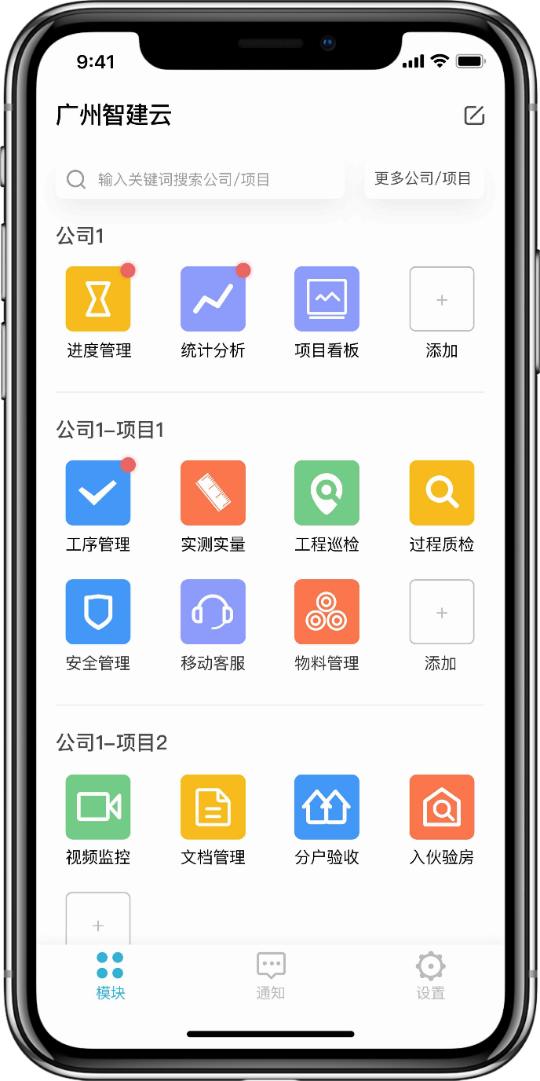

当房地产进入白银时代，行业规模效应的日益突出，对管理的规范化、标准化，以及管控效率提出了更高要求。在此背景下，房地产企业在施工阶段利用互联网工具是大势所趋，将会有更多房企加入到工程管理互联网创新浪潮中来。

**高庄新村工程项目应用案例**

高庄新村工程项目由夏津县城市建设投资开发有限公司建设，总投资29436万元，立足于解决棚户区家庭的住房问题，着力改善居民居住条件，提高生活质量，加速城市化进程，促进社会和谐发展。为了节约成本，加快工程进度，该项目引入了智建云工程管理App实行互联网化管理，重点应用App中日志模块和进度管理模块功能。

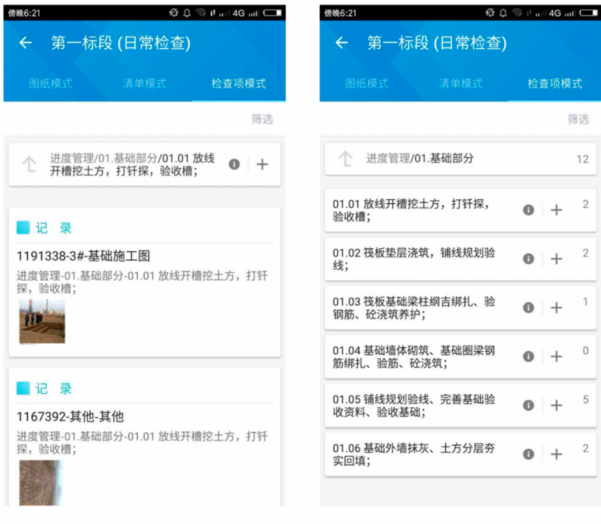

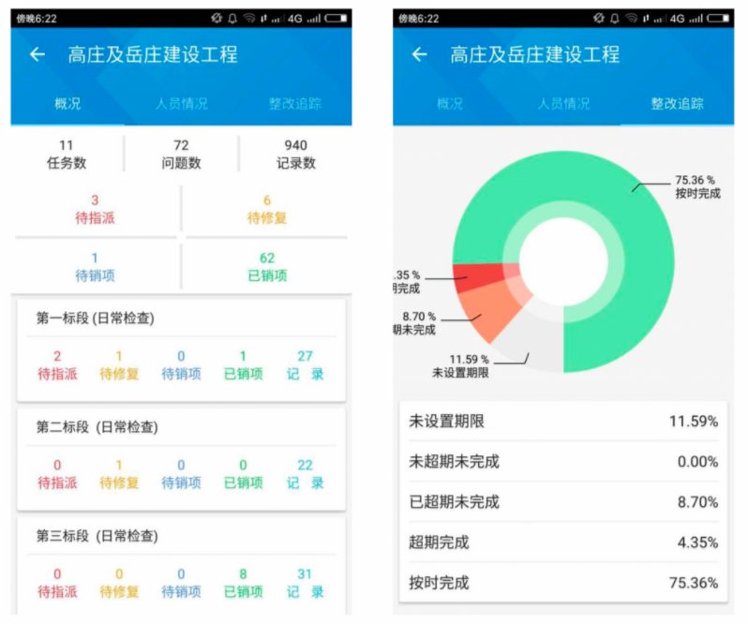

1、清单模式下显示出了最新的问题相关信息，包括检查出的问题、已整改的问题等，问题的状态会随着问题整改的情况发生变化。

2、通过工程管理APP随时掌握工程进度情况，比如有多少问题已经整改完成，还剩下多少问题，这些数据智建云平台早已经帮你统计好，方便相关人员掌握追踪整改情况。

**高庄新村工程项目使用智建云工程管理APP价值**

应用智建云工程管理App后，工程的管理方便很多。同以往相比，不再需要繁多的会议来沟通协调问题的解决方案，也不再需要层层传达、多方沟通的信息传递方式，避免了大量重复性工作，节约时间成本。集团管理层可以随时获取工程的进度、问题整改情况，精确管控每一个点，点对点直接指派施工方进行处理，大大加快了工程进度。同时所有的相关信息都存储在云上，清晰明了，随时可查，有效确保了施工进度和施工质量。

高庄新村工程项目是一个民生工程，其作为中低阶层保障性住房的定为决定它的利润空间必然小于市场正常水平。在资金有限的情况下，拖得越久 ，成本越高，质量要求也会受此影响。如何避免“低利润低质量”情况的出现是这个项目所面临的重大问题之一。通过使用智建云工程管理App，该项目大幅提高了施工效率，有效确保了施工质量，实现了成本降低，必将成为当地民生工程建设的典范。

## **13、移动变更设计的意义**

出处：智建云 2019.1.22

链接：

<http://www.zhijiancloud.com/%E7%A7%BB%E5%8A%A8%E5%8F%98%E6%9B%B4%E8%AE%BE%E8%AE%A1/>

**（一）设计变更的含义**  
设计变更是工程施工过程中保证设计和施工质量，完善工程设计。设计变更是指设计单位对原施工图纸和设计文件中所表达的设计标准状态的改变和修改。由此可见，设计变更仅包含由于设计工作本身的漏项、错误等原因而修改、补充原设计的技术资料。设计变更费用一般应控制在建安工程总造价的5%以内，由设计变更产生的新增投资不得超过基本预备费的1/3。纠正设计错误以及满足现场条件变化而进行的设计修改工作。一般包括由原设计单位出具的设计变更通知单和由施工单位征得由原设计单位同意的设计变更联络单两种。  
1、在建设单位组织的有设计单位和施工企业参加的设计交底会上，经施工企业和建设单位提出，各方研究同意而改变施工图的做法，都属于设计变更，为此而增加新的图纸或设计变更说明都由设计单位或建设单位负责。  
2、施工企业在施工过程中，遇到一些原设计未预料到的具体情况，需要进行处理；因而发生的设计变更。如工程的管道安装过程中遇到原设计未考虑到的设备和管墩、在原设计标高处无安装位置等等，需改变原设计管道的走向或标高，经设计单位和建设单位同意，办理设计变更或设计变更联络单。这类设计变更应注明工程项目、位置、变更的原因、做法、规格和数量，以及变更后的施工图，经方签字确认后即为设计变更。  
3、工程开工后，由于某些方面的需要，建设单位提出要求改变某些施工方法，或增减某些具体工程项目等，如在一些工程中由于建设单位要求增加的管线，再征得设计单位的同意后出设计变更。  
4、施工企业在施工过程中，由于施工方面、资源市场的原因，如材料供应或者施工条件不成熟，认为需改用其他材料代替，或者需要改变某些工程项目的具体设计等引起的设计变更，经双方或三方签字同意可作为设计变更。

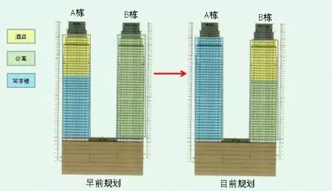

**(二)设计变更的签发原则**  
设计变更无论由哪方提出，均应由建设单位、设计单位、施工单位协商，经确认后由设计部门发出相应图纸或说明，并办理签发手续，下发到有关部门付诸实施。  
**但在审查时应注意以下几点：**①确属原设计不能保证质量、设计遗漏和错误以及与现场不符无法施工非改不可的，应按设计变更程序进行。  
②一般情况下，即使变更要求可能在技术经济上是合理的，也应全面考虑，将变更以后产生的效益与现场变更引起施工单位的索赔所产生的损失，加以比较，权衡轻重后再作决定。  
③工程变更引起的造价增减幅度是否控制在预算范围之内，若确需变更而有可能超预算时，更要慎重。  
④施工中发生的材料代用应办理材料代用单，要坚决杜绝内容不明确的、没有详图或具体使用部位，而只是纯材料用量的变更。  
⑤设计变更要尽量提前，最好在开工之前就发现，为了更好地指导施工，在开工前组织图纸会审，尽量减少设计变更的发生，确需在施工中发生变更的，也要在施工之前变更，防止拆除造成的浪费，也避免索赔事件的发生。  
⑥设计变更应记录详细，简要说明变更产生的原因、背景、变更产生的时间，与人、工程部位、提出单位都应记录。  
**(三)设计变更的实施与费用结算**  
设计变更实施后，应注意以下两点：  
①本变更是否已全部实施，若在设计图已实施后，才发生变更，则应注意因牵扯到按原图施工的人工、材料费及拆除费。若原设计图没有实施，则要扣除变更前部分内容的费用。  
②若发生拆除，已拆除的材料、设备或已加工好但未安装的成品、半成品均由监理人员负责组织建设单位回收。  
③调减或取消项目也要签署设计变更，以便在结算时扣除。  
**(四)分析设计变更，追究责任方的责任**①若由于设计部门的错误或缺陷造成的变更费用以及采取的补救措施，如返修、加固、拆除等费用，由造价工程师协同业主与设计单位协商是否索赔。  
②若由于监理单位的失职或错误指挥造成设计变更应由监理单位承担一定费用。  
③由于设备、材料供应单位供应的材料质量不合格造成的费用应由设备供应单位负责。  
④由于施工单位的原因、施工不当或施工错误，此变更费用不予处理，由施工单位自负，若对工期、质量、造价造成影响的，还应进行反索赔。

## **14、移动变更项目工程签证**

出处：智建云 2019.1.22

链接：

<http://www.zhijiancloud.com/%E7%A7%BB%E5%8A%A8%E5%8F%98%E6%9B%B4%E9%A1%B9%E7%9B%AE%E5%B7%A5%E7%A8%8B%E7%AD%BE%E8%AF%81/>

**（一）施工过程中的工程签证**

主要是指施工企业就施工图纸、设计变更所确定的工程内容以外，施工图预算或预算定额取费中未含有而施工中又实际发生费用的施工内容所办理的签证，如由于施工条件的变化或无法遇见的情况所引起工程量的变化。工程签证单可视为补充协议，如增加额外工作、额外费用支出的补偿、工程变更、材料替换或代用等，应具有与协议书同等的优先解释权。  
1、由于建设单位原因，未按合同规定的时间和要求提供材料、场地、设备资料等造成施工企业的停工、窝工损失。  
2、由于建设单位原因决定工程中途停建、缓建或由于设计变更以及设计错误等造成施工企业的停工、窝工、返工而发生的倒运、人员和机具的调迁等损失。  
3、在施工过程中发生的由建设单位造成的停水停电，造成工程不能顺利进行，且时间较长，施工企业又无法安排停工而造成的经济损失。  
4、在技措技改工程中，常遇到在施工过程中由于工作面过于狭小、作业超过一定高度，造成需要使用大型机具方可保证工程的顺利进行，施工企业在发生时应及时将现场实际条件和施工方案通告建设单位，并在征得建设单位同意后实施，此时施工企业应办理工程签证。  
5、对于大检修工程、零星维修项目大都没有正规的施工图纸，往往在检修前由施工企业提出一套检修方案，检修完毕后办理工程签证，然后依据工程签证办理工程结算。此时工程签证工作尤其重要，直接关系到检修结算工作的顺利进行。

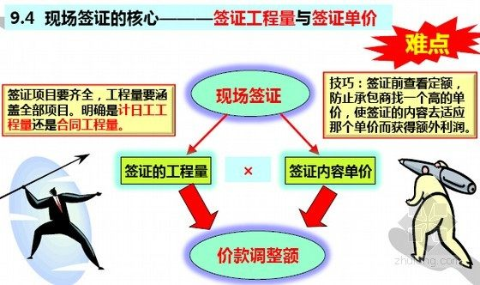

**(二)工程签证的签发原则及注意事项**

1、严格现场经费签证。凡涉及经济费用支出的停工、窝工、用工签证、机械台班签证等，由现场施工代表认真核实后签证，并注明原因、背景、时间、部位等。例如：由于业主或别的非施工单位的原因造成机械台班窝工，后者只负责租赁费或摊销费而不是机械台班费。  
2、应在合同中约定的，不能以签证形式出现。例如：人工浮动工资、议价项目、材料价格，合同中没约定的，应由有关管理人员以补充协议的形式约定。现场施工代表不能以工程签证的形式取代。  
3、应在施工组织方案中审批的，不能做签证处理。例如：临设的布局、塔吊台数、挖土方式、钢筋搭接方式等，应在施工组织方案中严格审查，不能随便做工程签证处理。  
4、工程签证单建设单位要随时留一份，以避免添加涂改等现象。并且要求施工单位编号报审，避免重复签证。  
5、材料价格的确认要注明采购价还是预算价，以避免采购保管费重复计取。

**（三）工程签证单与工程量确认单**

工程签证单是施工过程中，发生一些原来设计不包含的事项，工程结算时由他来增加或减少工程结算值。现场签证，是有关施工当中，由于设计变更，或者现场突发，在原有设计工程量中没有临时增加的工程量，需要现场的甲方代表，监理方签字认可的表格。他可以做为施工方最终决算的依据。

工程量签证单，是确定工程量的。而施工现场签证单，可以签量也可以签价。工程签证的概念，在中国建设工程造价管理协会于2002年发布的《工程造价咨询业务操作指导规程》中，被解释和定义为：“按承发包合同约定，一般由承发包双方代表就施工过程中涉及合同价款之外的责任事件所作的签认证明”。

工程签证与施工发承包合同价款之间的关系及其作用。在建设工程合同示范文本中，对合同价款是指“发包人、承包人在协议书中约定，发包人用以支付承包人按照合同约定完成承包范围内全部工程并承担保修责任的款项”。

合同价款是发包人、承包人两个法人在协议书中的“约定”，且是用以“支付”完成承包工程并承担保修责任的款项。工程签证是按发承包合同“约定”，由发包人、承包人两个法人代表的委托代理人，就合同价款之外的责任事件所作的签认证明，涉及合同价款之外的款项，是法人代表授权行为的具体实施与体现。

上述两项一个是法人行为，一个是法人代表委托的代理人的行为，前者明确的是合同价款，后者涉及合同价款之外的款项(即合同价款的调整项)，是不同的。在这委托代理人的行为，是通过合同约定明确委托事宜和权限的，他的行为不能覆盖法人之间的合同约定，其行为并受到合同约定之约束。

也由于工程签证行为的这些特点，它可以在委托代理人平台上通过签认证明的形式，高效解决施工过程中在限额范围内各种行为的涉款事件，促进了各种不同的有争议施工行为的高效协调和快速解决。  
工程量签证单与工程量确认单的区别！工程签证单：是图纸以外发生的工程内容，因为没有图纸的依据，为了准确描述所发生的内容而做的签证，这里包括了工程量确认以及附加图等。工程量确认单是现场经过实际测量而确定某项工程发生的量，常见的有甲方代表和监理的认证。  
工程量确认单：仅仅只是确认了工程量，费用还得算。签证单不只是确认了工程量，还确认了费用，是鉴证确认实际发生的情况，可有工作量，事件发生的起因、经过、处理结果等内容。

## **15、砥砺前行-【BDIP-专业级V2.11.1】诚意巨献！**

出处：毕埃慕 2019.1.8

链接：<http://www.17bim.com/news-detail.html?id=136&type>=

**一. 模型功能**

1.Revit构件表添加计算值及合计汇总功能

BIM工程师可以基于BIM的属性进行任意规则的自定义计算：如门窗可以通过长宽高等属性指标来计算面积等，此外还有工程量修正值、造价指标、各种设计参数值等！这是一个多元化的开放功能，更多的用法各位bimer可以天马行空自行发掘哦~

1）合计功能；

Revit构件表应用多元化，此次我们新增了构件明细表导出添加合计汇总功能，选中表头字段，勾中“合计汇总”生成表格，将所有内容一致的构件汇总成一条数据，显示累加数据结果。

2）添加计算值功能；

有了累加怎样才能自定义计算式进行结果导出呢？不用担心，添加构件表头字段后，点击新增按钮“添加计算值”，名称框中输入结果名称，公式框读取构件表头字段，选中字段在字段间添加运算符号+、-、*、/进行结果导出。

3）过滤器过滤条件；

关于Revit构件明表的细化功能可不止这些哟~我们还有Revit过滤器功能！同样在构件表设置中选中表头字段，点击过滤器标签，增加选项、过滤条件、过滤数值进行过滤，并导出Revit构件明细表。

再补充最后一点，Revit构件明细表导出后，可适应在表格上做修改、更新、删除哦~

2.属性框添加类型属性展示

为满足用户属性模块类似与Revit的应用查看，BDIP在属性框中做了调整，打开属性框，选择实例参数与类型参数，进行切换浏览查看。

3.过滤器可实现反复调用条件

工程应用中，常通过模型浏览器或过滤器设置条件，去精确过滤筛选构件。BDIP提供最大的便捷，过滤器条件可以保存模板啦~保存的模板点击可实时调用哦！收藏夹右击也可以实时查看的过滤条件呢~

4.多个剖切面锁定功能

本次发版在剖切上也做了精细升级开发，不但支持XYZ轴移动旋转剖切、添加框整体剖切、辅助剖切、按楼层剖切的单项剖切；现在实现了——多个剖切面的结果锁定功能啦~剖切条锁定的状态下，可以随意操作XYZ轴、添加框命令，并保存每个命令的剖切结果~还有惊喜，按楼层剖切，再进行剖切条（XYZ轴、添加框）剖切，操作结果也会被锁定保存哦！您最想剖切哪个房间、哪个专业...请随意~

5.构件分享增加部分区域加载功能，大幅提升构件加载速度

构件分享生成链接，支持点击直接查看被分享的构件，也可以随意切换左上角显示整体构件按钮——加载模型后定位被分享构件。同样支持模型其他构件的查看。其中大大提升了模型构件分享定位查看，更便捷了施工进行、会议进行、检查进行等工作。

6.晨曦报表结果保存记录

应广大埃粉呼声，不止Revit构件明细表支持结果保存，晨曦工程量表结果也支持保存啦——点击过滤器可以查看保存结果及保存时间。

7.视点涂鸦工具栏清除按钮

视点涂鸦工具栏增加清除按钮，支持选中不需要的涂鸦结果进行删除。对已保存的历史涂鸦结果也支持选中删除哦~无须重新新建视点涂鸦，在原来的基础上直接更新您的视点。这样“懒”操作秀起来~

**二、图纸功能**

1.二维平面图远程共享交流功能

我们都知道，三维模型上的共享交流功能，邀请相关人员进行共享协作，为埃粉们免去异地工作烦恼！本次二维模型图纸也支持咯~点击模型分享按钮生成链接，邀请相关人员进行共享讨论！

2.图纸对比生成结果保存

图纸对比支持结果保存啦~保存在项目模型列表“2D图纸对比”按钮的“历史记录”中！支持项目中所有的图纸对比结果保存，点击进入直接查看历史对比结果。

3.Revit对应的2D图纸添加视点保存功能

3D切换的2D图纸上可以做视点保存功能啦！随意进行涂鸦备注进行视点保存，保存的视点结果保存在视点列表中，方便下次查看。

4.2D图纸布局查看

DWG上传平台后支持布局查看啦！您在AutoCAD中新增的图纸布局，上传BDIP后打开DWG图纸左上角新增小窗口，图纸布局可在小窗口中进行切换查看；

**展示功能**

1.平台侧边栏展示

侧边栏新增搜索框，可实时定位侧边栏标签名称；也做了有子集无子集标签区别，有无子集依据图标即可知晓；标签名称有子集情况下展开可查看三、四级菜单，配置后可展开使用；侧边栏为适应标签名称，可拖动展开查看全部名称。优化您的项目管理体验~

2.消息中心新增删除管理功能

项目沟通中，消息中心消息往往累计较多，现新增删除按钮，可根据需求选择删除消息，管理消息中心消息列表。

3.专业版消息推送及更新日志

BDIP右上角灯泡图标下新增“更新日志”记录每次发版内容；BDIP消息推送发版内容、重要通知、温馨提示等消息，右下角出现弹窗提醒，可供点击查看。

# **对标企业动态**

## **1、公司未来竞争力的源泉是什么——碧桂园董事会主席杨国强2019年会寄语未来**

出处：碧桂园 2019.1.22

链接：<https://www.bgy.com.cn/news_details.aspx?id=9989545>

1月21日，碧桂园集团举行2019年度会议。会议上，集团董事局主席杨国强用了近三个小时的时间，分享了他对行业发展趋势、公司业务重点、提升全周期竞争力的思考，介绍了现代农业和机器人等业务的最新动态，并鼓励全集团员工“将自己的潜力发挥到极致，活得精彩而不负此生”。

他还在年会上分享了刚刚更新的《碧桂园是什么》，开篇即提出，“我们是为全世界创造美好生活产品的高科技综合性企业。”

——“使命、责任、良心之所在”

感谢同事们，大家一起奋斗走过了这20多年的路，造就了我们的今天。去年我们受到了很多的批评、建议，也得到了教训，知道了问题所在。安全是人命关天的事，我们有不可推卸的责任。我们企业已经做得这么大，要去思考我们应该承担的责任。如果我们强制要求，所有进入工地的人都要接受专业的安全培训，如果我们高度重视，将所有的安全隐患清除，我相信会大大减少安全事故的发生。不能付了钱就算，我们一定要负起责任。

很开心，最近我们的扶贫工作得到了来自各方的肯定。这几年，国家加大力度推进扶贫，很荣幸我们参与了这个过程。我对这个事挺感慨的，因为大家知道，我也是贫困出身，我放过牛，18岁前连鞋都没得穿，上中学的时候，光着脚在泥泞的道路上走两个小时的路。我还记得冬天的时候，我的脚有一个很深的口子，有一天走在上学路上觉得脚很疼，往后一看，泥泞的道路上还有鲜血。去到学校的门口，在小河里把脚上的泥沙洗干净之后，再进去读书。现在还有很多人贫困，我们有能力，我们应该去努力帮助他们。这是公司要负起的社会责任，也是我们的使命、责任、良心之所在。

——“城镇化会保持较快的速度”

现在可能有些人不晓得前路是怎么样，产生一些迷茫。我想在这里跟大家说，当前中国经济形势复杂，但要对经济稳定增长、长期向好抱有坚定信心。过去不代表现在，现在也不代表未来。行业的波动是正常的，波动会淘汰掉竞争力不强的企业，但对于有竞争力的企业来说则少了更多对手。

中国城镇化还有很长一段路，相信未来十多年城镇化还会有比较快的增长速度。中国这样大，14亿人口，这么多追求美好生活的人们，每个人都会想更进一步。走出来务工的那么多农民，很多人不会真的回农村去住了，他们应该有好一些的城镇住房。

现在我们的城镇化率还远低于发达国家。房地产每年起码会有10万亿左右的市场，问题是我们有没有竞争力。大家要重新努力去思考，怎样提升我们的竞争力？

——“提升全周期竞争力”

市场下行的时候，我们怎么办？首要就是财务的稳健，接下来要以销定产、量入为出。一定要追求有质量的发展，一定要科学地去谋划，提升全周期竞争力，精准地投入，实现长期效益和短期效益的有机结合。

如果全世界有10家公司做这个行业，因为各种原因要关门倒闭，我期望我们是最后一个倒下。我相信这个行业永远都会有的，而世界会给最具竞争力的企业开绿灯。

公司存在的价值，就是我写的那句话：希望社会因我们的存在而变得更加美好。我们要实践这句话，做出好的东西给社会，为社会提供又好又便宜的房子。

能够有机会参与这个伟大的时代，参与城市建设的过程，我们要为国家、社会的进步去努力。我永远都感觉到，国家和民族多伟大，中国人多了不起。这次美国给我们加收关税，包括华为这个事，大家从中也看到了，如果我们真的很强大，我们有什么可害怕的？

——“未来的三个重点”

去年我们农业公司和机器人公司的框架已经搭起来了，发展的思路也有了，接下来期待他们的精彩表现。未来我们是三个重点，地产、农业、机器人。

在我心中，凤凰优选应该对地产的帮助是很大的。凤凰优选应该直接去产地，没有经过中间的渠道，自己种养、自己生产，每一个商品都用心地谋划。土地污染的地不允许去。安全卫生要有保证，找品质优秀的公司和机构帮我们监管全过程。

我们通过“公司+农户”的模式，将千千万万的农民组织起来，生产的产品都变成凤凰优选里琳琅满目的菜、水果、肉、鱼、粮、油、水等等，中间成本很低，卖得很便宜，品质很高，种类很丰富。同时，我们会卖几百种日用品。如果做到安全、好吃、便宜、丰富，相信会受到市场的欢迎，我期待着新的一年这个事能做得很棒。

我也期待着我们会有好的种子公司，期望农业公司对乡村振兴有所贡献，结合扶贫努力推进。

说到机器人这个事，我们现在做的主要是两个，一个是建筑机器人，一个是机器人餐厅。现在餐厅的厨师人工贵，好的厨师又少，所以我梦想未来5年到10年，有相当一部分工作能由机器人来完成。我们请了顺德最优秀的厨师，教机器人做菜，最后做成跟大厨一样，这是一个趋势。

更重要的是建筑机器人，希望10个月后能在很多地方用机器人做建筑。我们已经在安排生产适合机器人使用的铝模、顶架、爬架、墙板。对这个事，我现在充满了期待。

现在机器人技术已经比较成熟，如果我们有足够优秀的人把这些做出来，我们会成为最先进的房地产公司，我们现在要朝着一个高科技企业去做。我也曾经在工地做过建筑工人，重复的高强度劳动说不过去。我们要迎接“机器人建房子”的到来，只是时间的问题，绝对要做出来，这是我们未来强大竞争力的源泉。

——“将潜力发挥到极致，活得精彩而不负此生”

我希望大家保持谦卑，永远都要有自己的信念和做人的原则。今天20万员工，大家一起走这一段路，我们怎么将自己的潜力发挥到极致，让我们活得精彩而不负此生？人生的价值和意义在于奉献，要心系人民、心系社会。要保持敬畏和守法，才不会做错什么事。

如果我们所有人都让自己的潜力发挥到极致，所有人都会不得了。我也不是一天两天做到今天这样。我18岁出来工作时，每天只能赚到5毛钱，把自己种的菜，用自行车运去广州卖，中间要过两个渡口，到那边还要蹲在马路边卖菜，多不容易。后来从农民变成了工人，去工厂里上班，刚进去的时候常受人欺负。但没有人生那一段路，也不会有碧桂园的今天。慢慢地做，努力地做，其实人的潜力很大，大家要不停地思考，用心地去做。

我永远都是保持对任何东西的好奇和思考，追求完美，每个事情都想得更多、想做到最棒，每天都进步一点点。

我梦想中的碧桂园，是一个社会精英云集的公司。我期待着跟优秀的人同行，给他舞台，让他的潜力发挥到极致，他自己再将这个舞台搭的更大。所有的人，你们在这个舞台上演绎你们精彩的人生，而不负这一生。

昨天晚上刚改好最新版的“碧桂园是什么”，里面有提及我们新的突破。可能不用多长时间，这个内容又会更新，因为可能现代农业、智能制造会有新成果，还可能有其它行业，以及我们今后可以骄傲地说更多事情。我对未来充满期待！我对大家充满期待！

很快过年了，预祝大家新年快乐，家庭幸福，谢谢

## **2、广西：农民工有了专属工资卡**

出处：中国建筑 2019.1.18

链接：

<http://xhpfmapi.zhongguowangshi.com/vh512/share/5512075?from=timeline&isappinstalled=0>

1月10日，在广西柳州市柳东新区中建三局一公司南宁公司启元广场项目建设工地，农民工展示自己刚刚办理的专属工资卡。

记者10日从广西壮族自治区住房和城乡建设厅获悉，截至2018年12月31日，广西建筑农民工实名制管理公共服务平台已成功录入33.8万名建筑农民工实名信息；6家服务银行已经发放农民工专属工资卡“桂建通”27.4万张。

广西建筑农民工实名制平台是广西壮族自治区住房和城乡建设厅为应对拖欠农民工工资行为，保障农民工合法权益，规范企业劳务用工行为，维护全区建筑市场秩序而开发的全区性劳务实名制系统。通过要求企业将每名农民工实名制信息录入平台，使用与平台联网的考勤设备，并为农民工办理专属工资卡“桂建通”，实行银行代发工资，实现农民工工资发放实时监管，保障农民工工资得到按时足额发放。

[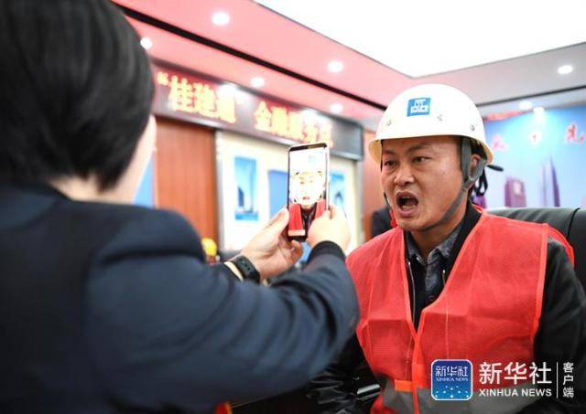](https://img-xhpfm.zhongguowangshi.com/News/201901/3935a011e92c43f89fe066970f52460c.jpg)

1月10日，农民工在广西柳州市柳东新区中建三局一公司南宁公司启元广场项目部接受实名信息采集。

[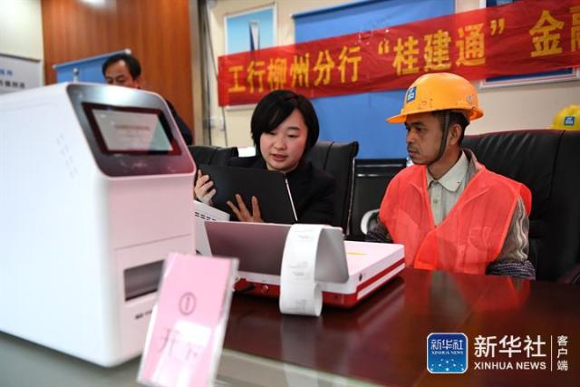](https://img-xhpfm.zhongguowangshi.com/News/201901/66a68b54b00c4ce9823c91b793e1a9a7.jpg)

1月10日，银行工作人员在广西柳州市柳东新区中建三局一公司南宁公司启元广场项目部为农民工办理专属工资卡。

[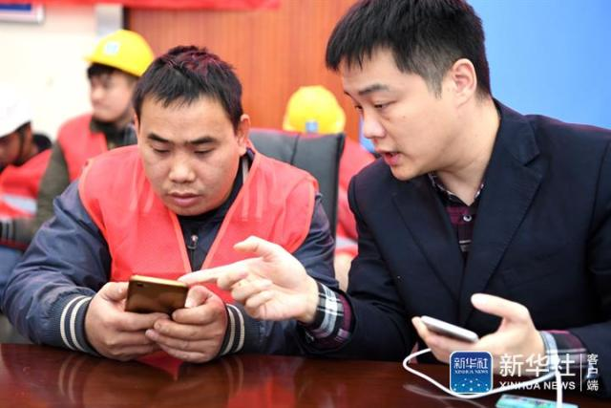](https://img-xhpfm.zhongguowangshi.com/News/201901/3596288325184ea4899b99f17e33b1fa.jpg)

1月10日，银行工作人员在广西柳州市柳东新区中建三局一公司南宁公司启元广场项目部帮助农民工将专属工资卡绑定广西建筑农民工实名制管理公共服务平台客户端。

# **新媒体发文**

## **1、一周动态|装配式建筑行业最新资讯（2019年1月22日-2019年1月28日）**

出处：广联达 2019.1.28

链接：<https://mp.weixin.qq.com/s/MWTluIoN4rJoV0iVKIQp5g>

**一、政策**

**住建部发文要求各地报送2018年度装配式建筑发展情况**

为贯彻落实中央城市工作会议、《国务院办公厅关于大力发展装配式建筑的指导意见》和《“十三五”装配式建筑行动方案》精神，了解掌握各地装配式建筑推进情况，近日，住建部发布《关于开展2018年度装配式建筑发展情况统计工作的通知》，全面开展2018年度装配式建筑发展情况统计工作。重点统计2018年度各地发展装配式建筑情况，包括装配式建筑组织机构建设情况、政策措施及目标任务情况、标准规范编制情况、项目落实情况、技术体系情况、生产产能情况、示范城市和产业基地情况，以及存在的问题和工作建议。

**全国八大员正式恢复**

2019年1月24日，住房和城乡建设部官网发布《住房和城乡建设部关于改进住房和城乡建设领域 施工现场专业人员职业培训工作的指导意见》，明确提出：

坚持统一标准、分类指导和属地管理，构建企业、行业组织、职业院校和社会力量共同参与的施工现场专业人员职业教育培训体系。

省级住房和城乡建设主管部门要结合实际，制定本地区施工现场专业人员职业培训工作管理办法，确定施工现场专业人员职业培训机构应当具备的基本条件，及时公布符合条件的培训机构名单，供参训人员自主选择。

住建部将依据职业标准、培训考核评价大纲，结合工程建设项目施工现场实际需求，建立全国统一测试题库，供各地培训机构免费使用。培训机构按照要求完成培训内容后，应组织参训人员进行培训考核，对考核合格者颁发培训合格证书，作为施工现场专业人员培训后具备相应专业知识水平的证明。

**住建部批准2019年第一批建设工程企业资质延续**

根据《中华人民共和国建筑法》及有关建设工程类企业资质管理规定，近日，住房和城乡建设部发布《关于批准2019年第一批建设工程企业资质延续的通知》，批准北京超达幕墙装饰工程有限责任公司等110家单位工程设计资质延续，北京方圆工程监理有限公司等43家单位工程监理企业资质延续，云南岩土工程勘察设计研究院工程勘察资质延续，未予批准的单位可登录住建部网站（www.mohurd.gov.cn），点击“办事大厅”中“受理发证信息查询”栏目进行查询。

**住建部主管部门将全面排查"挂证"**

近日，住房和城乡建设部办公厅、人力资源和社会保障部办公厅、交通运输部办公厅等七部门联合下发了《关于开展工程建设领域专业技术人员职业资格“挂证”等违法违规行为专项整治的通知》，现已公布实施。

**江苏省发布第二批装配式建筑部品构件生产基地名录**

为进一步推动江苏省装配式建筑发展，促进部品构件的标准化、规模化、专业化、信息化生产，保障装配式建筑工程的质量，根据2018年建筑产业现代化工作计划安排，近日，江苏省住建厅组织开展了第二批装配式建筑部品构件生产基地名录编制工作。经企业申报、主管部门推荐、省厅复核，筛选出生产装配式建筑部品构件企业76家，现已公布。

**山东东营市发布加快推进建筑业改革发展的实施意见**

为加快推进东营市建筑业改革发展，根据《山东省人民政府办公厅关于贯彻国办发〔2017〕19号文件促进建筑业改革发展的实施意见》（鲁政办发〔2017〕57号）精神，近日，经东营市政府同意，提出了关于加快推进建筑业改革发展的实施意见，现已发布实施。

**湖北发布《装配整体式混凝土叠合剪力墙结构技术规程》地方标准**

近日，湖北省住房和城乡建设厅发布地方标准《装配整体式混凝土叠合剪力墙结构技术规程》，该标准自2019年3月1日实施。

**安徽省界首市七个“强化”加快推进绿色建筑及装配式建筑发展**

安徽界首市围绕“创新、协调、绿色、开放、共享”五大发展理念，立足“品质慢城、乐居界首”城市定位，出台了《加快推进绿色建筑及装配式建筑发展实施方案》，以发展绿色建筑为方向，加快推进建筑产业现代化，推动建筑业转型升级。

**二、地方**

**“三一杯”首届全国装配式建筑职业技能竞赛各地掀起预赛热潮**

近期，由中国建设教育协会、中国就业培训技术指导中心、住房和城乡建设部科技与产业化发展中心（住房和城乡建设部住宅产业化促进中心）联合主办，北京博奥网络教育科技股份有限公司、三一筑工科技有限公司承办，中国建筑工业出版社、山东新之筑信息科技有限公司共同协办的 2018 年中国技能大赛“三一杯”首届全国装配式建筑职业技能竞赛在全国各地掀起了预赛热潮。截至1月28日，全国已经有多个省市完成了预赛。预计在2019年1月底前，其余省市也将基本完成本地区的预赛。

辽宁：近日，2018年中国技能大赛“三一杯”首届全国装配式建筑职业技能竞赛辽宁省预赛暨首届辽宁省装配式建筑职业技能竞赛圆满落幕，本届大赛是辽宁乃至东北地区的首次装配式建筑职业技能竞赛。本届竞赛共吸引了8家企业的14个代表队和3所高校参赛。

湖南：近日，2018年中国技能大赛“三一杯”首届全国装配式建筑职业技能竞赛湖南省预赛圆满落幕，湖南地区选拔赛分别在长沙建筑工程学校和三能集成房屋股份有限公司进行理论知识竞赛和实际操作考核。本次竞赛分为职工组和学生组，职工组共吸引了6家企业15支队伍43名队员参赛，学生组共有12个学院的12支代表队24名队员参赛，共计67位选手。竞赛设置理论知识（30% ）和实际操作（70%）两环节。

广西：近日，2018年中国技能大赛“三一杯”首届全国装配式建筑职业技能竞赛广西地区预赛在广西柳州装配式建筑现代化产业园举行。广西建工轨道装配公司、贺州通号公司、广西泰和远大公司三家企业均派出选手参加本次竞赛，竞赛分为理论知识和实际操作技能两部分，实际操作技能包括混凝土构件制作、混凝土构件装配、混凝土构件灌浆三个小组。

四川：近日，由四川省装配式建筑产业协会主办的四川赛区在成都建工集团工业化建筑公司举行。本次大赛分职工组和学生组，共有来自四川省的10支代表队45人参赛。比赛主要考核参赛队伍装配式建筑相关政策法规、标准规范、设备常识等理论知识和现场实际操作能力。实操考核预制构件制作、预制构件安装和分仓灌浆工艺。学生组在电脑端仿真模拟，职工组的三个专业竞赛小组在实训基地现场操作，大赛由裁判员考核评分与计时，比赛气氛热烈而隆重。本次大赛获得各专业小组第一名的队伍将代表四川参加全国总决赛。

广东：近日，广东赛区选拔赛在佛山建装、东莞润阳两个赛场举行，30多支参赛队伍、100多名选手，参加了理论笔试和分别展开了混凝土构件制作、混凝土构件装配、混凝土构件灌浆等三个实操项目的鏖战，角逐2019年2月底前举行的全国总决赛入场券。

山东：近日，山东赛区职工组与学生组的比赛分别在山东城市建设学院和济南工程职业技术学院如期拉开帷幕。作为山东省首届装配式建筑技能大赛，共计吸引了来自全省45家院校和企业近100名优秀教师、技术骨干和专业学生参加。比赛分理论考试与实操仿真两大项。经过角逐，评选出本地区职工组与学生组获奖单位和个人，并推荐其参加全国总决赛。

**江苏**

**绿色建筑产业，万亿蛋糕待共享**

近日，在江苏淮安举行的2019中国（淮安）绿色建筑产业发展论坛上，相关行业的专家学者、政府部门、企业家代表指出，作为建筑行业“生力军”,绿色建筑从概念化一跃成为了供给侧结构性改革中大力推行的“新宠儿”。绿色建筑不仅在 “增量建设”中空间无限，而且对“存量改造”也拥有庞大市场，住建部原副部长仇保兴曾预测，2020年前我国用于节能建筑项目投资将至少达到1.5万亿元。

**山西**

**“租”有硬指标 “绿”是主色调 太原地产业要有大动作**

从2019年起，太原市新出具商品住房地块规划条件时，要求至少配建住宅面积20%的租赁住房；从2019年起，山西省绿色建筑占新建建筑面积比例要提高到45%。配建租赁住房、加大绿色建筑比例都出台规定具体到精确的百分比，2019年太原市的地产业将会更加规范、健康。

**广西**

**广西已建成投产23个装配式建筑生产基地**

近日，笔者从2019年广西装配式建筑现场观摩会上获悉，截至2018年12月，全区装配式建筑生产基地已成功竣工投产23个，建设中9个，预计全部建成后，广西装配式混凝土构件产能将达到约340万立方米，装配式钢结构产能将达到约180万吨。此外，全区还有30个装配式建筑项目开工建设，总建筑面积超过200万平方米。

**河南**

**新乡市下发实施方案 加快发展装配式建筑**

为形成产业集聚效应，加快建设国家级装配式建筑示范高地。近日，新乡市依托中国建筑科学研究院在装配式建筑方面的研发和设计优势，发挥河南天丰绿色装配集团、河南二建等国家级装配式建筑产业基地在配套产品方面的优势，组建新乡市钢结构装配式建筑产业发展集团，实现强强联合和优势互补，形成装配式建筑发展的创新链、产业链、资金链，打造经济社会发展新的增长极。

新乡市计划到2020年，装配式建筑占新建建筑面积的比例达到30%以上，占政府投资的项目和棚户区安置房项目60%以上，新建装配式建筑面积300万平方米，培育2个省级以上装配式建筑产业基地。

**三、企业  
2019广东省绿色建筑发展交流会召开**

近日，打造有质量的绿色建筑——2019广东省绿色建筑发展交流会在广州召开。会议以“绿色建筑行业发展回顾与展望”和“绿色建筑行业分享高级研讨”为宗旨，为推动绿色建筑的可持续发展进行有益的探索，以更深入地开展全行业交流，助力推进全省绿色建筑质量提升。

**中建新科技“一体化”建造优势备受瞩目**

近日，记者从中建科技2019年工作会上获悉，中建科技作为开展装配式建筑业务、模块化建筑业务的投资平台、产业平台和技术平台，开展绿色建筑、智慧建筑、未来建筑等相关建筑科技业务的产业平台和技术平台，始终以“技术研发和产品研发”为先导，以“科技创新”作为核心竞争力，精心打造“一站式”产品供应链平台，向客户提供高品质的建筑产品和服务，备受各界瞩目。

目前，该公司“三个一体化”的建造技术，“四个标准化”的设计技术，还有RMEPC“五位一体”的建造管理模式，已经成为抢得市场先机、谋求高质量发展的特色优势。正在逐步形成的“十大产品”体系：装配式剪力墙高层住宅体系；全装配式多低层住宅体系；PC框架体系；混凝土结构体系；预应力结构体系；钢结构体系；模块化结构体系；主次框架结构体系；交错桁架结构体系；內浇外挂结构体系，使该公司的行业领先优势更加明显。

**卓达全装配式9°抗震巨无霸“创盛一号” 研发成功**

近日，由卓达与哈工大联合研发，卓达拥有核心技术、全新自主知识产权的全装配式轻体板房屋“创盛一号”在重庆大学振动台实验室顺利完成了9°抗震实验，在9°罕遇地震下，“创盛一号”所有部件包括楼板、墙板及连接节点等均未出现任何损伤和破坏，这一成果标志历时两年卓达全装配式9°抗震巨无霸“创盛一号”研发成功。四川省已经正式通过卓达抗九级烈度FR体系验收。四川等地已决定一切建筑必须抗地震九级烈度，卓达体系是唯一入选者。目前，已在云贵川渝大西南地区强制推广，此地区年建筑额约2万亿。

**上海建工材料工程有限公司实现新的跨越发展**

上海建工材料工程有限公司第一构件厂是一家引领上海装配式PC建筑绿色发展的专业化厂家，2017年入选国家首批装配式建筑产业基地，2018年被科技部列为“十三五”国家重点研发计划系列化标准化预制构件生产制造示范基地，参建的上海周康航拓展基地动迁安置房项目获2018年中国土木工程詹天佑奖优秀小区金奖（保障房项目），先后多次荣获上海市文明场站、上海市第二届装配式建筑先进集体等荣誉称号。近日，该公司第一构件厂被上海市人民政府授予上海市重点工程实事立功竞赛金杯团队，实现新的跨越发展。

**远大住宅工业集团与内蒙古住建厅签订装配式建筑发展战略合作协议**

近日，长沙远大住宅工业集团股份有限公司与内蒙古自治区住房和城乡建设厅签订《装配式建筑发展战略合作协议》。双方将充分发挥各自优势，在装配式建筑多个领域开展合作，发展新型建造方式，打造装配式建筑体系，推动自治区装配式建筑的发展，提升建筑业工业化水平，促进自治区建筑业转型升级。

## **2、技术交流 | “四位一体”方案，解析装配式建筑的全过程操作实践**

出处：建筑工业化装配式建筑网 2019.1.23

链接：<https://mp.weixin.qq.com/s/LpuTrzclCHBom7G2gW87GQ>

**2019...装配式的再出发**

“装配式建筑”与“BIM应用技术”是目前建筑行业的热点，具有许多共性与互补性，BIM技术从以下4个方面为装配式建筑快速的发展提供新的解决方案，有效提高装配式建筑构件生产，施工吊装、工程造价、运维等生命周期的有效率与质量。  
**施工仿真**

基于BIM技术的施工仿真又分为4D施工仿真和5D施工仿真。在进行4D施工仿真之前仍需像传统施工计划，对项目结构进行分解，并进行编码，这是项目进度管理的基础。项目结构的分解通常采用项目结构图的形式来进行通过树状图对项目结构的结构进行逐层分解细化，包含于该工程项目的所有分项工作。

5D施工仿真主要形式是“动画漫游”，即通过动画形式对实际工程进行虚拟展示，可以加深业主或甲方对所建工程的认识程度，更好地理解设计意图，动画漫游作为辅助施工仿真的工具，进一步使得施工技术人员熟悉所做工程，提高技术交底效率，促进各方之间得顺畅沟通，为施工的优化管理提供了强有力得保证。

**输出结果**

利用BIM模型可以直接输出平面图纸，若要达到施工图的水平可以在图纸上通过进一步的二维图纸修饰功能来实现，同时标签栏的各种设计信息采用参数驱动模式 可以自动通过读取BIM模型中参数信息来自动添加，提高了出图效率。

**智慧工地整体方案**

“智慧工地整体方案”以智慧工地物联网云平台为核心，基于智慧工地物联网云平台与现场多个子系统的互联，实现现场各类工况数据采集、存储、分析与应用。通过接入智慧工地物联网云平台的多个子系统板块，根据现场管理实际需求灵活组合，实现一体化、模块化、智能化、网络化的施工现场过程全面感知、协同工作、智能分析、风险预控、知识共享、互联互通等业务，全面满足建筑施工企业精细化管理的业务需求，智能化地辅助建筑施工企业进行科学决策，促进施工企业监管水平的全面提高。

**BIM+物联网**

物联网下的信息管理系统管理是让PC构件拥有唯一编号的无线射频芯片，然后把芯片预埋在PC构件中，针对构件形成的每一步程序以及相关信息都记录芯片内，做到单件管理，此芯片相当于给构件配上了“身份证”，可以通过该身份证读取每个构件生产的全过程，可以实现信息与实物流的快速无缝对接。

**防水要点**

**01外侧排水空腔及打胶，内侧现浇部分混凝土自防水**

内浇外挂的预制外墙板（即PCF板）主要采用外侧排水空腔及打胶，内侧依赖现浇部分混凝土自防水的接缝防水形式。

这种外墙板接缝防水形式是目前运用最多的一种形式，它的好处是施工比较简易速度快，缺点是防水质量难以控制，空腔堵塞情况时有发生，一旦内侧混凝土发生开裂直接导致墙板防水失败。

02**外挂式预制外墙板采用的封闭式线防水**

对于防水要求特别高的房间或建筑，可以在橡胶止水带内侧全面施工聚氨酯防水，以增强防水的可靠性。每隔3层左右的距离在外墙防水硅胶上设一处排水管，可有效地将渗入减压空间的雨水引导到室外。

封闭式线防水的防水构造采用了内外三道防水，疏堵相结合的办法，其防水构造是非常完善的，因此防水效果也非常好，缺点是施工时精度要求非常高，墙板错位不能大于5mm否则无法压紧止水橡胶条，采用的耐候防水胶的性能要求比较高，不仅要有高弹性耐老化，同时使用寿命要求不低于20年，成本比较高，结构胶施工时的质量要求比较高，必须由专业富有经验的施工团队来负责操作。

03**开放式线防水**

开放式线防水形式最外侧的防水采用了预埋的橡胶条，产品质量更容易控制和检验，施工时工人无需在墙板外侧打胶，省去了脚手架或者吊篮等施工措施，更加安全简便，缺点是对产品保护要求较高，预埋橡胶条一旦损坏更换困难，耐候性的橡胶止水条成本也比较高。开放式线防水是目前外墙防水接缝处理形式中最为先进的形式，但其是一项由国外公司研发的专利技术，受专利使用费用的影响，目前国内使用这项技术的项目还非常少。

**04接缝防水**

**1.严格控制安装前测量放线工作**

不仅要放基准线，还要把墙板的位置线都放出来以便于吊装时墙板定位。墙板精度调整一般分为粗调和精调两步，粗调是按控制线为标准使墙板就位脱钩，精调要求将墙板轴线位置和垂直度偏差调整到规范允许偏差范围内，实际施工时一般要求不超过5mm。

**2.严格按工艺流程操作**

墙板接缝外侧打胶要严格按照设计流程来进行，基底层和预留空腔内必须使用高压空气清理干净。打胶前背衬深度要认真检查，打胶厚度必须符合设计要求，打胶部位的墙板要用底涂处理增强胶与混凝土墙板之间的粘结力，打胶中断时要留好施工缝，施工缝内高外低，互相搭接不能少于5cm。

墙板内侧的连接件和十字接缝部位使用打聚氨酯密封处理，由于铁件部位没有橡胶止水条，施工聚氨酯前要认真做好铁件的除锈和防锈工作，聚氨酯要施打严密不留任何缝隙，施工完毕后要进行泼水试验确保无渗漏后才能密封盖板。

**3.施工完毕后进行防水效果试验**

墙板防水施工完毕后应及时进行淋水试验以检验防水的有效性，淋水的重点是墙板十字接缝处、预制墙板与现浇结构连接处以及窗框部位，淋水时宜使用消防水龙带对试验部位进行喷淋，外部检查打胶部位是否有脱胶现象，排水管是否排水顺畅，内侧仔细观察是否有水印，水迹。发现有局部渗漏部位可在墙板内侧加设一道聚氨酯防水提高防渗漏安全系数。

**常见质量通病**

**1、外墙部分构件墙板未设计上翻600mm、未留设止水企口等导致外墙渗漏**

【防治措施】

（1）将上层预制墙板的底部和下层预制外墙板的顶部已经反打的保温板切割凿除（宽度按节点图纸要求）。一是用作施工防火隔离带，二是便于进行防水施工。

（2）上层预制墙板安装前，墙根底部必须将垃圾清理干净，内外进行座浆后，安装墙板就位、校正、临时固定，灌浆前在灌浆孔内洒水湿润，确保灌浆料的流动性和灌浆密实度。

（3）在水平缝上下各200mm宽范围内做两道JS水泥基防水涂料。

（4）进行喷淋试验，试验方法同外墙铝合金窗。不出现渗漏判定为合格，该部位进行外保温施工。

**2、地埋螺栓设计不合理、现场遗漏、大量使用膨胀螺栓替代，导致电管不通，且增加成本**

【防治措施】

（1）设计部根据设计3D模型及斜支撑长度、角度，向施工现场提供预埋螺栓的定位图；同时在施工过程中检查是否与线管、线盒相碰，及时提供修改图。

（2）现场质量员根据预埋螺栓定位图进行检查，检查内容：位置是否正确和固定、是否遗漏、丝扣外露长度及其保护；如发现与预埋线管、线盒相碰及时与项目技术负责人或设计部联系提出修改建议。

**3、叠合板卸车时仅用4个吊点；叠合板堆放不分规格、不按规范要求，产生扰度和开裂；叠合板安装就位后，支撑没有按规定设置导致叠合板开裂。**

【防治措施】

（1）设计部根据构件的重心位置，在构件设计加工图上标注叠合板吊点位置和数量及指北针。

（2）加工厂根据构件设计加工图上标注吊点位置和数量及时在叠合板相应位置做好明显标识。

（3）起模强度必须按设计要求，加强养护。

（4）构件在起模、运输、堆放、吊装前技术员必须进行技术交底，吊点位置和数量必须与设计相符，每个吊索必须受力（每个吊索长度可调）。

（5）堆放场地必须平整、分规格进行堆放、垫块上下一致、堆放高度严格控制在6层以内。

（6）水平构件吊装应采用慢起、快升、缓放的操作方式。

（7）临时支撑距水平构件支座处不应大于0.5m，临时支撑沿水平构件长度方向间距不应大于2m；对跨度大于等于4m的叠合板，板中部应加设临时支撑起拱，起拱高度不应大于板跨的3‰。

**4、预制构件现场随意堆放，出现上下排木方垫块不在一条直线，极容易产生裂缝。**

【防治措施】

（1）必须要求堆放场地比较平整，如场地不平，则需调整垫块，保证底层垫块在同一平面，保证底层预制构件摆放平整，受力均匀。

（2）叠合板堆放层数不能超过10层，6~7层为宜。

（3）板之间不能缺少垫块，且竖向垫块需在一条直线上，所有垫块需满足规范要求。

**5、预制墙板吊装偏位问题**

【防治措施】

校正墙体位置；施工单位加强现场施工管理、避免发生类似问题；监理单位加强现场检查监督工作。

**6、吊装碰损问题**

【防治措施】

重新检查墙体垂直度，调整固定螺栓，确保预制墙体的垂直稳定；密口砂浆位置重新施工，确保砂浆密实；施工单位加强现场吊装管理，规范吊装，避免野蛮施工吊装行为。

**7、预制构件斜撑预埋螺栓固定点缺失**

【防治措施】

（1）要求施工单位根据图纸确定所有固定点位置并做好相应标记，在浇筑混凝土前认真检查现场预留固定点位筋的数量和质量，既不能缺失，也不能偏位超标。

（2）监理单位和甲方工程部要加强此部位的验收工作。

**8、预制构件灌浆不密实问题**

【防治措施】

（1）构件吊装前应仔细检查注浆管、拼缝是否通畅，灌浆前半小时可适当撒少量水对灌浆管进行湿润，但不得有积水。

（2）使用压力注浆机，一块构件中的灌浆孔应一次连续灌满，并在灌浆料终凝前将灌浆孔表面压实抹平。

（3）灌浆料搅拌完成后保证40min以内将料用完。

**9、预制构件缺少预留拉筋问题**

【防治措施】

施工单位加强对现浇节点处进行检查，监理单位、甲方进行复查。要求设计对此部位增加拉筋，并要求认真检查设计情况，如有遗漏，及时整改。对于已经生产好的构件，还没有安装的要求在侧面植墙拉筋，已经安装好的，后期接缝处做好加固措施。

**10、预制构件钢筋偏位问题**

【防治措施】

根据构件编号用钢筋定位框进行限位，适当采用撑筋撑住钢筋框，以保证钢筋位置准确。混凝土浇筑完毕后，根据插筋平面布置图及现场构件边线或控制线，对预留插筋进行现场预留墙柱构件插筋进行中心位置复核，对中心位置偏差超过10mm的插筋应根据图纸进行适当的校正。

**11、封口砂浆过多问题**

【防治措施】

（1）重新采取封堵措施，并将处理方案报监理、甲方工程部审核通过后实施。

（2）要求施工单位加强现场管理，严禁密口砂浆过多导致灌浆质量无法保证。

（3）完善NPC相关技术规范，对于密口砂浆的厚度、密口砂浆砂浆所占体积比例等相关指标须有明确规定，以便现场检查验收规范依据。

## **3、科技前沿 | 智能建筑机器人与施工现场结合初探**

出处：建筑工业化装配式建筑网 2019.1.30

链接：<https://mp.weixin.qq.com/s/G6Igw-K7lwkqry8EoZwE8w>

工智能、区域链是现在很热门的两个词汇，也是在大数据、互联网、云技术、物联网、万物联网技术上发展起来的高新技术。现在智能机器人在工作和生活中随处可见，工厂生产线上的各种机器手臂、安保机器人、3D打印机械设备、饭店或宾馆机器人服务员、家庭扫地机器人等，各个领域都有机器人的身影。在国外，经过多年研究开发出砌墙机器人、施工机器人、建筑施工防护机器人、焊接机器人、智能建筑管理服务机器人等多种且身手不凡的机器人，已经开始在建筑工程小范围代替人类做一些简单、枯燥、危险并且需要大量体力的工作。

**一、智能建筑机器人作用及分类**

其实，智能建设机器人的机种很多，不只是以上几种，按建筑施工过程分类，机器人分为拆除、建筑测绘、挖掘、砌墙、预制板、施工、钢梁焊接、钢丝和碳纤维编织、混凝土喷射、装修、地面铺设、清洗、建筑服务机器人等，可以建造房屋、高塔、桥梁、地铁以及城堡。建筑后期使用分类，机器人分为安保、物业管理服务、清洁服务、管家型服务、智能建筑管理服务机器人等，主要服务于建筑物的维护保养、修理、运输、清洗、安保、救援、监护等工作。按其共性技术可归纳为三种：操作高技术、节能高技术和故障自行诊断技术。

**二、智能建筑机器人的应用前景**

举个建筑智能机器人在施工现场应用的实际例子。新加坡工程技术人员做过一项实验，一个新的建设项目需要贴上4000万片的磁砖，实验用2个工人需要花2个工作日完成一定工程量，同样的劳动力与工作天数加上4台机器人的帮助居然可以完成4倍于此的工程量，发现原本的生产效率可以提高4倍之多。在钢结构现场安装焊接作业施工中用全位置焊接机器人，可提高焊接质量，确保施工安全；超高层外表面喷涂机器人可以解决高空作业安全问题，提高施工速度和精度；大型板材安装机器人可用于大型场馆、火车站、机场装饰用大理石壁板、玻璃幕墙、天花板等的安装作业，无需搭建脚手架。

综合归纳一下，建筑施工现场利用智能建筑机器人的优势：第一，智能建筑机器人可以在各种条件下工作，不受外界环境的影响、无间断不休息地工作，人是做不到的；第二，建筑机器人只要把程序先预设好，可以比人做得更精准。人是难免要犯错的，它不会犯错，除非程序错了；第三，智能建筑机器人可以做简单的创意化的工作。建筑智能机器人利用仿真模拟与监测及高度灵活特点，通过与设计信息（特别是BIM模型）集成，实现设计几何信息与机器人加工运动方式和轨迹的对接，完成机器人预制加工指令的转译与输出。智能建筑机器人将不再是简单施工工艺的替代，可以成为智慧建造的辅助工具，可以编制施工方案和设计文件；第四，智能建筑机器人可以完成人做不了的事情。比如在灾后地区需要快速建造大量房屋建筑安置灾民，建筑机器人可以发挥积极作用。

**三、智能机器人现状分析**

现在中国智能机器人产业发展情况如何？自2000年以来机器人技术有了较大的进步。我们看到越来越多的企业使用机器人。据不完全统计，截至2017年底，有90余家上市公司并购或者投资了机器人项目，机器人相关企业的数量甚至超过了4500多家。中国机器人市场以年均36%的速度增长。这几年建筑用工成本大幅度上升，再加上国家产业政策的导向，建筑企业利润出现断崖式下降，日子越来越不好过，建筑业相对于制造业、交通运输、农业、航空航天、金融、贸易等其他行业而言，运用互联网、云平台、云计算、移动互联网、物联网、智能制造等高科技起步较晚，建筑行业的施工、管理与营运方式，远未跟上时代进步与创新的步伐。现在中国人口红利的优势正在趋于消失，这将使中国经济增长趋势出现一些新的变化。随着新一轮城市化浪潮的兴起，施工现场劳动力成本的提升，将倒逼企业使用建筑智能机器人，以降低成本。因此，国内建筑施工领域机器人的使用前景可期。

**四、智能建筑机器人应用步骤**

第一，政府引导，企业跟进。建筑智能机器人早已不是人们简单理解的一种产品或技术工具，建筑智能机器人改变的不仅仅是生产方式，而是带来建筑业在建筑模式、理念、技术多个层面的深层次变革。所以，由建筑智能机器人技术、信息技术和数字制造带来的新建筑革命正快步走来，它将改变中国建筑业格局，在这一进程中政府需要有效引导，出台相应政策鼓励企业引进、使用智能机器人，出台减免税费、提供无息贷款等措施帮助企业创新、转型，并建立政府、技术依托单位与企业三方合作的有效机制。第二，建立中国建筑机器人智能制造体验中心。使企业方便直观地决定选择哪些技术和装备，免除企业进行长期调研和投资失误的弊端。第三，选择相关企业作为推进智能制造的试点。试点成功后，同样采用以政府为引导的方式，确定相关企业，将智能化、自动化的建筑模式带到这些企业当中，提高生产效率，增强企业竞争力，扩大其影响范围。让同行业企业看到智能建筑机器人给企业带来的实实在在的收益和变化，这样使智能建筑机器人逐步在建筑施工领域推广开来。

现在全球服务智能机器人的市场总值正在以20%～30%的速度增长。建筑业是仅次于采矿的第二大危险行业，施工过程中事故多、劳动力短缺、劳动生产效率低，这些都成为建筑业发展的掣肘。在此情况下，实现机器人技术在建筑现场的运用有着极大的市场。当前，传统的建筑施工作业方式最终逐渐被一些高新技术所颠覆，到时建筑施工行业会加速转型升级，由劳动密集型向技术、知识和管理密集型转变。

## **4、政策动向｜人社部拟发布人工智能工程技术人员等15个新职业认定**

出处：建筑工业化装配式建筑网 2019.1.30

链接：<https://mp.weixin.qq.com/s/p1f_2NJkNsPL0N66wJDenQ>

**15个拟发布新职业**

**1、人工智能工程技术人员**

定义：从事与人工智能相关算法、深度学习等多种技术的分析、研究、开发，并对人工智能系统进行设计、优化、运维、管理和应用的工程技术人员。

主要工作任务：

1.分析、研究人工智能算法、深度学习等技术并加以应用；

2.研究、开发、应用人工智能指令、算法；

3.规划、设计、开发基于人工智能算法的芯片；

4.研发、应用、优化语言识别、语义识别、图像识别、生物特征识别等人工智能技术；

5.设计、集成、管理、部署人工智能软硬件系统；

6.设计、开发人工智能系统解决方案。

**2、物联网工程技术人员**

定义：从事物联网架构、平台、芯片、传感器、智能标签等技术的研究和开发，以及物联网工程的设计、测试、维护、管理和服务的工程技术人员。

主要工作任务：

1.研究、应用物联网技术、体系结构、协议和标准；

2.研究、设计、开发物联网专用芯片及软硬件系统；

3.规划、研究、设计物联网解决方案；

4.规划、设计、集成、部署物联网系统并指导工程实施；

5.安装、调测、维护并保障物联网系统的正常运行；

6.监控、管理和保障物联网系统安全；

7.提供物联网系统的技术咨询和技术支持。

**3、大数据工程技术人员**

定义：从事大数据采集、清洗、分析、治理、挖掘等技术研究，并加以利用、管理、维护和服务的工程技术人员。

主要工作任务：

1.研究、开发大数据采集、清洗、存储及管理、分析及挖掘、展现及应用等技术；

2.研究、应用大数据平台体系架构、技术和标准；

3.设计、开发、集成、测试大数据软硬件系统；

4.大数据采集、大数据清洗、大数据建模与大数据分析；

5.管理、维护并保障大数据系统稳定运行；

6.监控、管理和保障大数据安全；

7.提供大数据的技术咨询和技术服务。

**4、云计算工程技术人员**

定义：从事云计算技术研究，云系统构建、部署、运维，云资源管理、应用和服务的工程技术人员。

主要工作任务：

1.研究、开发虚拟化、云平台、云资源管理和分发等云计算技术，以及大规模数据管理、分布式数据存储等相关技术；

2.研究、应用云计算技术、体系架构、协议和标准；

3.规划、设计、开发、集成、部署云计算系统；

4.管理、维护并保障云计算系统的稳定运行；

5.监控、保障云计算系统安全；

6.提供云计算系统的技术咨询和技术服务。

**5、建筑信息模型技术员**

定义：利用计算机软件进行工程实践过程中的模拟建造，以改进其全过程中工程工序的技术人员。

主要工作任务：

1.负责项目中建筑、结构、暖通、给排水、电气专业等BIM模型的搭建、复核、维护管理工作；

2.协同其它专业建模，并做碰撞检查；

3.BIM可视化设计：室内外渲染、虚拟漫游、建筑动画、虚拟施工周期等；

4.施工管理及后期运维。

**6、电子竞技运营师**

定义：在电竞产业从事组织活动及内容运营的人员。

主要工作任务：

1.进行电竞活动的整体策划和概念规划，设计并制定活动方案；

2.维护线上、线下媒体渠道关系，对电竞活动的主题、品牌进行宣传、推广、协调及监督；

3.分析评估电竞活动商业价值，设计活动赞助权益，并拓展与赞助商、承办商的合作；

4.协调电竞活动的各项资源，组织电竞活动；

5.制作和发布电竞活动的音视频内容，并评估发布效果；

6.对电竞活动进行总结报告，对相关档案进行管理。

**7、电子竞技员**

定义：从事不同类型电子竞技项目比赛、陪练、体验及活动表演的人员。

主要工作任务：

1.参加电子竞技项目比赛；

2.进行专业化的电子竞技项目陪练及代打活动；

3.收集和研究电竞战队动态、电竞游戏内容，提供专业的电竞数据分析；

4.参与电竞游戏的设计和策划，体验电竞游戏并提出建议；

5.参与电竞活动的表演。

**8、无人机驾驶员**

定义：通过远程控制设备，驾驶无人机完成既定飞行任务的人员。

主要工作任务：

1.安装、调试无人机电机、动力设备、浆叶及相应任务设备等；

2.根据任务规划航线；

3.根据飞行环境和气象条件校对飞行参数；

4.操控无人机完成既定飞行任务；

5.整理并分析采集数据；

6.评价飞行结果和工作效果；

7.检查、维护、整理无人机及任务设备。

**9、数字化管理师**

定义：利用数字化办公软件平台，进行企业及组织人员架构编辑、组织运营流程维护、工作流协同、大数据决策分析、企业上下游在线化连接，使企业组织在线、沟通在线、协同在线、业务在线、生态在线，实现企业经营管理在线化、数字化的人员。

主要工作任务：

1.将企业及组织人员架构编辑在数字化管理平台，负责制定企业数字化办公软件推进计划和落地实施方案，进行扁平可视化管理；

2.负责数字化办公所有模块的搭建和组织运转必备流程的维护，实现组织高效安全的沟通；

3.设定企业及组织工作流协同机制，实现知识经验的沉淀和共享；

4.通过业务流程和业务行为的在线化，实现企业的大数据决策分析；

5.以企业为中心的上下游和客户都实现在线化连接，用大数据优化整个生态的用户体验，不断提升生产销售效率。

**10、农业经理人**

定义：在农民专业合作社等农业经济合作组织中，从事农业生产组织、设备作业、技术支持、产品加工与销售等管理服务的人员。

主要工作任务：

1.搜集和分析农产品供求、客户需求数据等信息；

2.编制生产、服务经营方案和作业计划；

3.调度生产、服务人员，安排生产或服务项目；

4.指导生产、服务人员执行作业标准；

5.疏通营销渠道，维护客户关系；

6.组织产品加工、运输、营销；

7.评估生产、服务绩效，争取资金支持。

**11、工业机器人系统操作员**

定义：使用示教器、操作面板等人机交互设备及相关机械工具对工业机器人、工业机器人工作站或系统进行装配、编程、调试、工艺参数更改、工装夹具更换及其他辅助作业的人员。

主要工作任务：

1.按照工艺指导文件等相关文件的要求完成作业准备；

2.按照装配图、电气图、工艺文件等相关文件的要求，使用工具、仪器等进行工业机器人工作站或系统装配；

3.使用示教器、计算机、组态软件等相关软硬件工具对工业机器人、可编程逻辑控制器、人机交互界面、电机等设备和视觉、位置等传感器进行程序编制、单元功能调试和生产联调；

4.使用示教器、操作面板等人机交互设备进行生产过程的参数设定与修改、菜单功能的选择与配置、程序的选择与切换；

5.进行工业机器人系统工装夹具等装置的检查、确认、更换与复位；

6.观察工业机器人工作站或系统的状态变化并做相应操作，遇到异常情况执行急停操作等；

7.填写设备装调、操作等记录。

**12、工业机器人系统运维员**

定义：使用工具、量具、检测仪器及设备，对工业机器人、工业机器人工作站或系统进行数据采集、状态监测、故障分析与诊断、维修及预防性维护与保养作业的人员。

主要工作任务：

1.对工业机器人本体、末端执行器、周边装置等机械系统进行常规性检查、诊断；

2.对工业机器人电控系统、驱动系统、电源及线路等电气系统进行常规性检查、诊断；

3.根据维护保养手册，对工业机器人、工业机器人工作站或系统进行零位校准、防尘、更换电池、更换润滑油等维护保养；

4.使用测量设备采集工业机器人、工业机器人工作站或系统运行参数、工作状态等数据，进行监测；

5.对工业机器人工作站或系统的故障进行分析、诊断与维修；

6.编制工业机器人系统运行维护、维修报告

**13、物联网安装调试员**

定义：利用检测仪器和专用工具，安装、配置、调试物联网产品与设备的人员。

主要工作任务：

1.产品和设备检查，检测物联网设备、感知模块、控制模块的质量；

2.组装物联网设备及相关附件，并选择位置进行安装与固定；

3.连接物联网设备电路，实现设备供电；

4.建立物联网设备与设备、设备与网络的连接，检测连接状态；

5.调整设备安装距离，优化物联网网络布局；

6.配置物联网网关和短距传输模块参数；

7.预防和解决物联网产品和网络系统中的网络瘫痪、中断等事件，确保物联网产品及网络的正常运行。

**14、城市轨道交通线路工**

定义：从事城市轨道交通线路设施施工、大修、维修及巡检的人员。

主要工作任务：

1.线路设备及附属设施的检查、检测；

2.线路的日常保养、维修及病害处理；

3.道岔的日常保养、维修及病害处理；

4.线路附属设施、设备的日常保养、维修及病害处理；

5.线路大修；

6.道岔大修；

7.线路附属设施设备大修。

本职业包含但不限于以下工种：钢轨探伤工。

**15、城市轨道交通列车检修工**

定义：从事城市轨道交通列车接收、检修及调试的人员。

主要工作任务：

1.检查、检测、分解、组装以及调试列车机械系统的主要部件；

2.检查、清洁、更换、检修列车机械系统关键部件，测量、调整关键参数；

3.使用工具和技术手段测量、判断和处理城轨列车机械系统的故障；

4.检查和测试列车牵引系统、辅助供电系统的各项功能；

5.根据综合线路图，检查牵引控制回路、辅助控制回路各电气元件状态，测量和调整主要部件的电气参数；

6.使用工具和技术手段测量、判断和处理城轨列车电气系统控制回路故障；

7.检查、调试整列列车性能，确保列车出库状态。

本职业包括但不限于以下工种：城轨电动列车检修工（机械）、城轨电动列车检修工（电气）。

## 5、**【行业资讯】住建部令：对执行绿色建筑标准的项目，还应当审查是否符合绿色建筑标准**

出处：上海市绿色建筑协会 2019.1.22

链接：<https://mp.weixin.qq.com/s/txN83hDWvhCCAKFVNCSZvQ>

住房和城乡建设部关于修改《房屋建筑和市政基础设施工程施工图设计文件审查管理办法》的决定

**中华人民共和国住房和城乡建设部令第46号**

《住房和城乡建设部关于修改<房屋建筑和市政基础设施工程施工图设计文件审查管理办法>的决定》已经2018年12月13日第5次部常务会议审议通过，现予发布，自发布之日起施行。

住房和城乡建设部部长　王蒙徽

2018年12月29日

**住房和城乡建设部关于修改《房屋建筑和市政基础设施工程施工图设计文件审查管理办法》的决定**

为贯彻落实国务院深化“放管服”改革、优化营商环境的要求，住房和城乡建设部决定对《房屋建筑和市政基础设施工程施工图设计文件审查管理办法》（住房和城乡建设部令第13号）作如下修改：

一、将第五条第一款修改为“省、自治区、直辖市人民政府住房城乡建设主管部门应当会同有关主管部门按照本办法规定的审查机构条件，结合本行政区域内的建设规模，确定相应数量的审查机构，逐步推行以政府购买服务方式开展施工图设计文件审查。具体办法由国务院住房城乡建设主管部门另行规定”。

二、将第十一条修改为“审查机构应当对施工图审查下列内容：

（一）是否符合工程建设强制性标准；

（二）地基基础和主体结构的安全性；

（三）消防安全性；

（四）人防工程（不含人防指挥工程）防护安全性；

（五）是否符合民用建筑节能强制性标准，对执行绿色建筑标准的项目，还应当审查是否符合绿色建筑标准；

（六）勘察设计企业和注册执业人员以及相关人员是否按规定在施工图上加盖相应的图章和签字；

（七）法律、法规、规章规定必须审查的其他内容”。

三、在第十九条增加一款，作为第三款“涉及消防安全性、人防工程（不含人防指挥工程）防护安全性的，由县级以上人民政府有关部门按照职责分工实施监督检查和行政处罚，并将监督检查结果向社会公布”。

本决定自发布之日起施行。《房屋建筑和市政基础设施工程施工图设计文件审查管理办法》根据本决定作相应修改，重新发布。

## **6、住建部印发: 2019年新规范+标准，涉及100多本规范，抓紧出图吧！！**

出处：搜建筑 2019.1.30

链接：<https://mp.weixin.qq.com/s/1lW-KFpR9vcLhnvJIeQntQ>

**住房和城乡建设部关于印发**

**2019年工程建设规范和标准编制**

**及相关工作计划的通知**

1月28号，住建部印发关于《2019年工程建设规范和标准编制及相关工作计划》，搜建筑小编看到通知，发现2019年又要有多个建筑规范和标准出炉，  其中包括大家最关心的：

《建筑设计防火规范GB50016-2014（2018版）》

《住宅设计规范GB 50096-2011》

《屋面工程技术规范 GB50345-2012》

《托儿所、幼儿园建筑设计规范JGJ39-2016》

《车库建筑设计规范JGJ100-2015》

另外还有：《住宅项目规范》、《非住宅类居住建筑项目规范》、《民用建筑通用规范》、《无障碍通用规范》、《混凝土结构通用规范》、《建筑电气与智能化通用规范》、《建筑防火通用规范》等等

这些规范的制订和修改对于今年的项目有多方面影响，所以各地产和设计院抓紧往前赶图吧，争取在新规范实施前，完成项目的审批工作。

国务院有关部门，各省、自治区住房和城乡建设厅，海南省自然资源和规划厅、水务厅，直辖市住房和城乡建设（管）委及有关部门，新疆生产建设兵团住房和城乡建设局，国家人防办，中央军委后勤保障部军事设施建设局，有关行业协会，有关单位：

为落实工程建设标准改革的总体要求，推进工程建设绿色高质量发展，保障工程质量安全，促进产业转型升级，加强生态环境保护，按照工程建设规范体系和术语标准体系总体规划，我部组织制定了《2019年工程建设规范和标准编制及相关工作计划》，现印发给你们，请抓紧安排落实。

中华人民共和国住房和城乡建设部

2019年1月18日

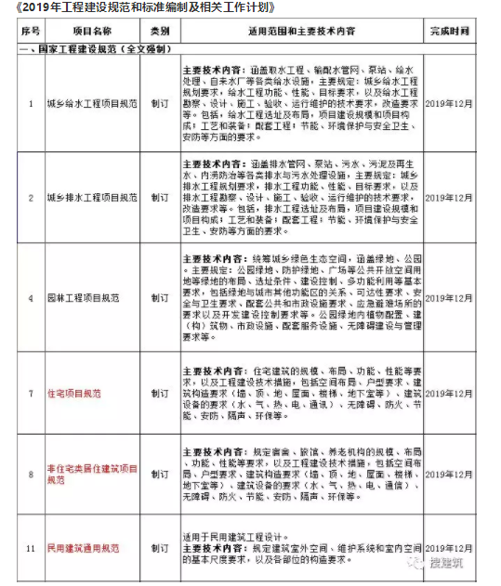

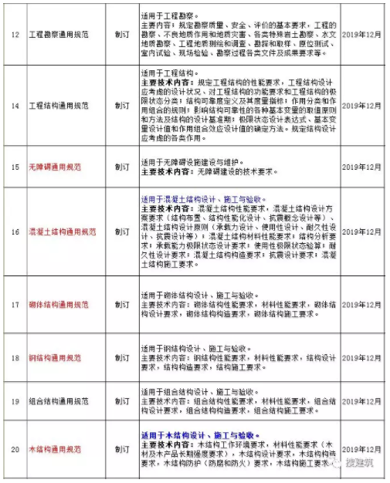

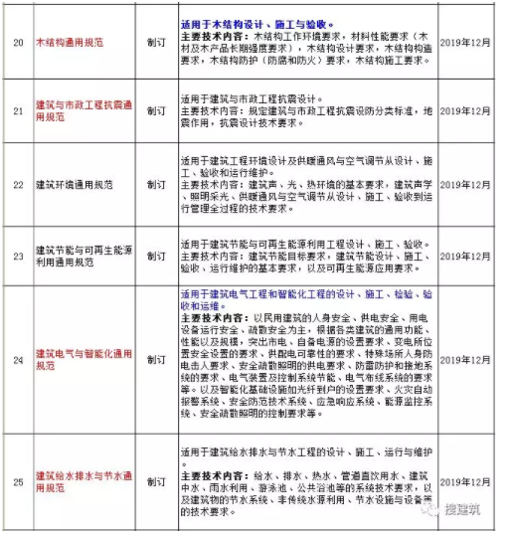

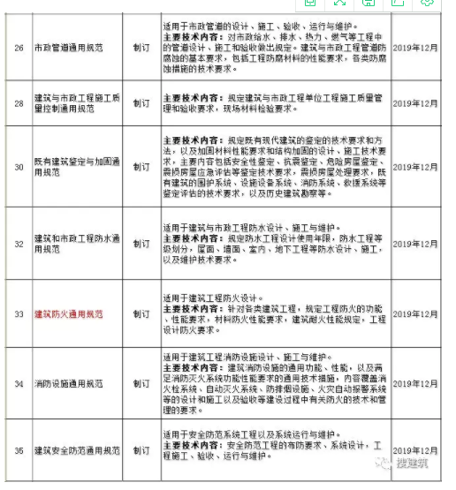

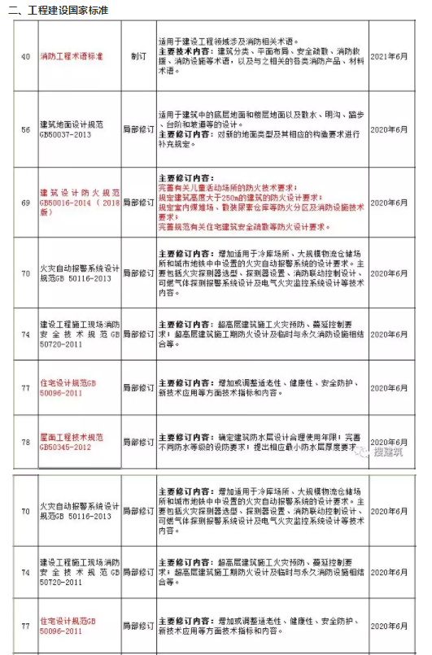

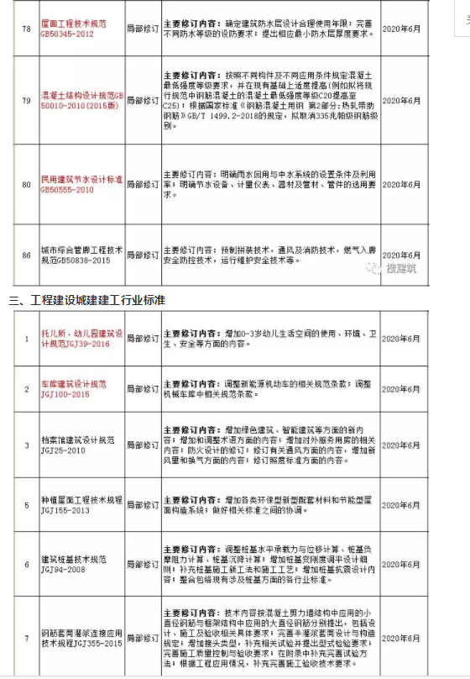

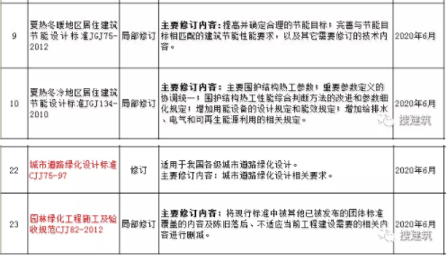

## **7、住建部：改进+规范施工人员技术水平**

出处：搜建筑 2019.1.25

链接：<https://mp.weixin.qq.com/s/tlvXGf0tZlroQnkBH24Y6Q>

**住房和城乡建设部关于改进住房和城乡建设领域**

**施工现场专业人员职业培训工作的指导意见**

**文　　号： 建人〔2019〕9号**

各省、自治区住房和城乡建设厅，直辖市住房和城乡建设（管）委及有关部门，新疆生产建设兵团住房和城乡建设局，国务院国资委管理的有关建筑业企业：

住房和城乡建设领域施工现场专业人员（以下简称施工现场专业人员）是工程建设项目现场技术和管理关键岗位从业人员，人数多，责任大。为进一步提高施工现场专业人员技术水平和综合素质，保证工程质量安全，现就改进施工现场专业人员职业培训工作提出以下意见。

**一、指导思想和工作目标**

贯彻落实《中共中央印发<关于深化人才发展体制机制改革的意见>的通知》《中共中央办公厅 国务院办公厅印发<关于分类推进人才评价机制改革的指导意见>的通知》精神，坚持以人为本、服务行业发展、贴近岗位需求、突出专业素养，不断加强和改进施工现场专业人员职业培训工作。落实企业对施工现场专业人员职业培训主体责任，发挥企业和行业组织、职业院校等各类培训机构优势，不断完善施工现场专业人员职业教育培训机制，培育高素质技术技能人才和产业发展后备人才。发挥住房和城乡建设主管部门政策指导、监管服务重要作用，促进施工现场专业人员职业培训规范健康发展。

**二、完善职业培训体系**

按照“谁主管，谁负责”“谁用人，谁负责”原则，坚持统一标准、分类指导和属地管理，构建企业、行业组织、职业院校和社会力量共同参与的施工现场专业人员职业教育培训体系。充分调动企业职业培训工作积极性，鼓励龙头骨干企业建立培训机构，按照职业标准和岗位要求组织开展施工现场专业人员培训。

鼓励社会培训机构、职业院校和行业组织按照市场化要求，发挥优势和特色，提供施工现场专业人员培训服务。各培训机构对参训人员的培训结果负责。

**三、提升职业培训质量**

省级住房和城乡建设主管部门要结合实际，制定本地区施工现场专业人员职业培训工作管理办法，确定施工现场专业人员职业培训机构应当具备的基本条件，及时公布符合条件的培训机构名单，供参训人员自主选择。要将职业培训考核要求与企业岗位用人统一起来，督促指导企业使用具备相应专业知识水平的施工现场专业人员。要加强培训质量管控，完善培训机构评价体系、诚信体系，引导培训机构严格遵循职业标准，按纲施训，促进职业培训质量不断提升。

**四、创新考核评价方式**

我部将依据职业标准、培训考核评价大纲，结合工程建设项目施工现场实际需求，建立全国统一测试题库，供各地培训机构免费使用。培训机构按照要求完成培训内容后，应组织参训人员进行培训考核，对考核合格者颁发培训合格证书，作为施工现场专业人员培训后具备相应专业知识水平的证明。培训考核信息须按照要求上传住房和城乡建设行业从业人员培训管理信息系统以备查验。

**五、加强继续教育**

不断完善施工现场专业人员职业标准，研究建立知识更新大纲，强化职业道德、安全生产、工程实践以及新技术、新工艺、新材料、新设备等内容培训，增强职业培训工作的针对性、时效性。探索更加务实高效的继续教育组织形式，积极推广网络教育、远程教育等方式。各省级住房和城乡建设主管部门要落实有关继续教育规定，充分发挥各类人才培养基地、继续教育基地、培训机构作用，开展形式多样的施工现场专业人员继续教育，促进从业人员专业能力提升。

**六、优化培训管理服务**

各省级住房和城乡建设主管部门要充分利用住房和城乡建设行业从业人员培训管理信息系统，为企业、培训机构和参训人员提供便利服务，规范培训合格证书发放和管理，实现各省（自治区、直辖市）施工现场专业人员培训数据在全国范围内互联互通。要加强指导监督，做好施工现场专业人员培训信息记录、汇总、上传。要全面推行培训合格证书电子化，结合施工现场实名制管理，提高证书管理和使用效率。

**七、加强监督检查**

各省级住房和城乡建设主管部门要加强对施工现场专业人员职业培训工作的事中事后监管，按照“双随机、一公开”原则，对相关培训机构实行动态管理。加强对开展职业培训的企业和培训机构师资、实训等软件硬件条件、培训内容等监督指导，及时公开信息。加强诚信体系建设，逐步将企业、培训机构守信和失信行为信息记入诚信档案。充分发挥社会监督作用，建立举报和责任追究制度，对培训弄虚作假等违法违纪行为，严肃追究相关责任人责任。

中华人民共和国住房和城乡建设部

2019年1月19日

## **8、【筑脸头条】雄安新区招投标活动中全面推行BIM+CIM技术，实现全生命周期管理！**

出处：筑脸 2019.1.15

链接：<https://mp.weixin.qq.com/s/TsbUZKI3Gq3BJQp5zxqQoQ>

**雄安新区工程建设项目招标投标管理办法（试行）**

**第一章 总 则**

**第一条** 为规范雄安新区工程建设项目招标投标活动，保护国家利益、社会公共利益和招标投标活动当事人的合法权益，提高资源配置效率，创造“雄安质量”，建设“廉洁雄安”，根据《中华人民共和国招标投标法》（以下简称《招标投标法》）、《中华人民共和国招标投标法实施条例》（以下简称《实施条例》）、《电子招标投标办法》等有关法律、法规、规章，结合雄安新区实际，制定本办法。

**第二条** 雄安新区范围内工程建设项目的招标投标及其管理活动，适用本办法。

**第三条** 雄安新区范围内工程建设项目的招标投标活动，遵循公开、诚信、高效和择优的原则。

**第四条** 雄安新区公共服务局是雄安新区工程建设项目招标投标活动的主管部门，负责招标投标活动的指导协调和综合监督。雄安新区综合执法局依法对招标投标活动中的违法违规行为进行查处。

审计机关对使用财政性资金的项目实行全过程跟踪审计。

**第五条** 加强招标投标信息化建设，推行全程电子化招标投标。

**第六条** 实行全流程透明化管理，除涉及国家秘密、商业秘密和个人隐私的内容外，招标投标信息全部公开。

**第七条**在招标投标活动中，全面推行建筑信息模型（BIM）、城市信息模型（CIM）技术，实现工程建设项目全生命周期管理。

**第八条** 创新招标投标体制机制，建立招标投标信用体系，提高工作效率，降低社会成本，保障工程质量，做到廉洁诚信。

**第二章 招标准备**

**第九条** 对于符合《雄安新区建设项目投资审批改革试点方案》规定且列入雄安新区立项计划的项目，满足招标相关技术条件的，招标人可以先行招标。招标完成后，未完成其他必要审批、核准手续的，不得开展后续活动。

招标人先行招标的，应当报雄安新区公共服务局批准，并提交风险承诺，自行承担因项目立项、规划条件等发生变化而导致招标失败的风险。

**第十条** 下列依法必须招标的项目，应当公开招标：

（一）国家重大项目或省重点项目；

（二）国有资金占控股或主导地位的项目；

（三）法律法规规定的其他应当公开招标的项目。

**第十一条** 依法应当公开招标的项目，有下列情形之一的，可以进行邀请招标：

（一）涉及国家安全、国家秘密或者抢险救灾，应招标但不宜公开招标的；

（二）采用公开招标方式的费用占项目合同金额的比例超过1.5%，且采用邀请招标方式的费用明显低于公开招标方式费用的；

（三）法律、法规、规章规定的其他情形。

有前款所列情形之一采用邀请招标的，报雄安新区公共服务局批准。

**第十二条** 依法必须招标的项目，有下列情形之一的，可以不进行招标：

（一）按照国家保密法律法规有关规定确认的涉密工程项目，且不适宜招标的；

（二）两次招标失败且招标文件没有不合理条款、招标程序符合规定的；

（三）法律、行政法规规定的其他情形。

有前款所列情形之一不招标的，报雄安新区公共服务局批准。

**第十三条** 项目可行性研究批复后，招标人可以开展工程总承包项目招标。

装配式建筑、超低能耗建筑及技术复杂项目原则上应采用工程总承包方式发包。

**第十四条** 工程总承包招标接受联合体投标的，牵头人应为设计单位或施工单位。

前期咨询资料、成果对潜在投标人全部公开的，工程建设项目的可行性研究报告编制单位和方案编制单位可以参与工程总承包项目的投标。

工程总承包单位可以直接发包总承包合同中涵盖的专业工程，但暂估价达到招标数额标准的除外。

**第三章 招 标**

**第十五条** 招标人可以按项目专业类别分别进行集中资格预审。招标人进行集中资格预审的，应当发布资格预审公告，明确集中资格预审的适用范围、有效期限和资格条件，但不得限制、排斥潜在投标人。

**第十六条** 加强对招标代理机构及从业人员的管理，实行代理机构法人责任制。

招标代理机构项目负责人应当具备工程建设类执业（水平）资格，并具有工程类或工程经济类中级及以上职称。

国有资金占控股或者主导地位的依法必须招标项目委托招标的，应通过公开竞争的方式选择具有相应专业和合同管理能力的招标代理机构。

**第十七条** 雄安新区根据国家发布的标准招标文件，编制标准招标文本并向社会公开。国有资金占控股或者主导地位的依法必须招标项目，应使用雄安新区标准招标文本。

招标人应当根据招标项目的特点和实际需要编制招标文件，招标文件中不得含有倾向或者排斥潜在投标人的条款，不得对潜在投标人实行歧视待遇。

招标文件应合理设置支持技术创新、节能环保等相关条款，并明确BIM、CIM等技术的应用要求。

**第十八条** 招标项目在依法指定的媒介发布资格预审公告、招标公告的同时，应将项目信息、资格预审文件、招标文件向社会公开，并不加限制地提供免费下载。

潜在投标人或者其他利害关系人对资格预审文件、招标文件提出异议的，招标人应当依法答复。招标人对资格预审文件、招标文件进行修改的，修改内容、理由和依据应在发布媒介上公开。

**第十九条** 招标人可以根据项目类别、技术复杂程度、规模大小、发包方式等因素合理确定投标文件编制时间。

**第二十条** 鼓励投标保证金采用电子保函形式。

对信用等级较高的投标人，招标人可在招标文件中规定适当减少投标保证金的数额。

**第二十一条** 加强对招标项目中暂估价的管理，暂估价不得超过合同估算金额的5%。

暂估价金额达到招标数额标准的，应当由招标人和承包人共同组织招标，承包人及其不具备法人资格的附属机构不得参加投标。

**第二十二条** 推行全过程工程咨询服务，使用财政性资金的项目应当实行全过程工程咨询服务。

全过程工程咨询是指对工程建设项目前期研究和决策以及工程项目实施和运行（运营）的全生命周期提供包含设计和规划在内的涉及组织、管理、经济和技术等各有关方面的工程咨询服务。

**第二十三条** 依法必须招标的项目，可在计划实施投资时或项目立项后通过招标方式委托全过程工程咨询服务。

经过依法招标的全过程工程咨询服务的项目，可不再另行组织工程勘察、设计、工程监理等单项咨询业务招标。

**第二十四条** 承担全过程工程咨询服务的单位应具备相应业务的甲级及以上工程咨询资信评价等级或甲级工程设计资质的基本能力，同时还应具备基本能力以外的工程咨询资信评价、工程勘察、设计、监理、造价咨询和招标采购中的一项或一项以上资质或相应能力。

承担全过程工程咨询服务的单位不能与本项目的工程总承包单位、施工单位以及建筑材料、构配件和设备供应单位之间存在控股、参股、隶属或其他管理等利益关系，不能为同一法定代表人。

**第四章 投 标**

**第二十五条** 大型建设项目或结构复杂的项目，允许两个以上法人或者其他组织组成联合体投标。

投标文件应附联合体共同投标的协议，并明确约定联合体各方分工。

同一专业组成的联合体，按照联合体各方资质等级最低的认定其资质及业绩；不同专业组成的联合体，按照联合体协议分工承担工作对应各自的专业资质及其业绩认定。

联合体投标的，联合体各方不得再以自己名义单独或者参加其他联合体在同一标段中投标。

**第二十六条** 招标人应当拒绝有下列情形之一的企业或从业人员参与投标，并在资格预审公告、招标公告或招标文件中予以明确。

（一）近3年内（从资格预审公告或招标公告发布之日起倒算）投标人或其法定代表人有行贿犯罪记录的；

（二）近1年内（从截标之日起倒算）因串通投标、转包、以他人名义投标或者违法分包等违法行为受到行政处罚的；

（三）因违反工程质量、安全生产管理规定等原因被给予行政处罚且在处罚期内的；

（四）拖欠工人工资被有关部门责令改正而未改正或被列入拖欠工资“黑名单”且在公示期内的；

（五）被列入失信被执行人名单或被列入“信用中国”的其他失信行为，且在公示期内的；

（六）依法应当拒绝投标的其他情形。

**第二十七条** 招标人可以拒绝有下列情形之一的企业或从业人员参与投标，并在资格预审公告、招标公告或招标文件中予以明确。

（一）被有关部门评为严重失信企业且正处在信用评价结果公示期内的；

（二）近3年内（从截标之日起倒算）曾被本项目招标人评价为履约不合格的；

（三）近2年内（从截标之日起倒算）在本项目招标人实施的项目中存在无正当理由放弃中标资格、拒不签订合同、拒不提供履约担保情形的；

（四）近3年内（从截标之日起倒算）受到警告、罚款等行政处罚，达到招标文件约定的次数或金额的；

（五）因违反工程质量、安全生产管理规定，或者因串通投标、转包、以他人名义投标或者违法分包等违法行为，正在接受有关部门立案调查的。

**第二十八条** 有下列情形之一的，视为投标人相互串通投标：

（一）不同投标人编制的投标文件存在两处以上错误一致的；

（二）不同投标人使用同一电脑或者同一个加密工具编制投标文件的；

（三）不同投标人提交电子投标文件的IP地址相同的；

（四）参加投标活动的人员为同一标段其他投标人在职人员的。

**第二十九条** 有下列情形之一的，视为招标人或招标代理机构与投标人串通投标：

（一）发现不同投标人的法定代表人、委托代理人、项目负责人属于同一单位，仍同意其继续参加投标的；

（二）投标截止后，更换、篡改特定投标人投标文件的；

（三）投标截止后，向特定投标人泄露其他投标人投标文件内容或者其他应当保密内容的；

（四）以胁迫、劝退、利诱等方式，使特定投标人以外的其他投标人放弃投标或者使中标人放弃中标的；

（五）依法应当招标的项目，未确定中标人前，投标人已开展招标范围内工作的。

**第三十条** 有下列情形之一的，属于投标人弄虚作假：

（一）使用虚假的业绩、荣誉、合同、财务状况、信用状况等；

（二）提供虚假的项目机构组成人员简历、劳动关系证明、社保证明等招标文件要求的相关证书或资料；

（三）其他弄虚作假的情形。

**第五章 开标、评标和中标**

**第三十一条** 评标工作应在雄安新区公共资源交易中心或雄安新区公共服务局认定的评标场所进行。

具备满足保密要求和视频传输条件场地的，可开展远程异地评标。

**第三十二条** 雄安新区管委会负责组建和管理雄安新区综合评标专家库。根据个人资历、获奖情况、考核评价情况，将评标专家分为资深专家、普通专家，实行分级管理。

雄安新区建立专家动态管理和考核评价机制，考核不合格的或在评标活动中存在违法违规行为的，取消评标专家资格。

**第三十三条** 评标委员会由招标人负责组建。

一般项目的评标委员会主任，应从资深专家中抽取，其他成员可从普通专家中抽取。重大项目的评标委员会所有成员，应从资深专家中抽取。重新评标项目的评标委员会成员，应从资深专家中抽取。

**第三十四条** 依法必须招标的项目，评标委员会的专家成员应从雄安新区综合评标专家库内相关专业专家中随机抽取并严格保密，抽取过程要确保数据留痕。

技术复杂、专业性强或者国家有特殊要求，采取随机抽取方式确定的专家难以保证胜任评标工作的特殊项目，经雄安新区公共服务局批准，由招标人自主选定评标专家。

**第三十五条** 依法必须招标的项目，可以采用两阶段开标评标。第一阶段，开启商务技术文件并评审，第二阶段开启报价文件并评审。

商务技术文件和报价文件应分别密封、同时递交、分阶段开封。未通过第一阶段评审的，不得参加第二阶段开标，并将报价文件原封退还投标人。

**第三十六条** 采用两阶段开标评标的，商务技术文件评审可采用有限数量制或合格制。

有限数量制，招标人应在招标文件中明确通过资格预审的数量和方法。合格制，采用定性评审的方式确定，但不限定具体数量。

报价文件评审按照招标文件规定的方法进行。

**第三十七条** 评标委员会成员在量化评审中，减分应有客观依据，并书面说明理由。

评标委员会完成评标后，应当向招标人提出书面评标报告，并推荐合格的中标候选人。

**第三十八条** 招标人根据评标委员会提出的书面评标报告和推荐的中标候选人确定中标人。招标人也可以授权评标委员会直接确定中标人。

中标候选人放弃中标、因不可抗力不能履行合同、不按照招标文件要求提交履约保证金，或者被查实存在影响中标结果的违法行为等情形，不符合中标条件的，不得确定为中标人。

招标人对定标结果负责。

**第三十九条** 招标人和中标人应当依照《招标投标法》《实施条例》的规定签订书面合同，合同的标的、价款、质量、履行期限等主要条款应当与招标文件和中标人的投标文件的内容一致。招标人和中标人不得再行订立背离合同实质性内容的其他协议。

**第四十条**依法必须招标的项目，除涉及国家秘密、商业秘密和个人隐私的内容外，开标、评标、中标结果以及合同订立情况应在“雄安新区招标投标公共服务平台”“河北省招标投标公共服务平台”“中国招标投标公共服务平台”全部公开，公示期不少于3日，发布平台按规定同步交互至全国公共资源交易平台（河北省）。

**第六章 合同履约管理及信用体系建设**

**第四十一条** 雄安新区工程建设项目在勘察、设计、施工等阶段均应按照约定应用BIM、CIM等技术，加强合同履约管理，积极推行合同履行信息在“雄安新区招标投标公共服务平台”“河北省招标投标公共服务平台”“中国招标投标公共服务平台”公开。

发包人重点监控承包人的项目经理和关键岗位人员履约情况、是否存在转包和违法分包、设计变更、工程质量、文明施工、安全生产、设备使用、材料管理、工程进度、工程造价管理等。

**第四十二条** 承包人应当按照合同约定履行义务，完成中标项目。承包人不得向他人转让中标项目，也不得将中标项目肢解后分别向他人转让。

承包人按照合同约定或者经发包人同意，可以将中标项目的部分非主体、非关键性工作分包给他人完成。接受分包的人应当具备相应的资格条件，并不得再次分包。

承包人应当就分包项目向发包人负责，接受分包的人就分包项目承担连带责任。

**第四十三条** 合同中确定的建设规模、建设标准、建设内容、合同价格等，应控制在审批、核准的文件范围内；确需超出规定范围的，报项目原审批、核准部门同意。

**第四十四条** 结合BIM、CIM等技术应用，逐步推行工程质量保险制度代替工程监理制度。

**第四十五条** 建立招标投标后评估机制，雄安新区公共服务局从综合评标专家库中随机抽取5人以上单数的资深专家组成评估小组。

被评估项目的招标代理机构人员、文件编制审核人员、评标委员会成员应当回避。

**第四十六条** 合同签订后，雄安新区公共服务局应组织评估小组对招标项目的招标组织、招标文件编制、专家评标质量等方面进行评估，评估结果记入信用评价体系。

项目竣工验收后，发包人应组织评估小组对招标投标效果、项目实施效果等方面与项目前期可行性研究报告、勘察设计成果进行对比分析评估，评估结果记入信用评价体系。

**第四十七条** 建设以大数据和区块链为基础的企业和个人诚信评价体系，实时公布各方主体信用信息及信用评价指数。

信用评价指数应作为投标人及其从业人员的评价指标。招标人应根据项目的特点和实际需要在招标文件中明确信用评价指数具体要求。

雄安新区建立黑名单制度。列入黑名单的从业单位和从业人员不得参与雄安新区的工程项目建设。

**第七章 信息共享及新技术应用**

**第四十八条** 实行公告发布、招标文件发出、投标文件递交、开标、评标、中标、合同签订全流程电子化招标。

建立雄安新区招标投标公共服务平台、交易平台和行政监督平台。

鼓励社会招标投标电子交易平台对接雄安新区招标投标公共服务平台，通过公平竞争参与雄安新区招投标活动。

**第四十九条**逐步对接市场监督、税务、公安、法院、海关、银保监等管理部门及行业协会相关数据，推进招标投标主体数据共享。

**第五十条** 建立基于区块链技术的网络可信身份认证体系和证照库，项目信息、企业信息、人员信息、文件流转、资金支付等信息通过区块链技术加密备份。

**第五十一条** 加强对招标投标大数据智能分析，依托雄安新区招标投标公共服务平台、交易平台和行政监督平台，在招标投标和工程建设各环节，对招标人、投标人、招标代理机构、评标专家等主体进行全方位数据采集和研判分析，并纳入信用评价体系，降低决策风险和廉政风险。

**第八章 监督管理**

**第五十二条** 建立以“双随机、一公开”监管为手段、以重点监督为补充、以信用监管为基础的监管机制。

采用现场监督与在线监督相结合的方式，对招标投标活动进行监督。发现违反法律、法规和规章的，应当及时制止或者责令整改，必要时可暂停招标投标活动。

**第五十三条** 畅通投诉渠道，建立网上投诉平台。投诉内容及其处理结果依法公开，接受舆论和公众监督。

**第五十四条** 建立雄安新区综合执法局、公共服务局、改革发展局、审计、监察、公安等部门联席工作机制，开展联动执法，及时查处招标投标违法行为。

**第五十五条** 违反本办法规定，被认定为投标人相互串通投标或者与招标人串通投标的，按照《招标投标法》《实施条例》有关规定处罚。

**第五十六条** 违反本办法规定，被认定为弄虚作假骗取中标的，按照《招标投标法》《实施条例》有关规定处罚。

**第五十七条** 违反本办法规定，承包人转包、违法分包的，转包、分包无效，按照《招标投标法》《实施条例》有关规定处罚。

**第五十八条** 国家工作人员在工程建设项目招标投标活动中，有违法违规行为的，依法依纪处理，涉嫌犯罪的，依法移送司法机关处理。

**第九章 附 则**

**第五十九条** 本办法未尽事宜，按照有关法律、法规、规章执行。

**第六十条**本办法不适用于国际竞争性招标项目。

**第六十一条** 本办法自2019年1月11日起施行。

# **建筑行业动态**

## **1、[住建部]印发《全国建筑市场监管公共服务平台工程项目信息数据标准》的通知建办市〔2018〕81号**

出处：CBI建筑网 2019.1.10

链接：<https://gov.cbi360.net/a/20190110/411785.html>

各省、自治区住房城乡[建设](https://www.cbi360.net/)厅，直辖市住房城乡建设（管）委，北京市规划和自然资源委，新疆生产建设兵团住房城乡建设局：

为贯彻落实《国务院办公厅关于促进[建筑业](https://www.cbi360.net/hyjd/1zt2868.html)持续健康发展的意见》（国办发﹝2017﹞19号）和《国务院办公厅关于印发进一步深化“互联网+政务服务”推进政务服务“一网、一门、一次”改革实施方案的通知》（国办发﹝2018﹞45号），加快推进建筑市场监管信息归集共享，提高全国建筑市场监管公共服务平台基础数据的及时性、准确性和完整性，我部对《全国建筑市场监管与诚信信息系统基础数据库数据标准（试行）》（建市﹝2014﹞108号）部分内容进行了修订，形成《全国建筑市场监管公共服务平台工程项目信息数据标准》，现印发给你们，请遵照执行。原数据标准中有关内容与本数据标准不一致的地方，以本数据标准为准。现将有关事宜通知如下。

一、各省级住房城乡建设主管部门要切实加强组织领导，明确专人负责新数据标准实施工作，确保在2019年6月底前完成本地区省级建筑市场监管一体化工作平台工程项目数据库升级工作。请于2019年1月底前将本地区填报的建筑市场监管一体化工作平台建设联络员登记表（附件2）报我部建筑市场监管司。

二、地方各级住房城乡建设主管部门要进一步完善工程项目信息归集工作机制，严格落实工程项目信息采集管理的主体责任，明确工程项目信息归集责任人，建立责任追溯制度，对篡改数据、虚假归集的责任人，应当严肃问责。

三、各省级住房城乡建设主管部门要积极推进建筑市场监管一体化工作平台应用，指导和服务建筑市场有关主体及时通过平台办理各项业务，并将相关数据上传至全国建筑市场监管公共服务平台；进一步完善数据共享工作机制，推动全国建筑市场监管公共服务平台数据在市县级住房城乡建设主管部门建筑市场监管业务中有效应用。

新数据标准实施和建筑市场监管一体化工作平台建设过程中发现的问题和有关意见建议，请及时与我部建筑市场监管司联系。

[附件：1.全国建筑市场监管公共服务平台工程项目信息数据标准](http://www.mohurd.gov.cn/wjfb/201901/W020190107043237.pdf)

http://www.mohurd.gov.cn/wjfb/201901/W020190107043237.pdf

[2.建筑市场监管一体化工作平台建设联络员登记表](http://www.mohurd.gov.cn/wjfb/201901/W020190107043255.pdf)

http://www.mohurd.gov.cn/wjfb/201901/W020190107043255.pdf

中华人民共和国住房和城乡建设部办公厅

2018年12月29日

## **2、大数据和建筑如何结合获得成功**

出处：CBI建筑网 2019.1.16

链接：<https://www.cbi360.net/zhb/20190116_9703.html>

关于大数据和建筑如何结合获得成功？想要知道答案嘛，下面是[中国建筑](https://www.cbi360.net/hyjd/1zt147681.html)网小编梳理的有关大数据和建筑相关内容，基本情况如下：

如今大多数人都知道，大数据和虚拟现实(VR)已经改变了诸如营销等部门开展业务的方式，但他们可能没有意识到这两种技术也对其他行业产生了重大影响。大数据和建筑是一个值得深入探索的技术组合。

**两种技术可以相互补充**

一些具有前瞻性思维的建筑厂商正在尝试在日常工作中使用大数据和虚拟现实(VR)的方法。一家名为EnneadArchitects的公司利用虚拟现实(VR)来弥合他们从数据中学到的东西与他们无法想象的东西之间的差距。

在[建设](https://www.cbi360.net/)一个天文馆项目的过程中，[建筑师](https://www.cbi360.net/hyjd/1zt147742.html)将有关日光如何进入建筑物的环境数据提供给虚拟现实(VR)平台，让人们通过虚拟现实耳机观看视觉表现。此外，该公司开展的另一个项目收集了有关用户进入现有建筑物的数据。接下来，他们创建了人员流量模式的模型。通过这个模型，他们可以评估诸如布局变化可能如何影响人们活动或者人们最有可能在建筑物内停留以与他人交谈，以及持续多长时间的事情。

**建筑师可以超越二维设计的表征**

计算机模型系统已经改变了一切，但不久前，二维图纸限制了建筑师对未来建筑的准确设想或如何向客户解释概念。而虚拟现实极大地改进了可视化方法，还可以帮助客户降低成本，尤其是在建筑师也使用大数据的情况下。例如，有些家庭装修项目费用可能极高，很多户主在完成装修之前花光了预算。但是，如果户主想要在他们的住所升级，并在预算和计划时与建筑师交流，那么可能会降低费用。人们通常很难想象某些事情可能会花费多少费用，并得出费用是否合理的结论。建筑师不仅可以制作一些草图，告诉客户如何在某个区域查看一扇滑动玻璃门或一个玻璃窗，建筑师还可以鼓励顾客戴上虚拟现实(VR)耳机，在虚拟世界中看到这种添加效果。

然后，一家建筑公司可能拥有一个大型数据平台，该平台可以汇集客户数据并使其匿名。如果是这样的话，如果客户决定采用虚拟现实技术展示所显示的增强功能，他们可以回答有关类似客户使用的材料以及这些项目成本的问题。

虚拟现实(VR)还可以帮助建筑公司确保他们遵守并满足基本组件的[建筑法](https://www.cbi360.net/hyjd/1zt312.html)规，例如客户和员工休息室。关注代码和其他细节可以避免意外成本下降，并且可以帮助人们找出厕所、盥洗室或建筑物中经常使用的其他部分的最便利位置。

**大多数**[**建筑专业**](https://www.cbi360.net/hyjd/1zt147724.html)**人士计划今年使用虚拟现实(VR)技术**

ChaosGroup公司是一家专门研究可视化技术的组织，对近6000名建筑师进行了调查。调查发现超过三分之二的受访者表示计划使用虚拟现实(VR)。此外，在已经在工作中使用虚拟现实(VR)的人中，80%的受访者正在为多个项目这样实施，这表明那些早期采用者对结果感到满意。此外，它强调建筑中的虚拟现实(VR)不仅仅是一种可能性，而已经发生。

**大数据帮助建筑师预测未来因素**

在计算人口增长或气候变化影响等因素时，过去的建筑师在很大程度上依赖于猜测。大数据有助于建筑师理解场所和人员因素，然后将相关的启示纳入他们的设计中。数据集和建模可以帮助建筑师在现实生活中构建设计概念之前测试它们的可行性。或者，那些专业人员可能会研究与地方当局相关的数据存储，并发现不同设计选择可以补救的问题，而不是随着时间的推移而加剧。

一些客户也希望建筑物内部具有数据收集功能，他们知道这些方面可以为未来的规划提供帮助。考虑一下客户希望逐步使建筑物更加节能的情景。大数据平台可以跟踪资源使用情况，并指出特定项目的投资回报。根据这些信息，他们可以选择多久进行更节能的改进以及加快速度。

**大数据是智慧城市设计的关键要素**

与人们工作和生活紧密相关的“智慧城市”在社会中变得越来越突出，已不再是面向未来的梦想。虽然其中一些是从零开始建设，但城市官员、建筑师，以及相关的专业人士，通过安装传感器网络，改造建筑物以提高能源效率以及建设和优化能够承受多年来气候变化可能影响的建筑物，使其更加智能化。分析师甚至指出，尽管他们依靠建筑师来设计建筑物，但他们也依赖于数据架构师来开发基于数据的基础设施，这些基础设施与易于看见的[建筑结构](https://www.cbi360.net/hyjd/1zt3589.html)相吻合。

在参与建设智能城市期间，建筑师可以使用他们在与[建筑承包](https://www.cbi360.net/hyjd/1zt147806.html)商或客户沟通时使用的数据库，从而帮助设定预期，并降低成本。此外，他们可以在其他[智能建筑](https://www.cbi360.net/hyjd/1zt2817.html)上工作时使用这些数据，无论是在同一个城市还是在不同的位置。